**西安交通大学实验报告**

**课　　程**：网络安全及管理

**实验名称**：网络安全及管理

**实验地点**：西一楼

**系　　别**：计算机科学与技术

**实验日期**：2012年9月

**专业班级**：计算机科学与技术96

**报告日期**：2012年9月

**姓　　名**：张潇

**学　　号**：09055136

**联系电话**：13609206315

**同组同学**：无

**指导老师**：

**批阅结果**：(订正、退发)

目录

1 安装Linux系统 3

1.1 Linux系统的安装 3

1.2 Linux常用命令 5

1.2.1 Cat 5

1.2.2 Vi 6

1.2.3 Cd 8

1.2.4 Pwd 8

1.2.5 Passwd 9

1.2.6 Rm 10

1.2.7 Rmdir 10

1.3 程序设计环境 12

1.3.1 Gcc编译 12

1.3.2 Gdb调试 13

1.4 调试程序 19

2 X-scan、tcpdump、wireshark等工具的使用 26

2.1 X-scan 26

2.2 Tcpdump 29

2.3 WireShark 31

3 缓冲区溢出 37

3.1 简述 37

3.2 简单的函数地址覆盖 38

3.3 NSR型溢出 42

3.4 RNS型溢出 48

3.5 XSS攻击 51

4 加密解密 52

4.1 实验准备 52

4.2 AES对称密钥算法 53

4.2.1 AES-ecb-128 53

4.2.2 源码 54

4.2.3 验证 55

4.3 RSA非对称密钥加密 56

4.3.1 加解密过程 56

4.3.2 源码 57

4.4 SHA-1 58

4.5 AES&RSA 59

4.6 RSA&SHA-1 61

5 PKI的建立 63

5.1 Windows Server 2003的配置 63

5.1.1 软件环境准备 63

5.1.2 证书的建立 67

5.1.3 证书的提交审核 70

5.1.4 证书颁发 71

5.2 Linux的PKI建立 75

5.2.1 软件环境的安装 75

5.2.2 使用OpenSSL生成自签证书 78

5.2.3 添加访问例外 80

6 IPsec 83

6.1 实验准备 83

6.2 从服务器中导出根证书以及服务器颁发的证书 83

6.3 在客户机上添加证书 85

7 SSL/TSL&S/MIME 98

7.1 S/MIME网络邮件协议 98

7.2 SSL 106

7.3 SSH 107

8 IPtables&IDS 108

8.1 IPtables 108

8.2 Snort 110

# 安装Linux系统

## Linux系统的安装

由于Linux环境比较特殊，我们一般在虚拟机中进行试验。在本次实验中，我们使用的宿主机系统为Win7x64，虚拟机Hypervison使用Oracle出品的VirutalBox。之后在虚拟机中安装Ubuntu系统。



安装Linux系统时候并没有什么需要注意的地方。一般采用默认设置即可：

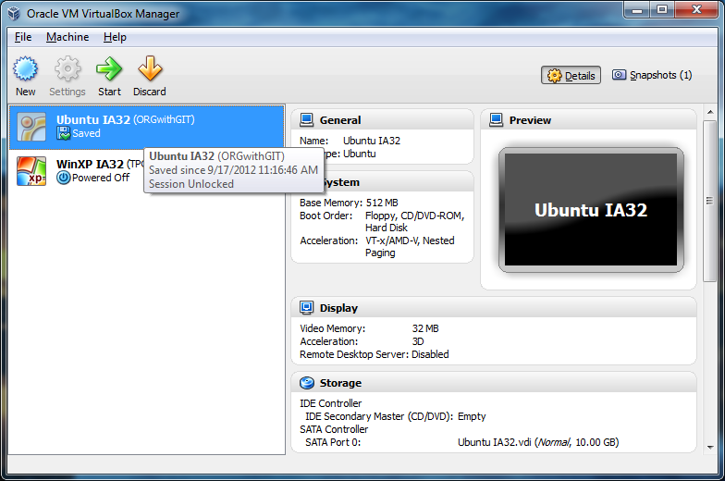

启动之后的虚拟机：

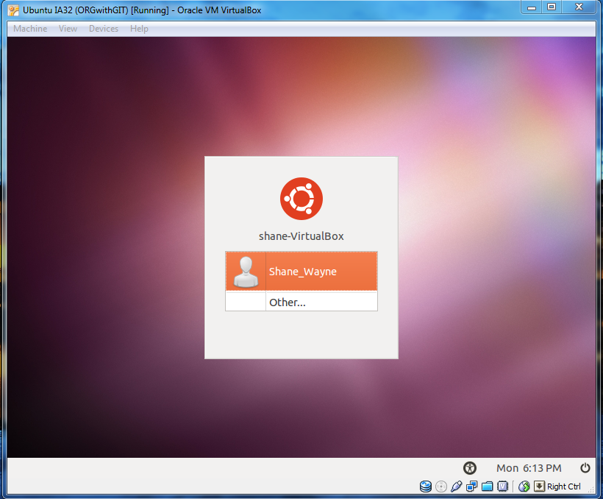

## Linux常用命令

### Cat

Cat命令一般用于查看文件，最后以文本显示方式显示在终端里面。Linux里面很多的文件都是以文本格式保存的，利用这个命令可以十分方便的查看文件中的文本信息。

例如在/proc文件夹中有一个名为cpuinfo的文件夹，里面存储的是处理器的具体参数以及相关指令集信息，并且是以文本格式保存的。

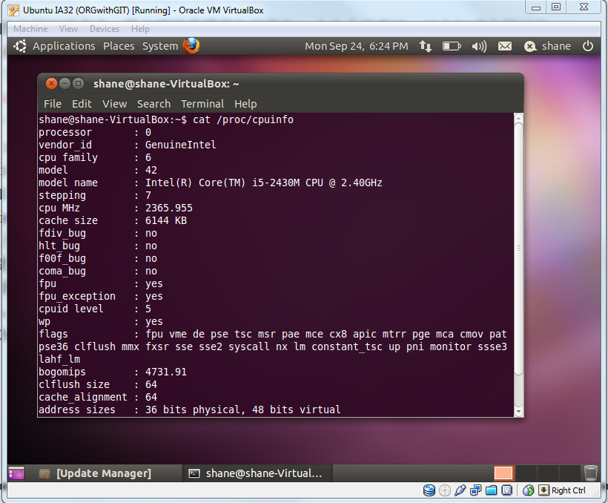

### Vi

Vi是Linux中很有名的文本编辑器，优点是脱离鼠标也可以很方便的编辑文档，缺点是大量使用键盘操作，不是很容易上手。

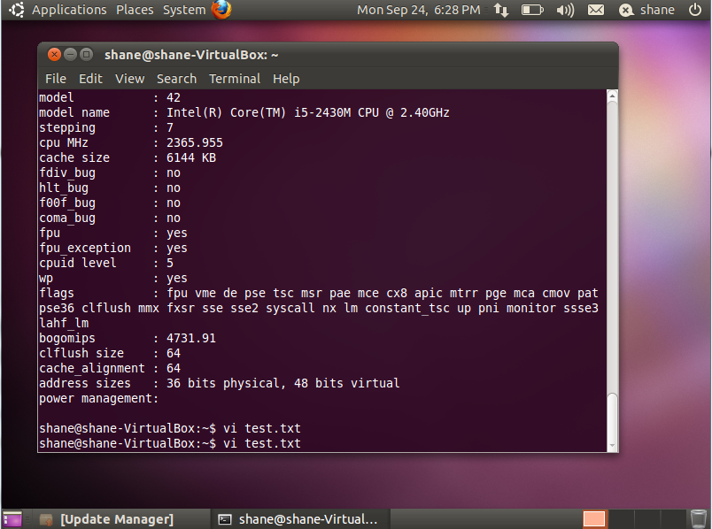

使用Vi+文本文件，如果文本文件不存在，默认会在当前文件夹下创建这个文件。之后进入编辑模式。

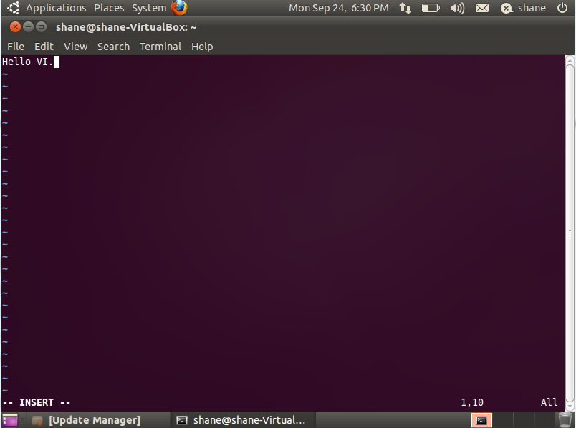

### Cd

Cd这条指令一般用于切换当前的目录。

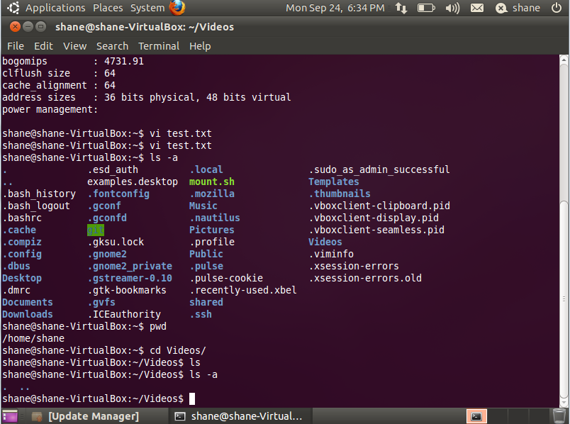

### Pwd

Pwd可以查看当前的终端工作目录：

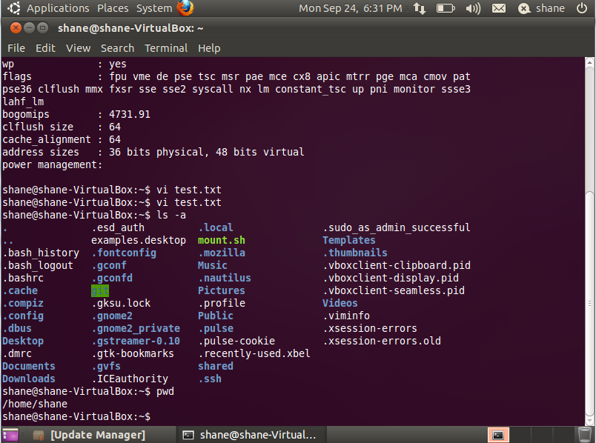

### Passwd

Passwd指令用于更改用户的密码。

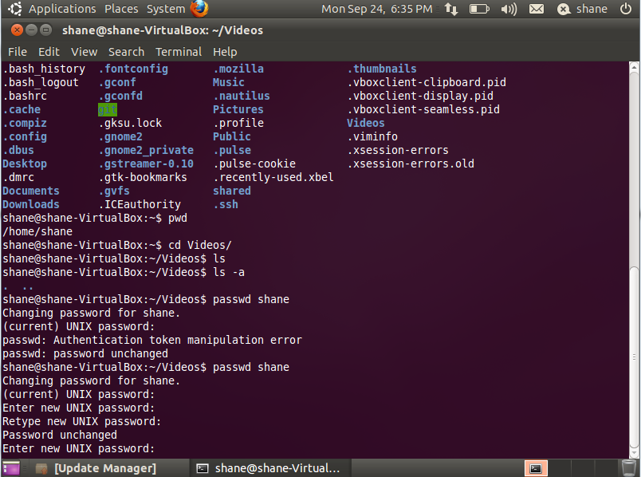

### Rm

Rm指令用于移除文件，但是Linux里面没有回收站，所以删除文件的时候要特别的注意。

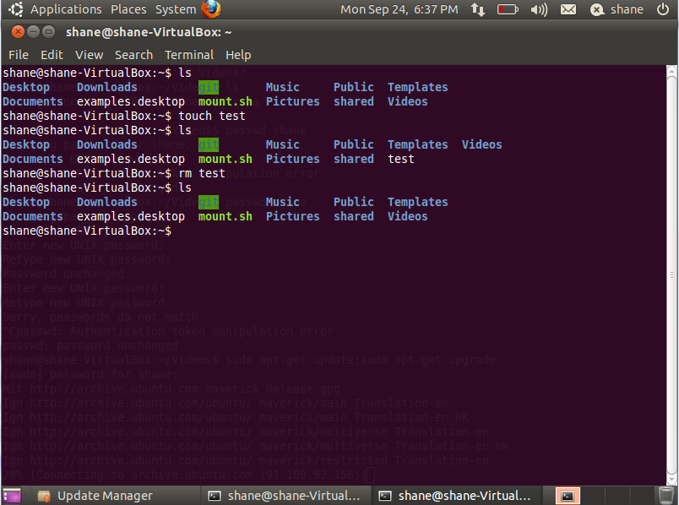

实验中我们使用了touch指令首先创建了test指令，之后我们使用rm移除了这个文件。

### Rmdir

Rmdir一般用于移除文件夹，但是如果文件夹中有文件的话会阻止删除动作的进行。

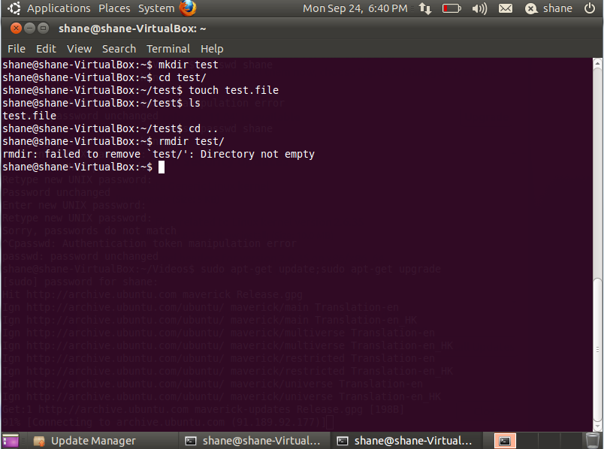

所以只有在文件夹为空的时候才能正常的使用rmdir指令进行文件夹的移除。

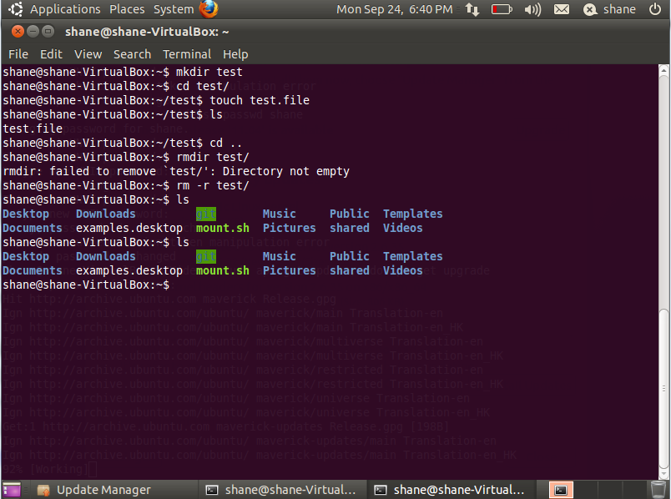

但是也可以使用rm –r进行递归调用rm指令。这样子可以直接递归删除文件夹中的所有文件。

## 程序设计环境

### Gcc编译

在Linux下可以方便的使用gcc编译、链接、汇编程序，也可以使用gdb方便的调试程序。

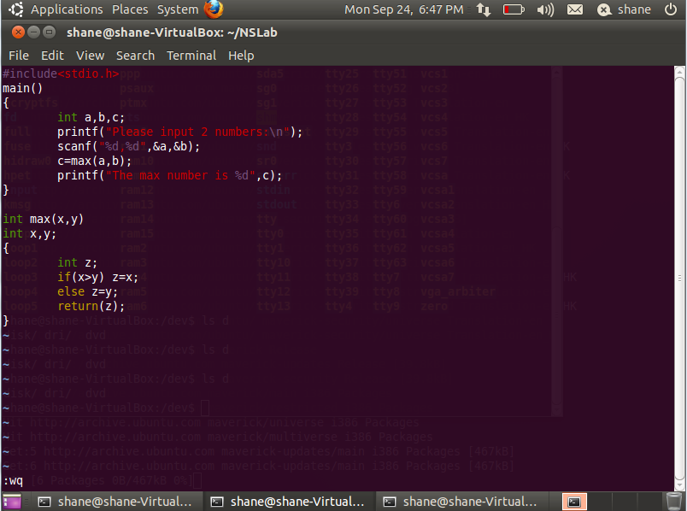

将试验代码复制到实验环境中。之后保存之后使用gcc编译，生成可执行程序。

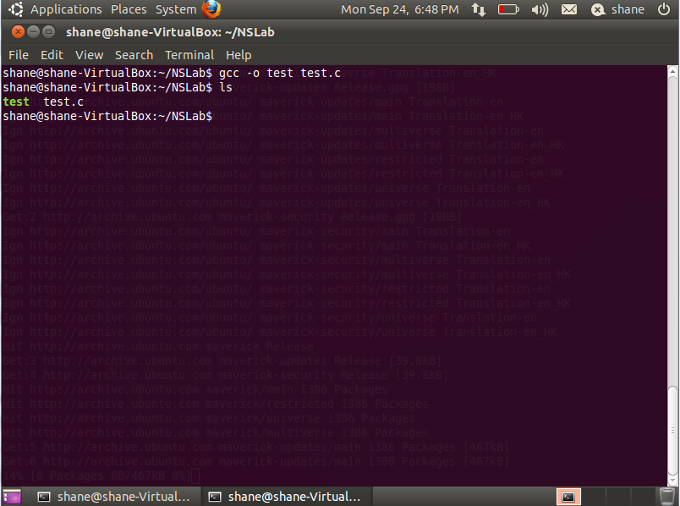

### Gdb调试

Gdb是Linux环境下十分有名的调试器。输入gdb进入调试器程序之后：

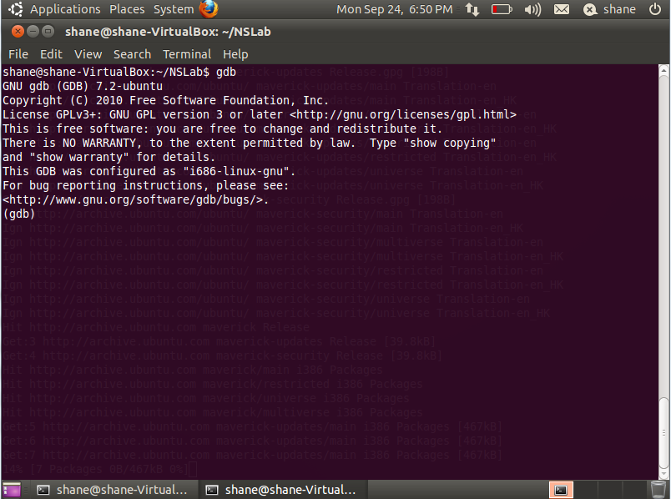

使用file文件装载我们原先生成的程序。

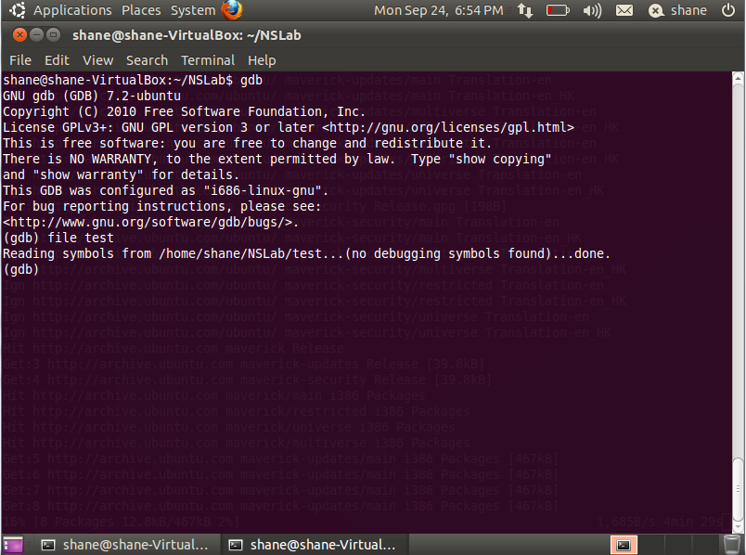

现在我们已经在gdb中装载了我们需要调试了的test程序，由于在编译程序的时候的debug选项时，我们没有生成符号表，所以会出现如上图的情况。

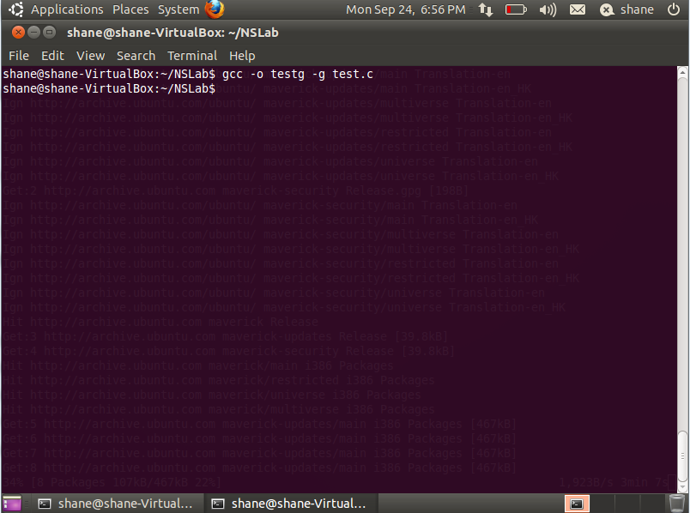

之后在编译的时候添加参数-g，则可以生成debug版本。这样子在装载的时候就能够找到相应的符号表以及查看相关的源代码了。

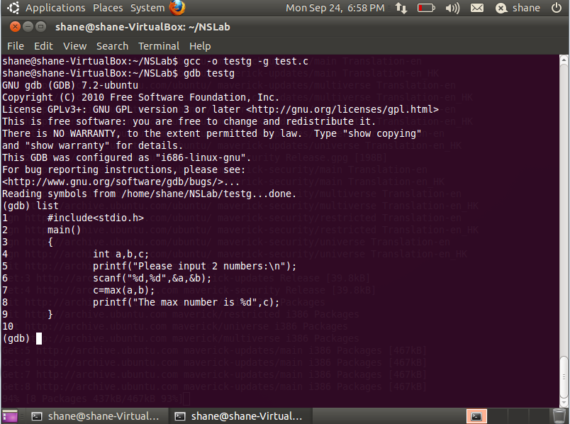

可以看到在装载文件的时候，gdb没有对符号表提出异常，并且成功的输出了主函数的内容。

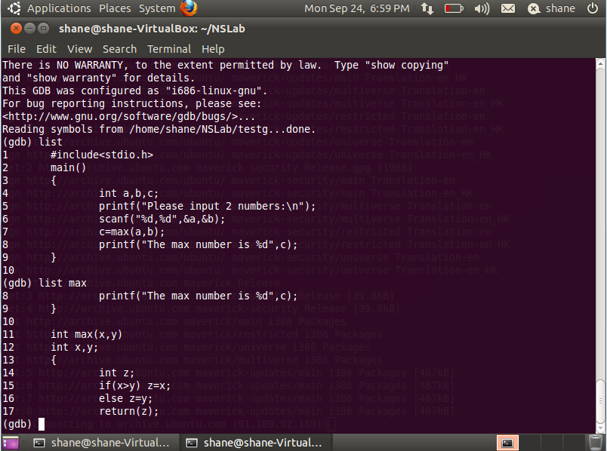

使用list加上具体的函数名称，则可以输出具体的函数的源代码。

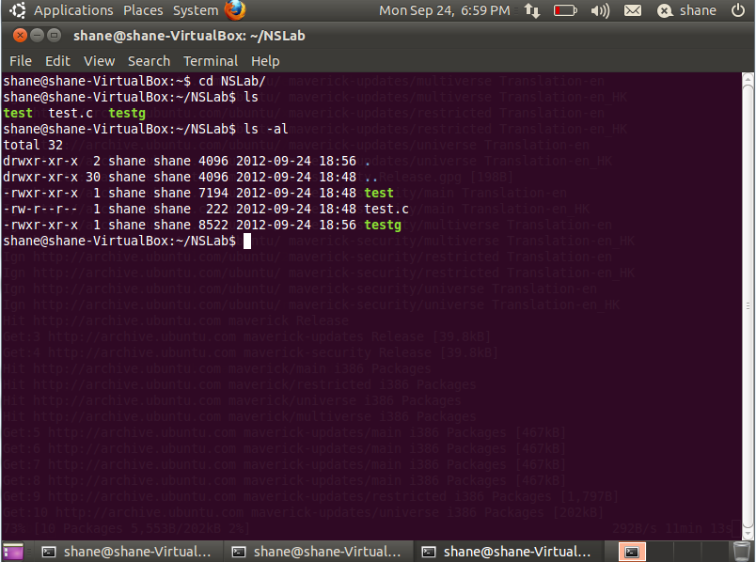

由上图可以看到，带有调试信息的可执行程序大小也大不了多少。我们之后使用break指令进行特定行号的中断。

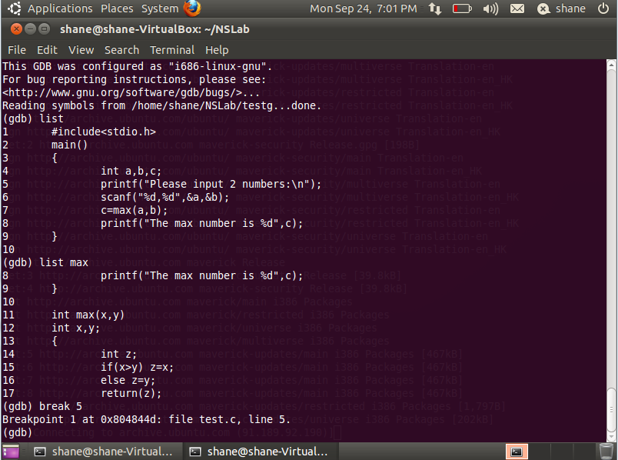

设置完断点之后使用run运行。

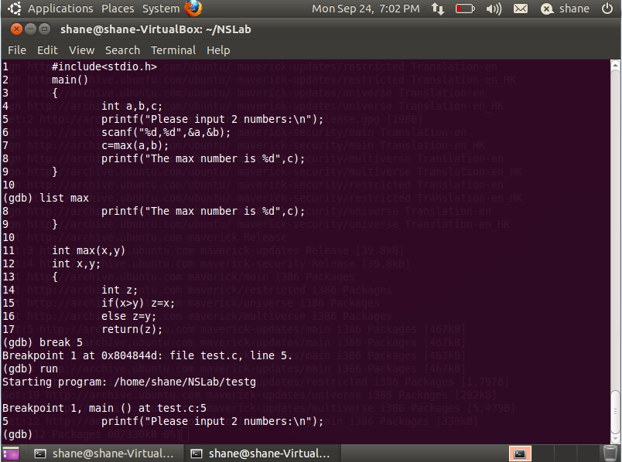

在scanf之后的下一条语句设置断点，之后使用watch查看相关变量。

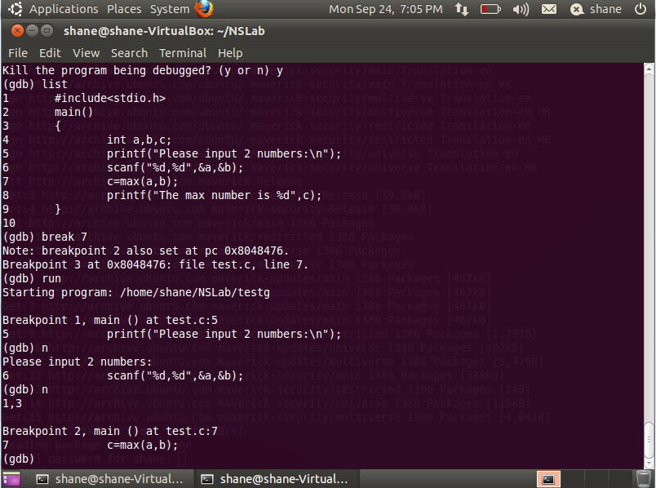

这里需要注意的是当涉及到屏幕或者内存的输入输出的时候，gdb会进行自动的中断，之后使用n才能正常的进行输入输出。需要注意的是需要在语句执行到声明之后才能正常的进行watch。正常的设置了watch之后，gdb会在变量产生变化之后自动的进行一次输出。

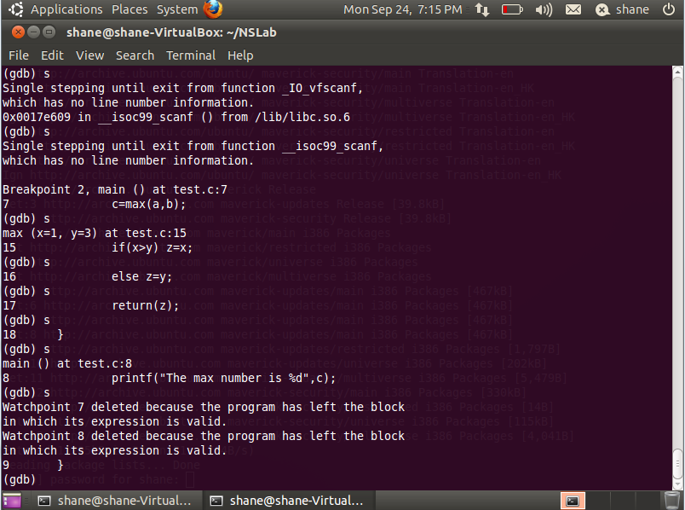

如果使用s的话，则是但不调试。之后使用disass指令对特定的函数进行反汇编。

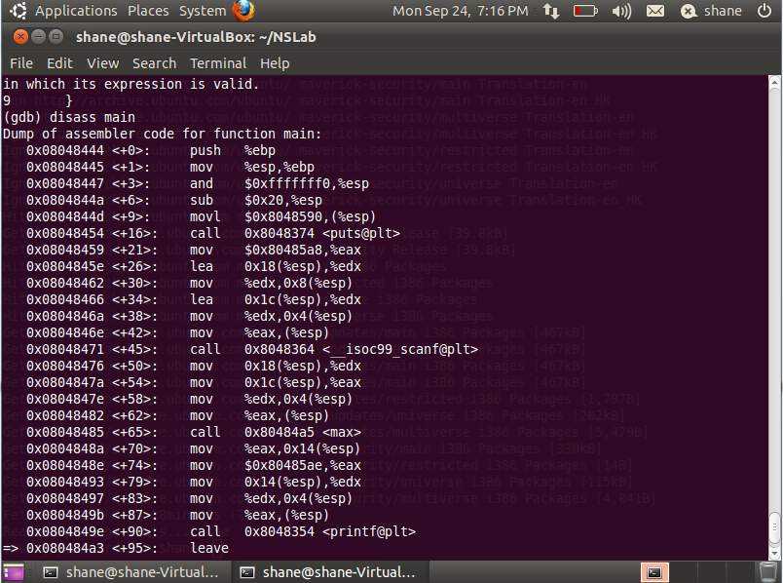

之后我们还可以看到当前执行到的地方。并且可以看到相关变量的分配策略。

## 调试程序

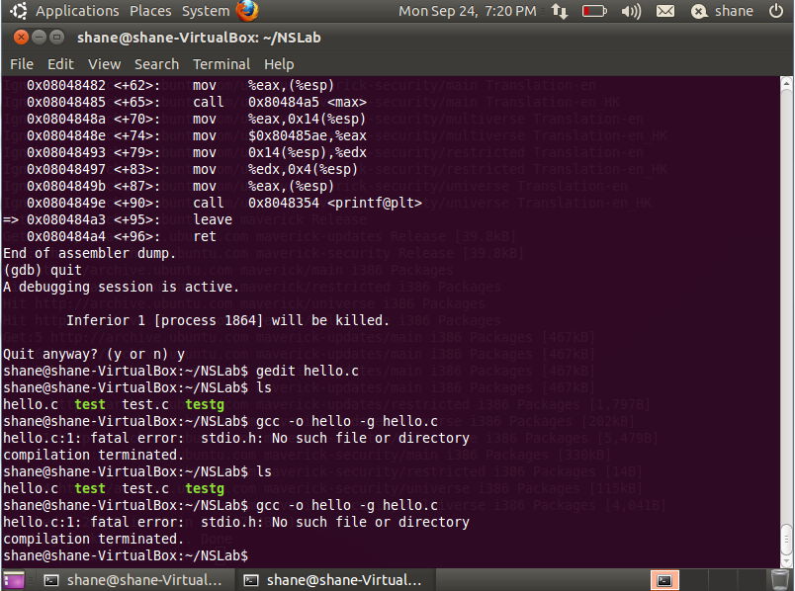

首先遇到的问题是链接库无法找到，应该是链接库的符号问题，并没有找到标准库的地址。

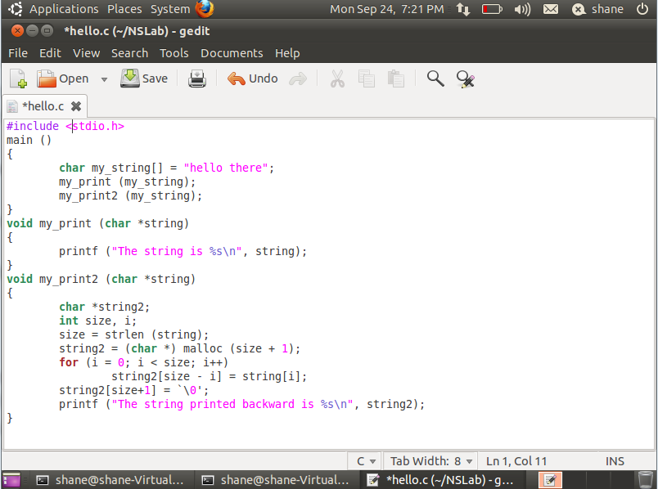

之后可以发现是链接库的文件名不对，更改之后还是会有错误。

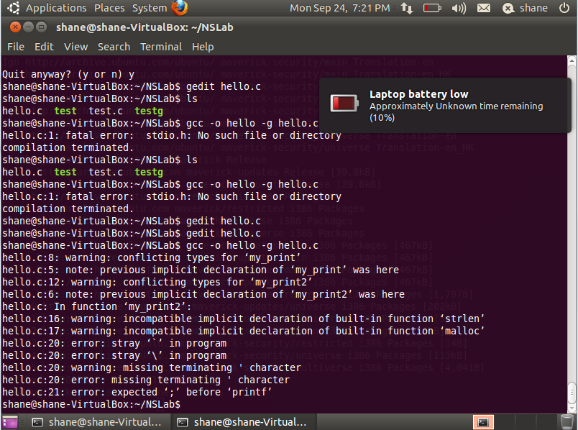

如图所示的字符也有问题：

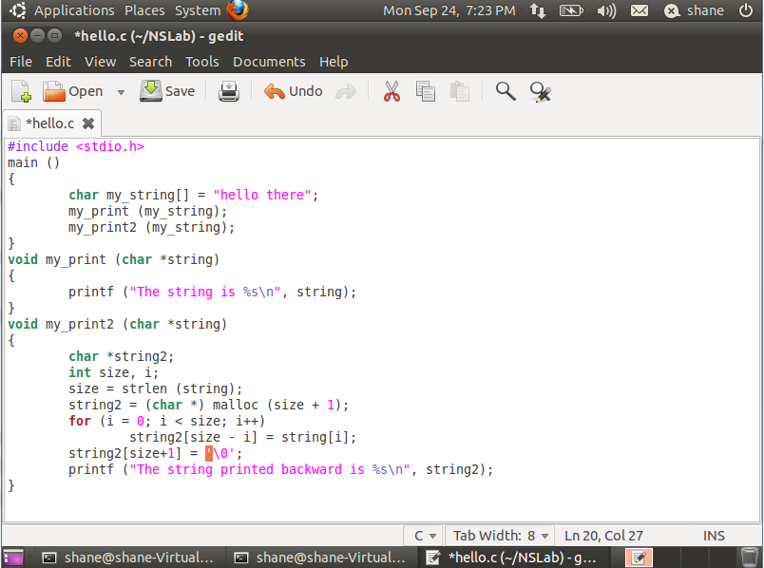

更改之后已经能够正常的生成可执行文件了。

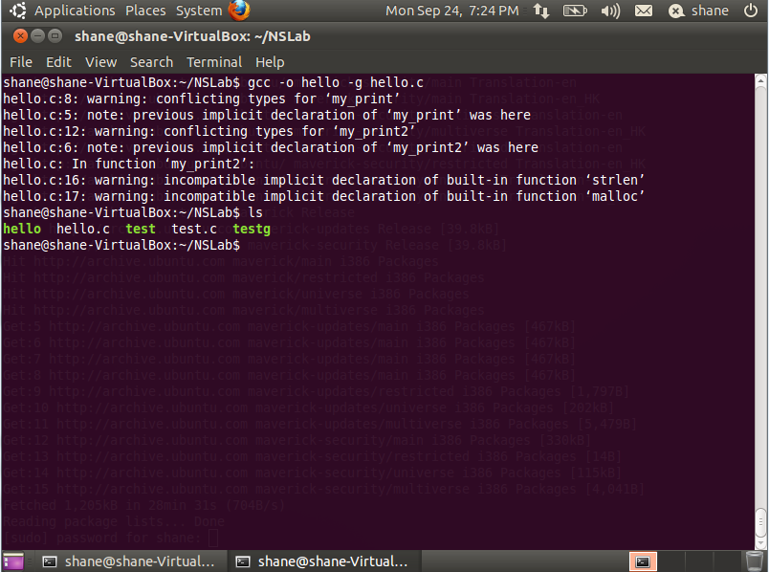

但是执行的时候还是会遇到问题，当反向输出的时候没有正确的输出。

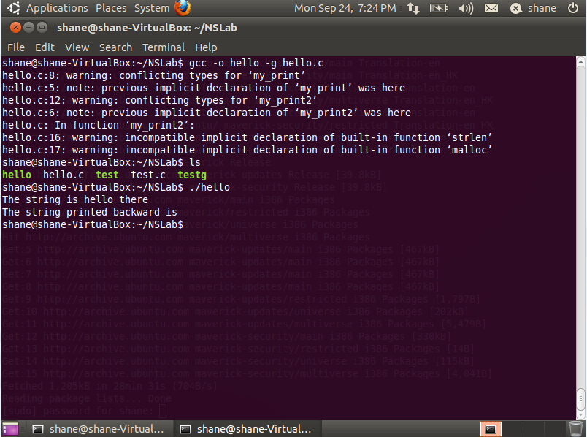

之后进入正常的调试阶段。使用man命令来查看gdb的手册。

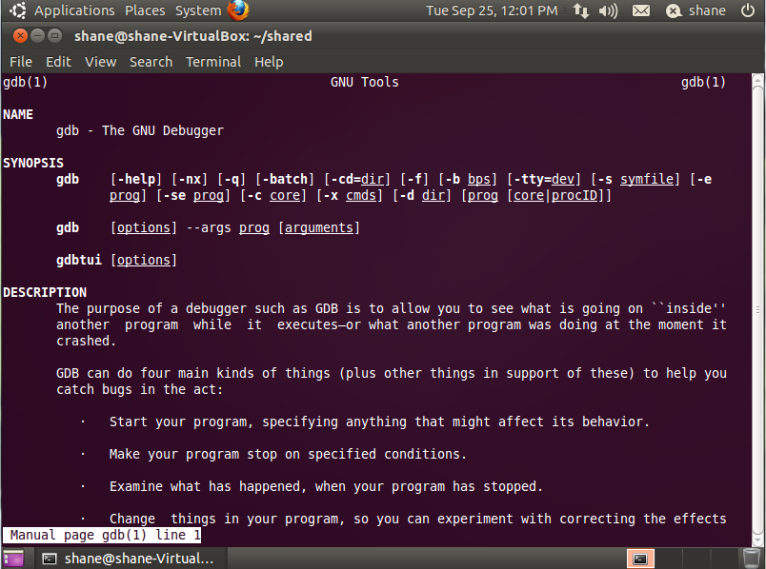

通过读文档可以发现，n和s一个是next，另一个是step。其中前者只会在主函数的域内进行单步执行，当遇到函数调用的时候会直接跳过；但是后者不会，后者会直接进入函数内再进行单步的运行。

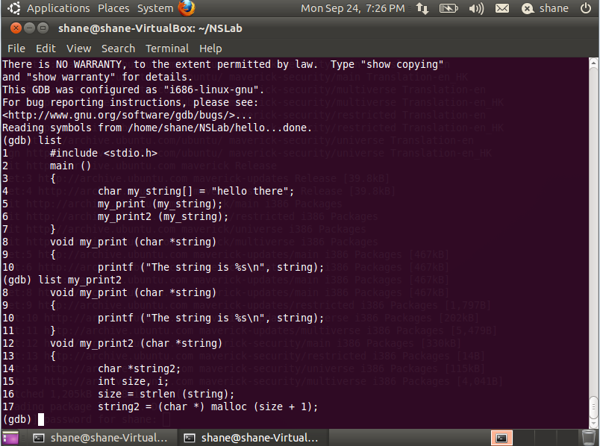

由于问题出在最后反向输出的时候，所以我们将断点设置在函数my_print2里面字符串操作之前，之后watch具体的操作变量。或者使用print直接输出需要的值。

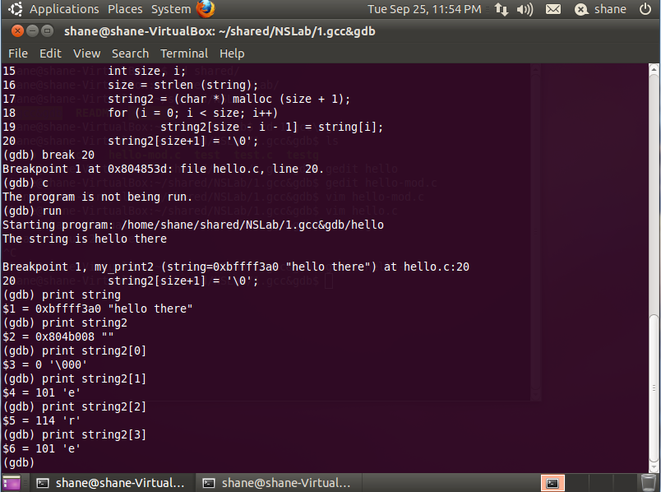

在循环操作后加上断电，之后直接使用run运行程序，程序会在断点处中断，之后直接使用print查看字符数组之中的内容，发现没有具体的值，之后在逐个字符查看。发现整个数组发生了偏转。具体参考man文档中的记录：

step Execute next program line (after stopping); step into any function calls in the line.

next Execute next program line (after stopping); step over any function calls in the line.

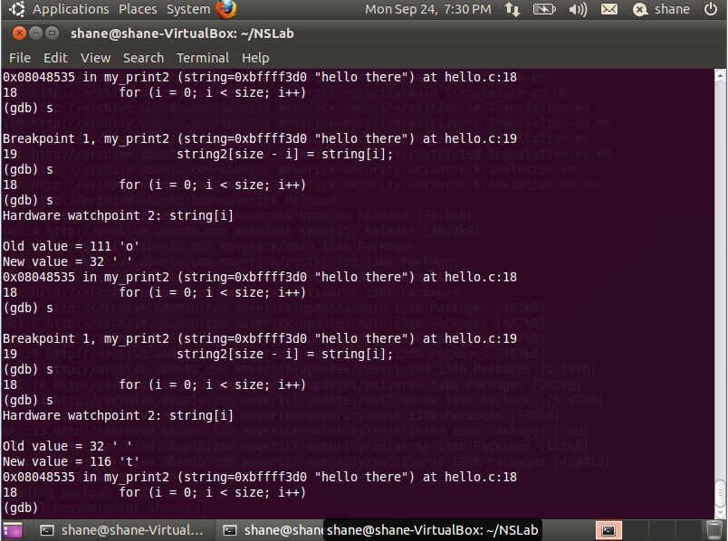

最后查证为循环过程中所有的操作并没有在正确的数组位置上导致的偏移问题。在如下的循环中：

for (i = 0; i < size; i++)

string2[size - i] = string[i];

原先所示的代码并不能将反序字符放到正确的位置，将位置再减一之后则可以得到正确的结果。

for (i = 0; i < size; i++)

string2[size - i - 1] = string[i];

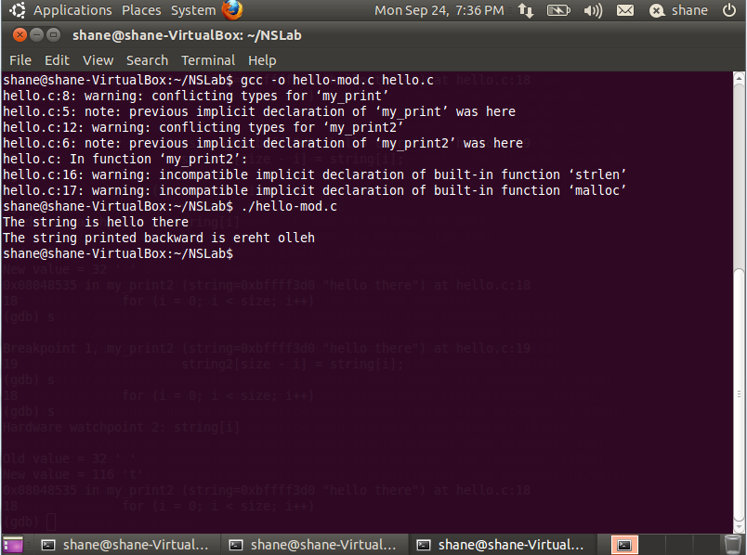

可以看到更改之后已经可以正常的运行。原先一个字符都无法输出的原因应该是在内存分配的时候第一个字符即为’\0’。

附更改之后的源码：

#include <stdio.h>

main ()

{

char my_string[] = "hello there";

my_print (my_string);

my_print2 (my_string);

}

void my_print (char *string)

{

printf ("The string is %s\n", string);

}

void my_print2 (char *string)

{

char *string2;

int size, i;

size = strlen (string);

string2 = (char *) malloc (size + 1);

for (i = 0; i < size; i++)

string2[size - i - 1] = string[i];

string2[size] = '\0';

printf ("The string printed backward is %s\n", string2);

}

# X-scan、tcpdump、wireshark等工具的使用

## X-scan（主机扫描 ）

使用X-san-GUI运行，之后扫描网站。

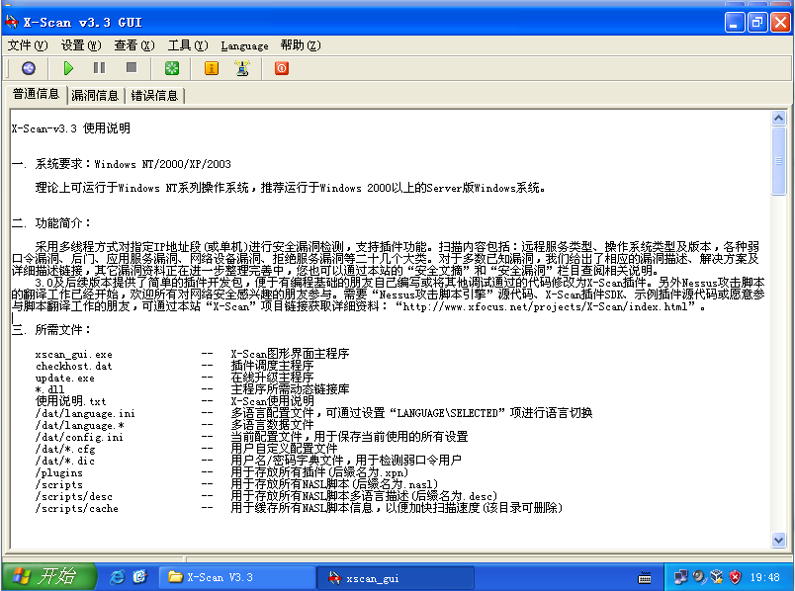

在自动运行之后会默认进行本机的开放搜索。

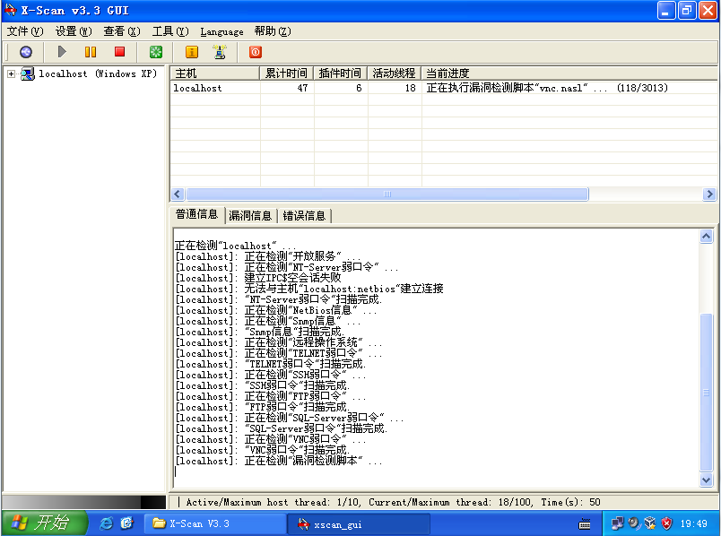

在具体的参数这支里面可以看到提供的扫描选项以及支持的协议。

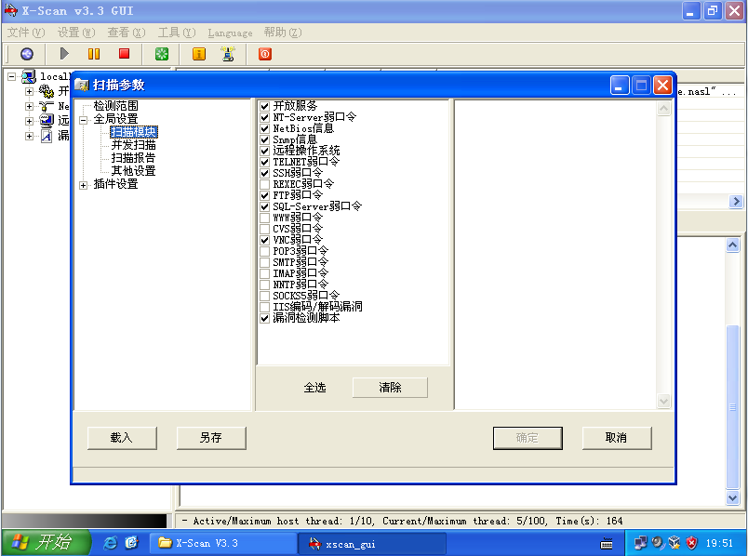

之后可以看到扫描的结果：

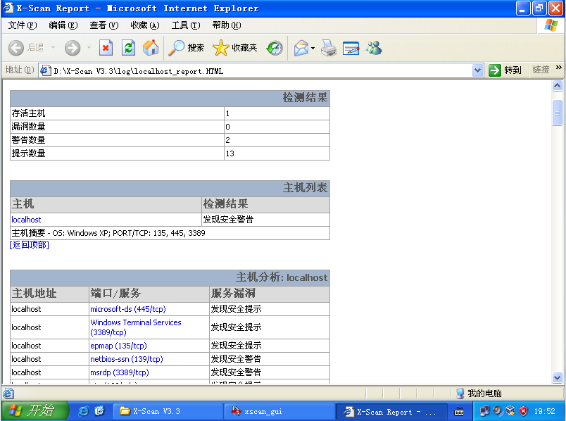

3389端口为Windows远程登录服务，如果弱口令的话很容易入侵。还有139netbios为Windows网络共享的端口，如果不关闭，很容易在搜索网络计算机中出现漏洞，之后实行远程攻击。

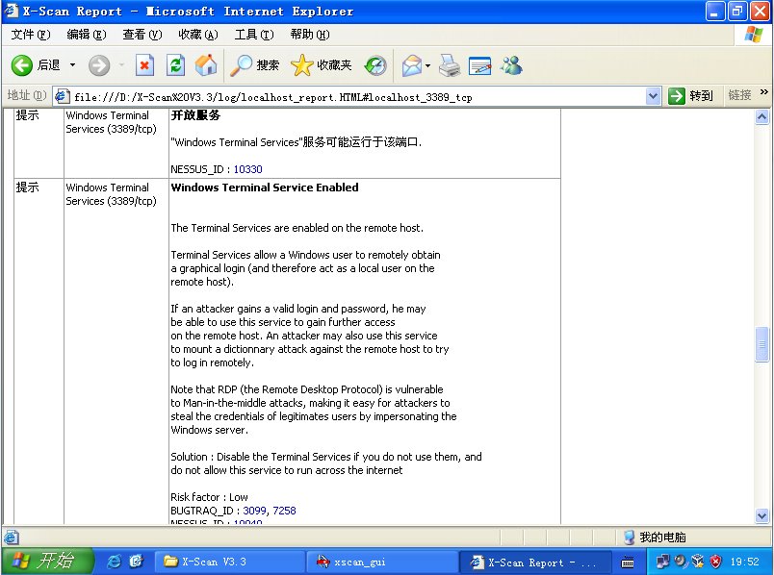

## Tcpdump（HTTP/TCP协议分析）

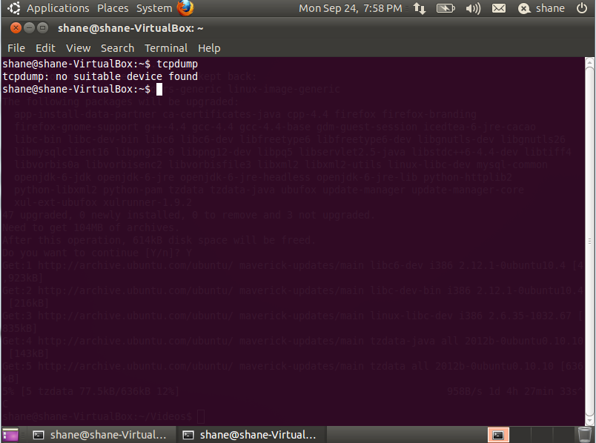

在使用tcpdump之后会出现如图的提示信息，是由于权限不够。在增加了权限之后能够正常的进行截取。

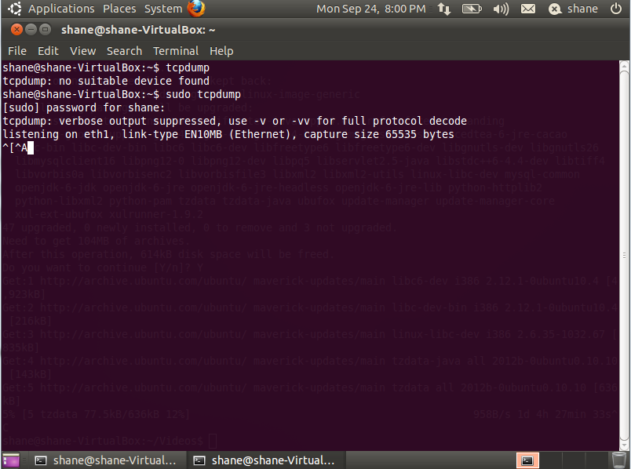

当使用

sudo tcpdump host 202.117.1.13

对交大主页的流量进行截取之后，可以看到如果的结果。

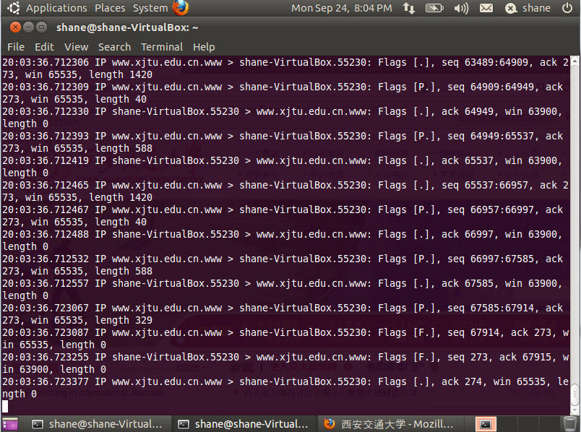

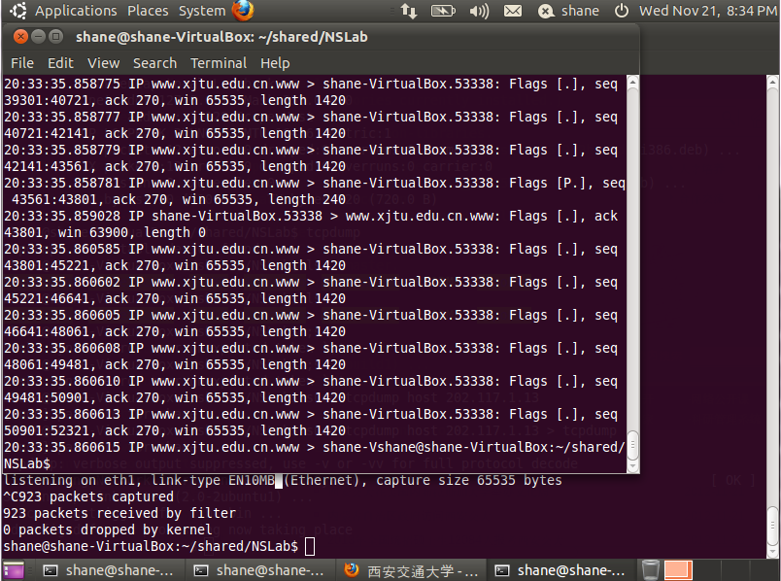

20:33:34.787237 IP shane-VirtualBox.53306 > www.xjtu.edu.cn.www: Flags [S], seq 579629789, win 5840, options [mss 1460,sackOK,TS val 608550 ecr 0,nop,wscale 5], length 0

20:33:34.817792 IP www.xjtu.edu.cn.www > shane-VirtualBox.53306: Flags [S.], seq 91520001, ack 579629790, win 65535, options [mss 1460], length 0

20:33:34.817820 IP shane-VirtualBox.53306 > www.xjtu.edu.cn.www: Flags [.], ack 1, win 5840, length 0

20:33:34.818179 IP shane-VirtualBox.53306 > www.xjtu.edu.cn.www: Flags [P.], seq 1:289, ack 1, win 5840, length 288

由上图我们可以看到具体的TCP包中的Flags信息。还有其中的ack、win、seq还有length。其中首先由主机发起SYN数据，之后收到服务器发来的ACK，之后再由主机发出SYN，之后稳定的TCP连接就建立完成了。

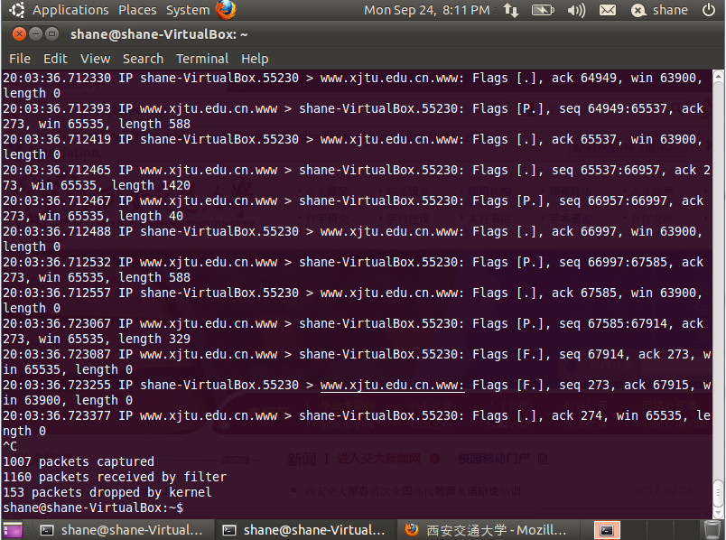

## WireShark（密码抓取和ICMP数据包分析）

### 密码抓取

这个实验的具体要求是使用WireShark截取新浪微博的用户名以及密码。

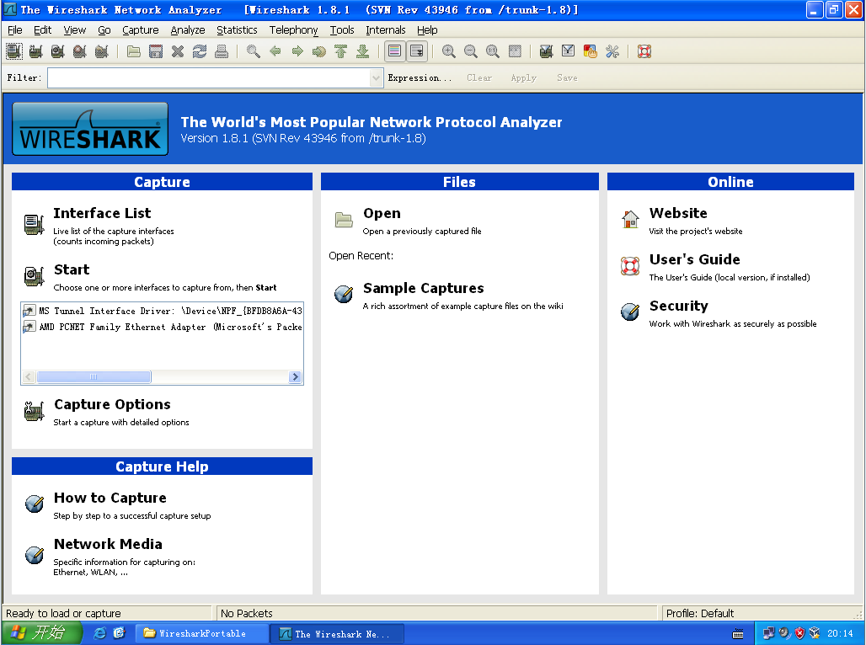

在新浪微博上面正常执行一次登陆操作。

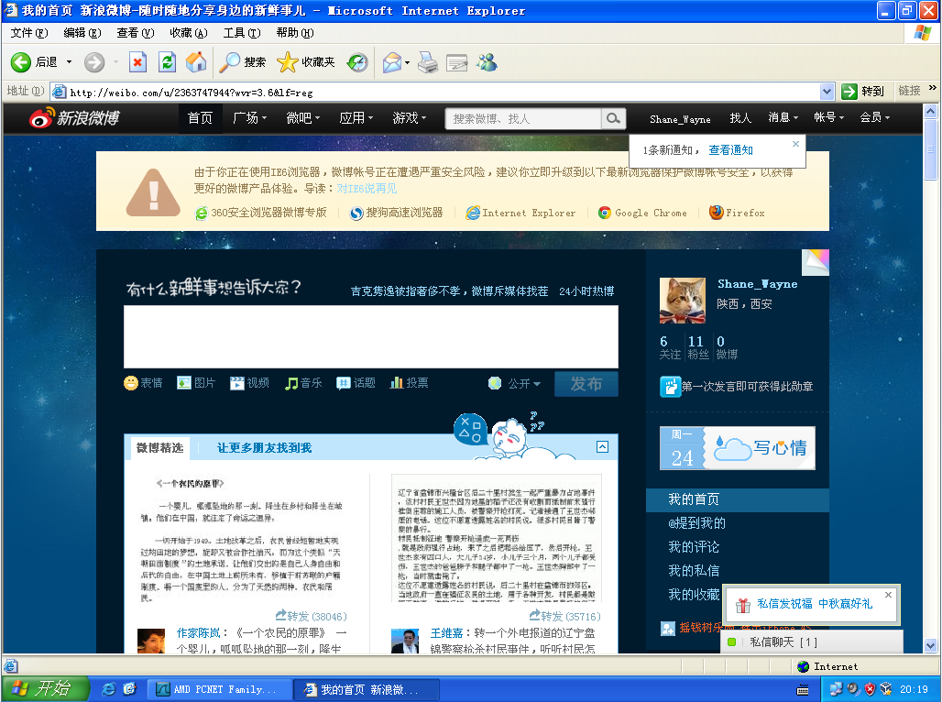

之后中断捕获，可以看到已经捕获到了1177个数据包。

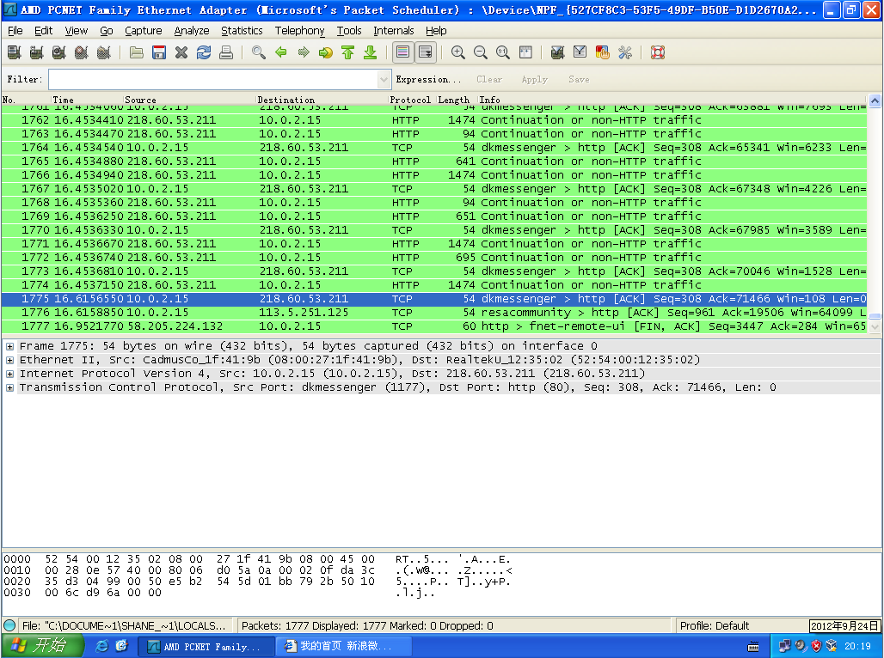

之后就得通过编辑过滤器，查找这次密码的POST提交。进行了http的协议过滤之后可以看到之声下了246个数据包。

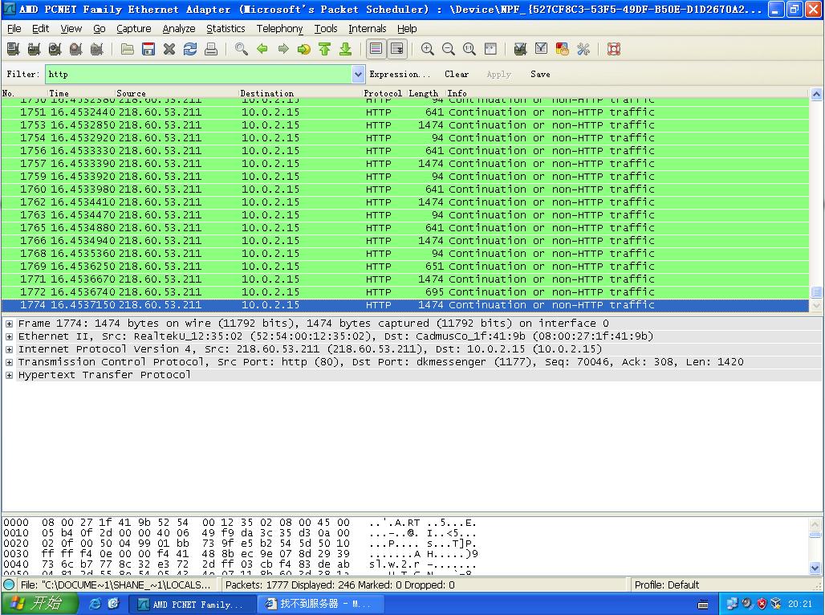

使用过滤规则http.request.method==”POST”查看具体的提交。

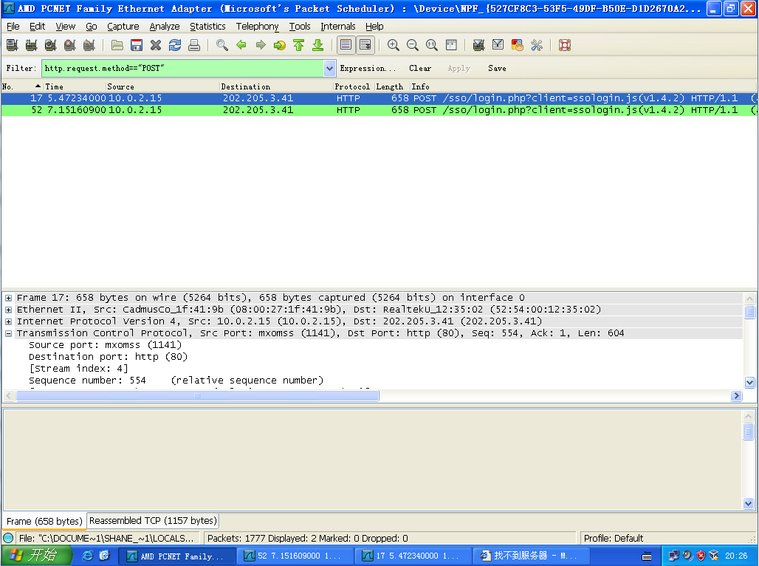

可以看到最后的内容经过了加密。

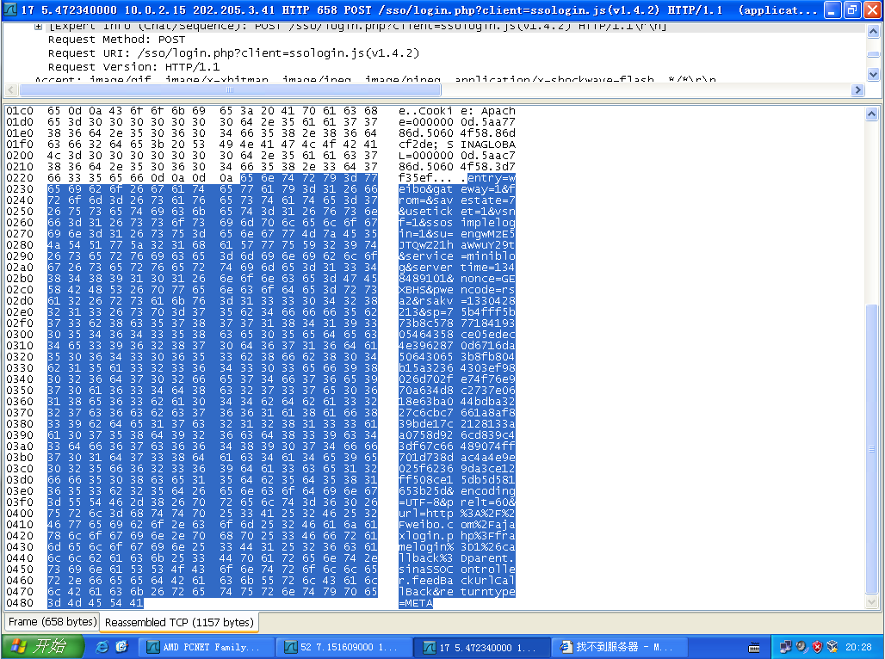

之后更换一个比较低端的网站进行抓包。

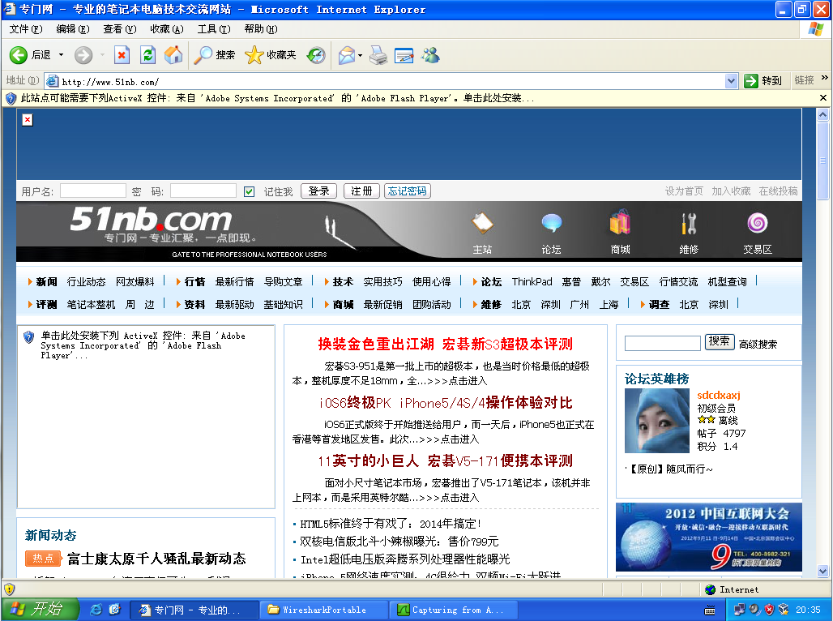

由于BBS的id比较敏感，所有我们再更换一个网站进行登录过程的截取。可以从这个POST信息中获得我们提交的密码。

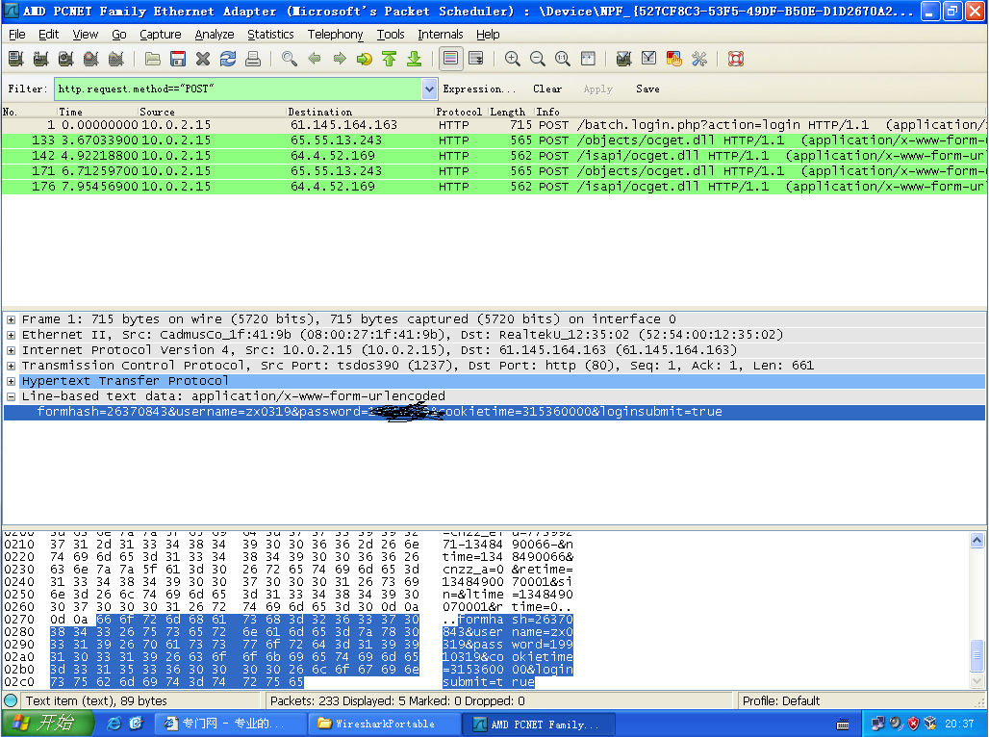

### ICMP数据包分析

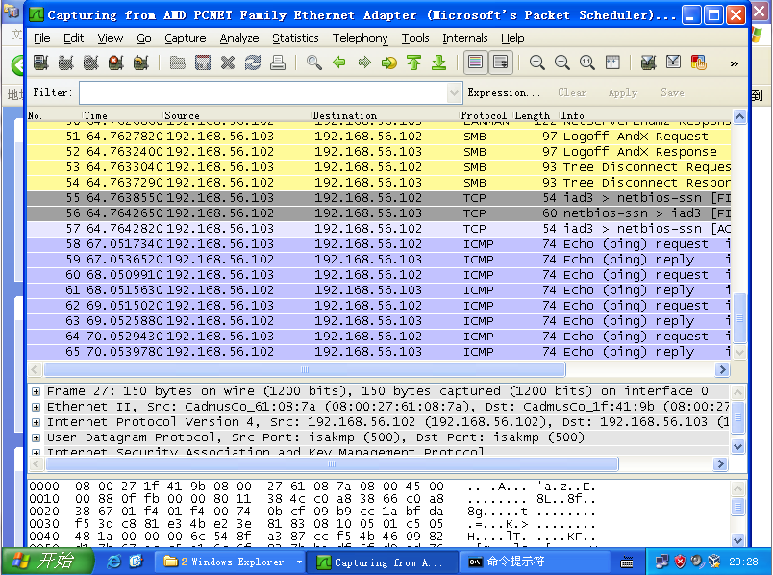

之后在具体的数据格式里面我们可以看到ICMP的数据报格式。主要的正文内容为ASCII格式。

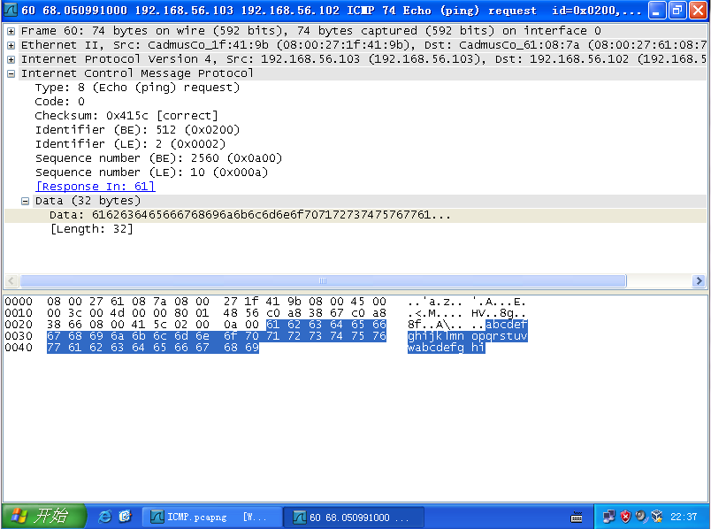

# 缓冲区溢出

## 简述

缓冲区溢出为计算机程序一个很基本的有害缺陷，大多由缓冲区操作验证不严格造成。为一个很经典的程序攻击案例。

但是由于近些年来程序凸显的越来越严重，从硬件上处理器的指令集和软件上面操作系统的防范也越来越完善。如果在如今要进行缓冲区溢出攻击，主要面对的问题有如下问题：

1. Intel处理器的硬件防病毒执行策略；
2. Intel处理器保护模式的内存分段管理；
3. Linux操作系统的gs栈保护浮标的采用；
4. Linux操作系统的栈分配随机化的采用。

由于以上的因素，现今实现缓冲区溢出已经不是那么容易了，所以在本次实验中，处第一个较简单的溢出攻击外，大多采用隐患比较明显的Red Hat系列操作系统。

## 简单的函数地址覆盖

此实验在Ubuntu10.10上调试成功，但是编译的时候需要加上flags修饰，禁止stack-protector的生成。否则会直接被stack-protector禁止溢出过程。

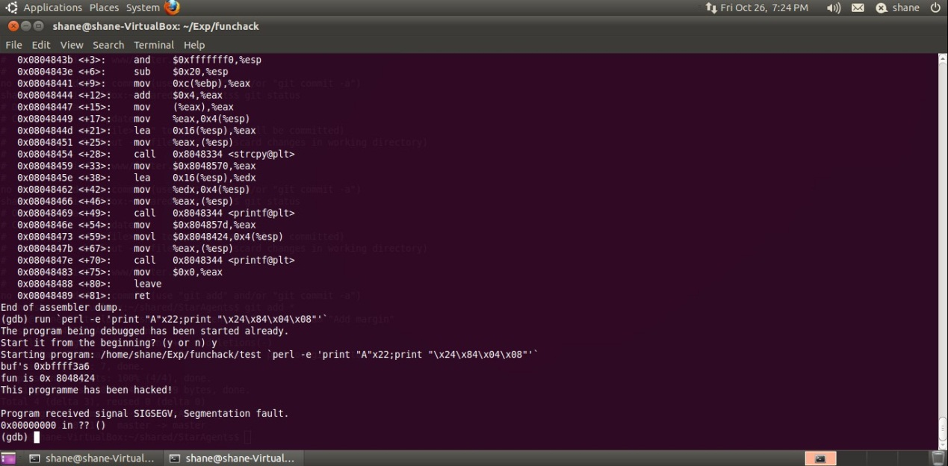

如果生成了带有stack-protector的运行程序，当系统运行程序的时候，若检测到栈情况异常，则会产生如下的mem-dump提醒运行者现有程序的状况。

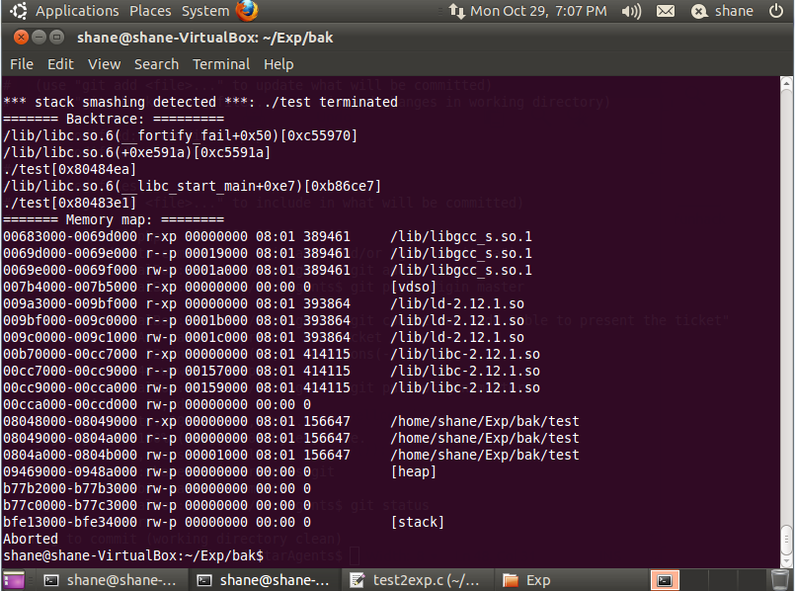

如果修饰编译程序。

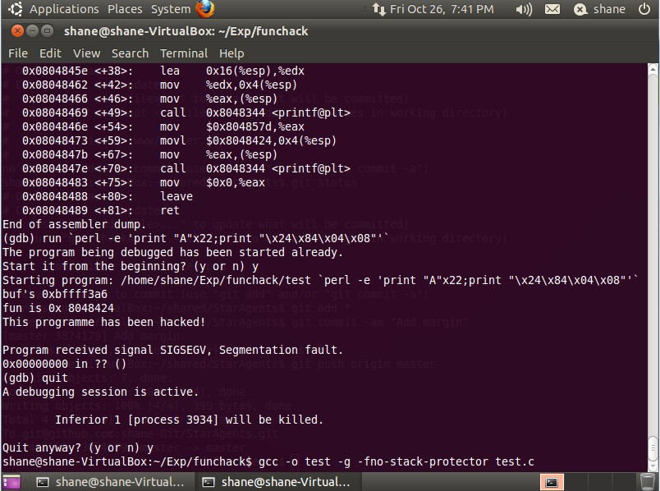

之后采用二分法确定最终覆盖IP的位置。

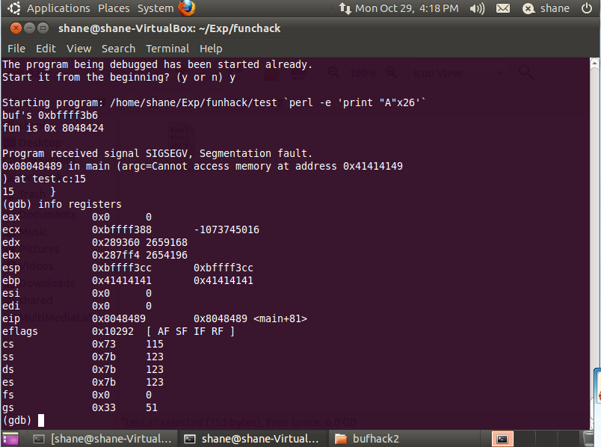

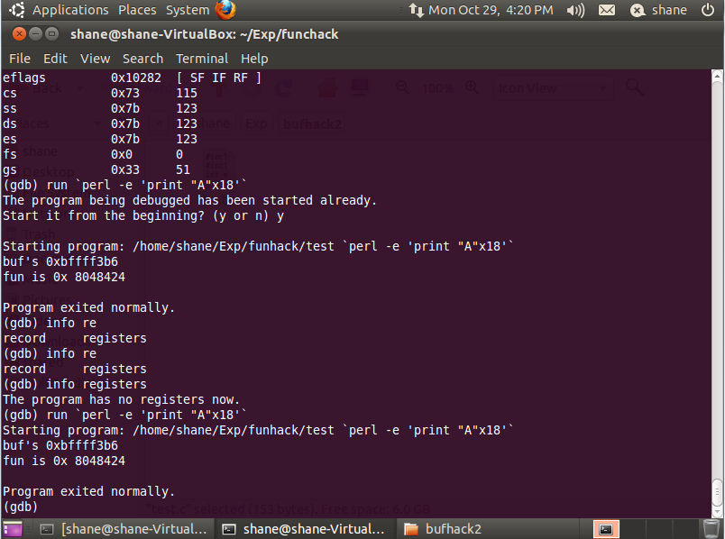

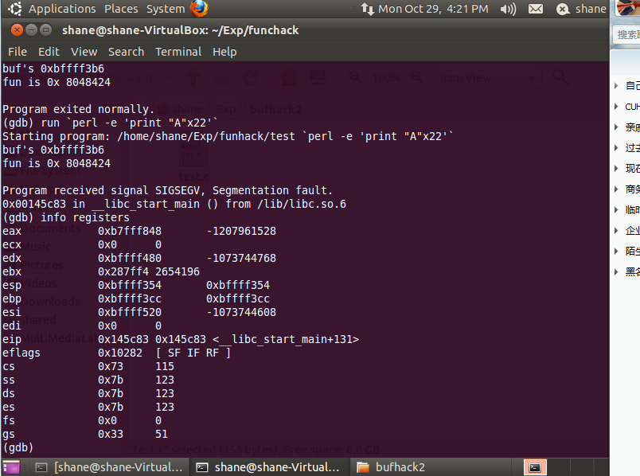

最终成功溢出IP地址。

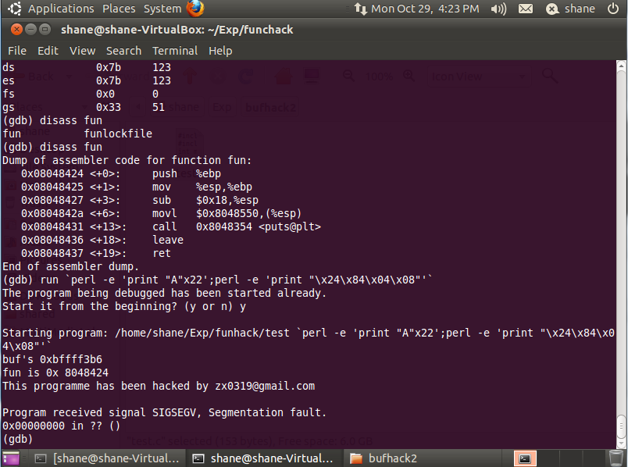

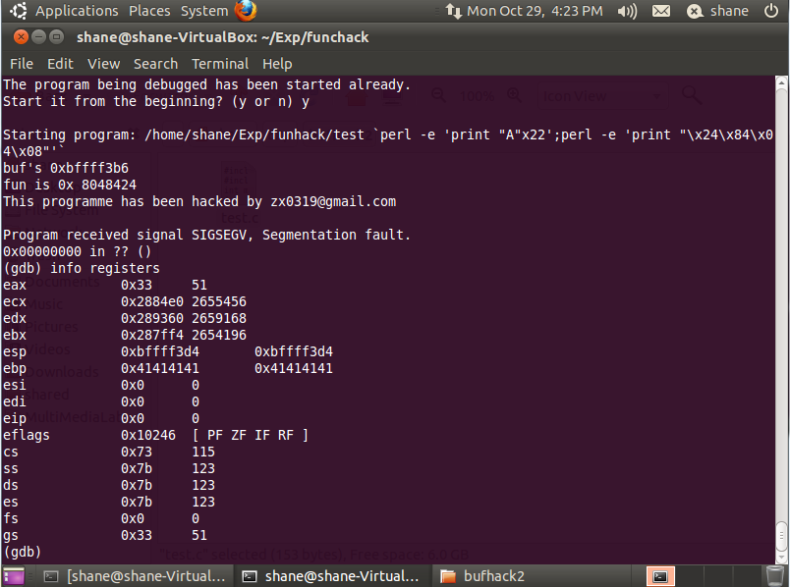

## NSR型溢出

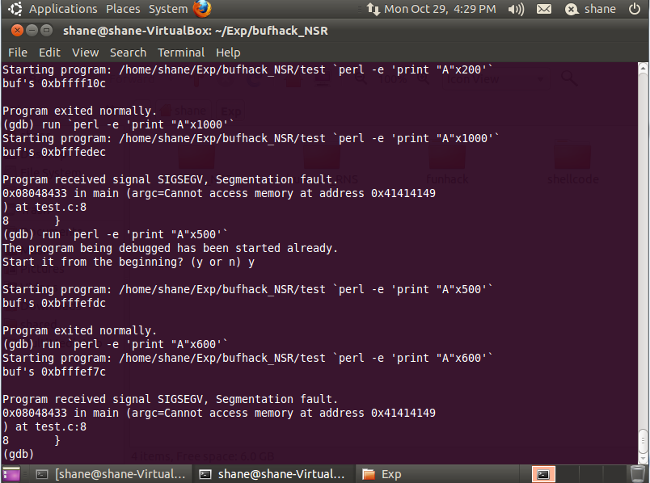

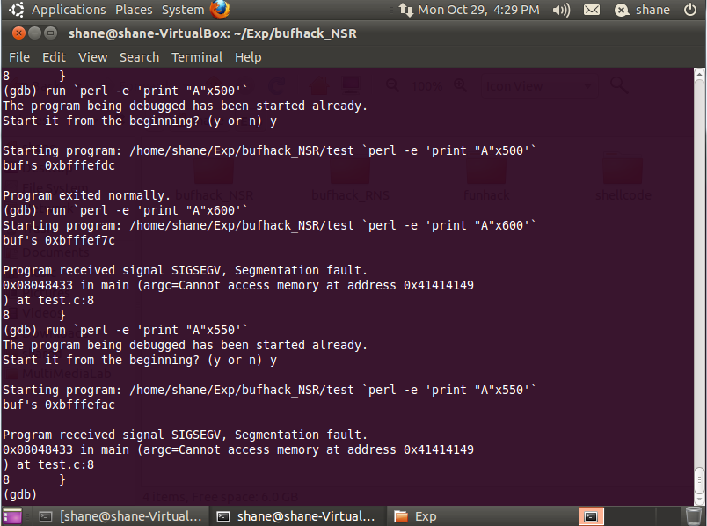

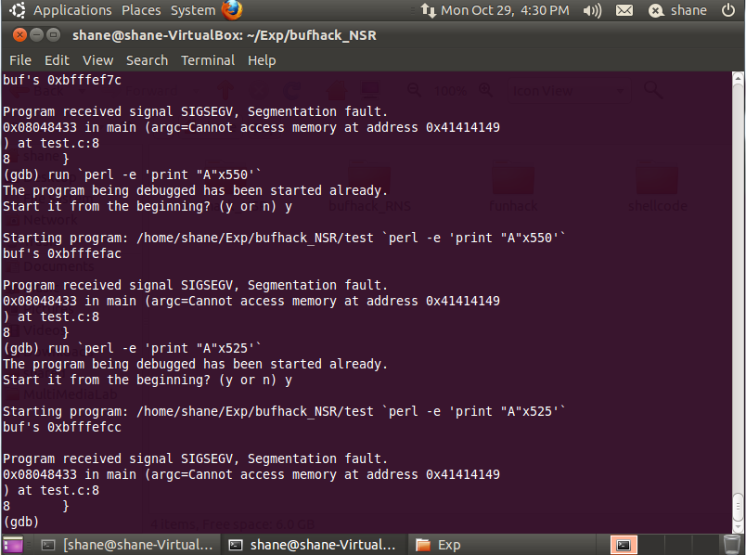

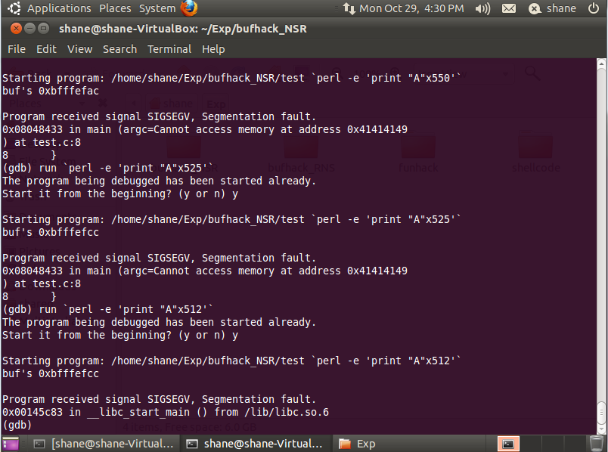

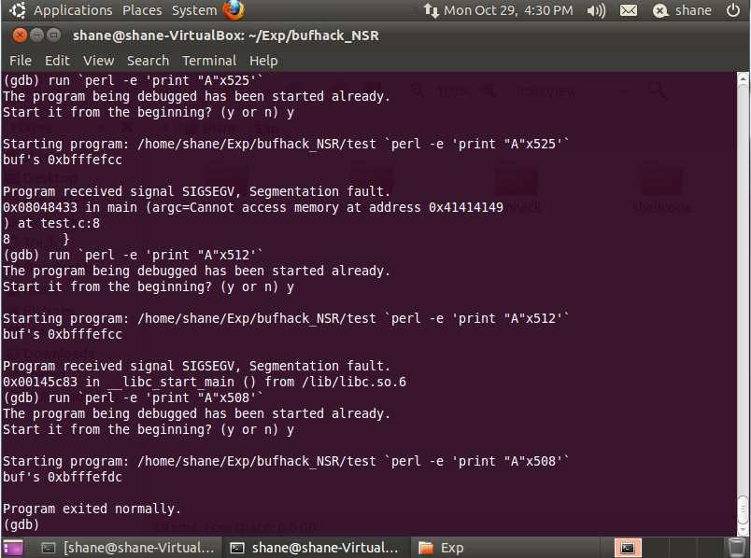

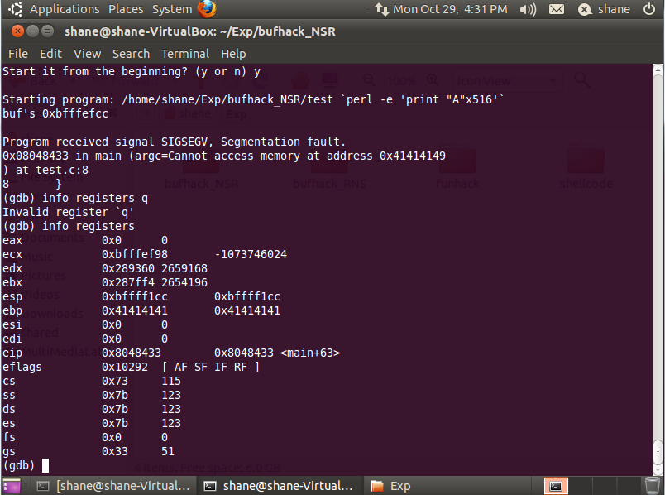

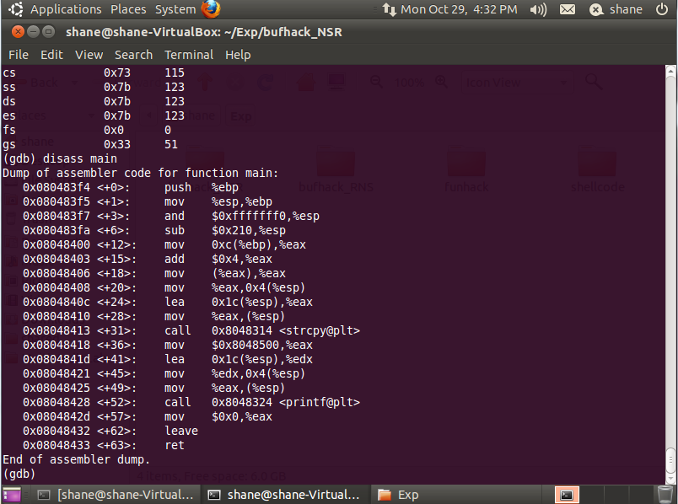

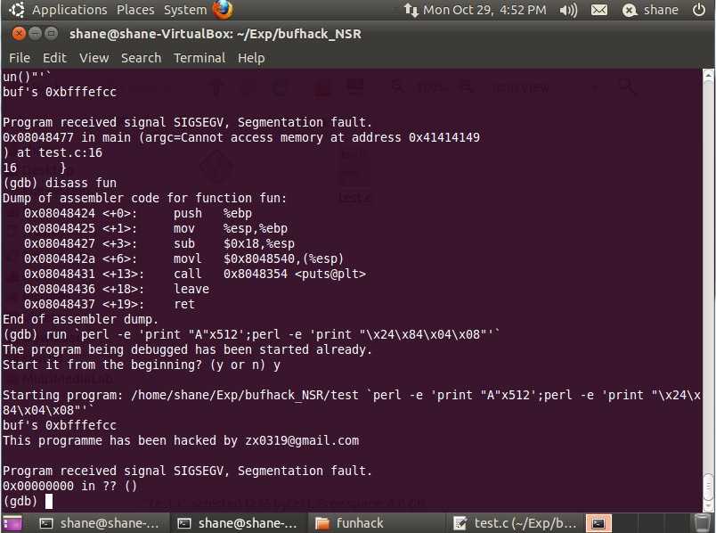

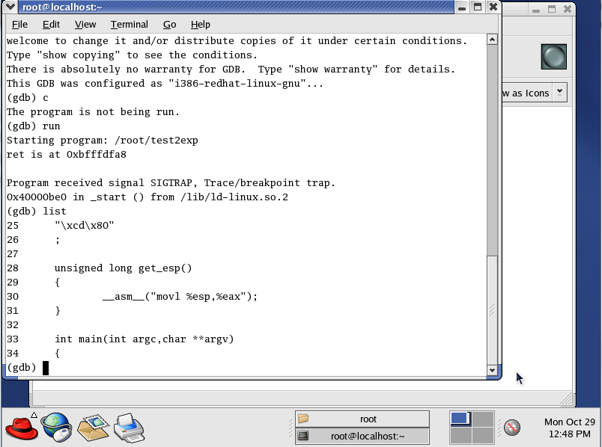

程序在刚开始的时候就会卡住，不用管，继续执行就好。

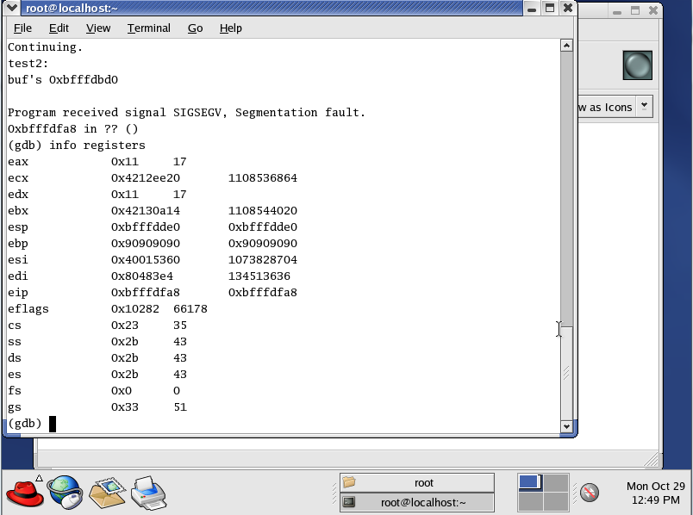

可以看到已经有部分覆盖了。之后我们可以在我们构造的buf里面找到我们做的shellcode。

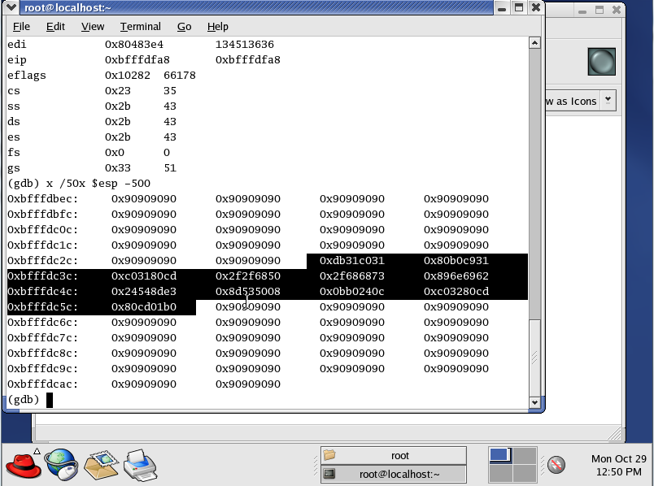

之后计算偏移地址，我们即可执行我们的shellcode。

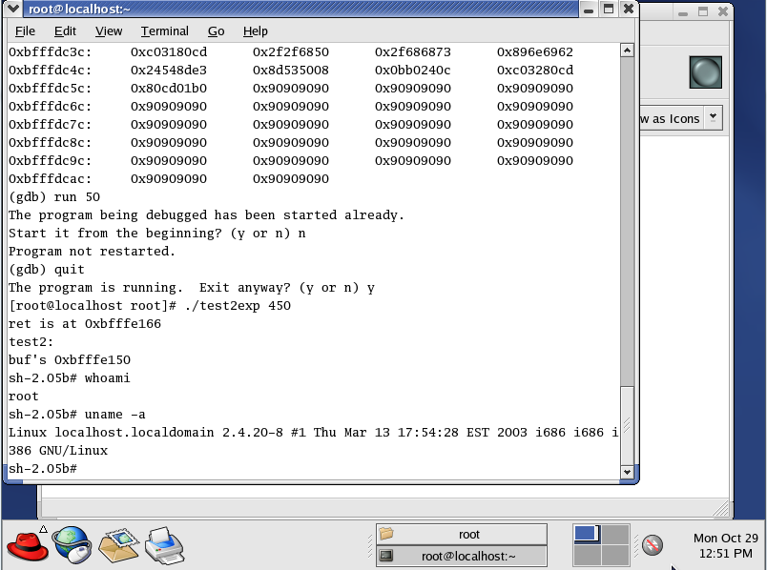

可以看到最终获得了shell。

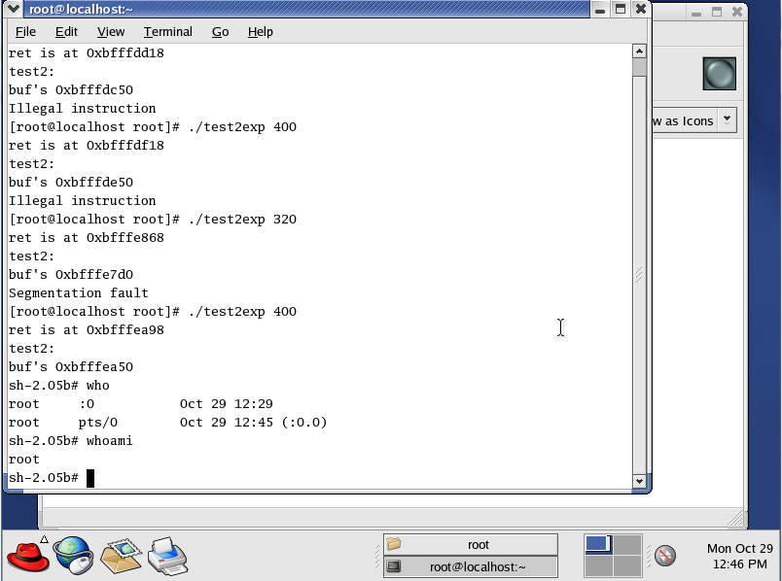

并且用户为root。

## RNS型溢出

跟上面的基本相同，不同的地方在于代码安排的位置不同，这种方法下溢出攻击的成功率大大增加。

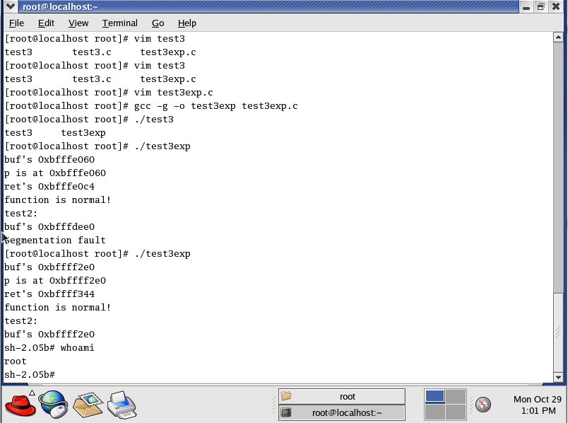

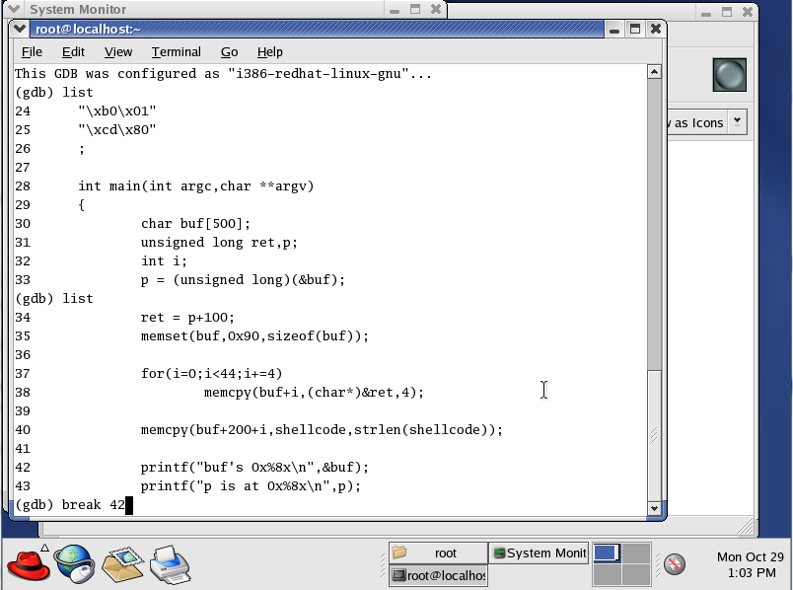

我们可以仔细查看一下我们构造的buf。

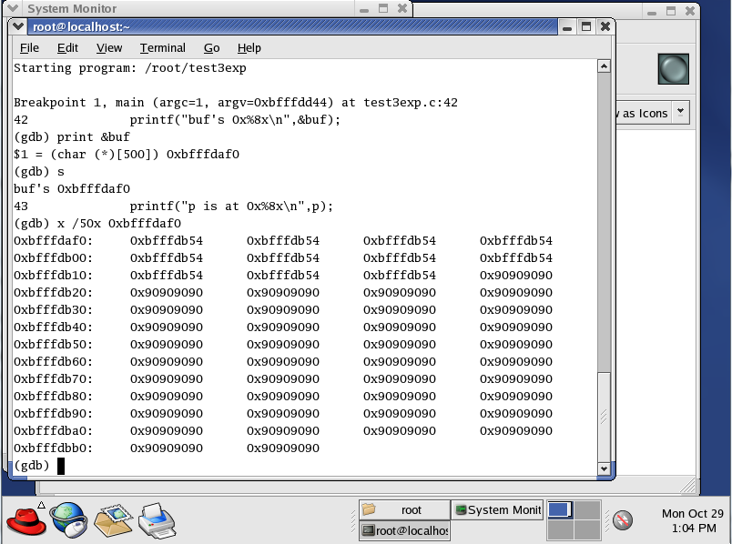

在这里我们可以看到我们安置的RET地址。这里能够确保覆盖程序的EIP，之后跳转到我们指定的地方执行。

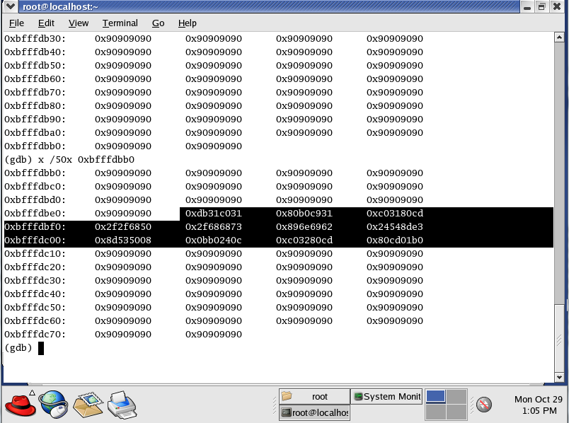

再往后查看既可以看到我们构造的shellcode。

## XSS攻击

XSS在实验课上主要测试的是存储式的XSS攻击。在这种情况下，多为服务器端对用户的输入验证不够严格。导致用户输入的有害信息在别人查看时可以在别人的页面中输出。这段有害代码可以是针对于服务器的WebShell，或者是针对于客户端的有害JS代码。

下面的页面即过滤不严格的用户注册页面，在这里用户可以在电子邮箱处输入JS的有害代码。

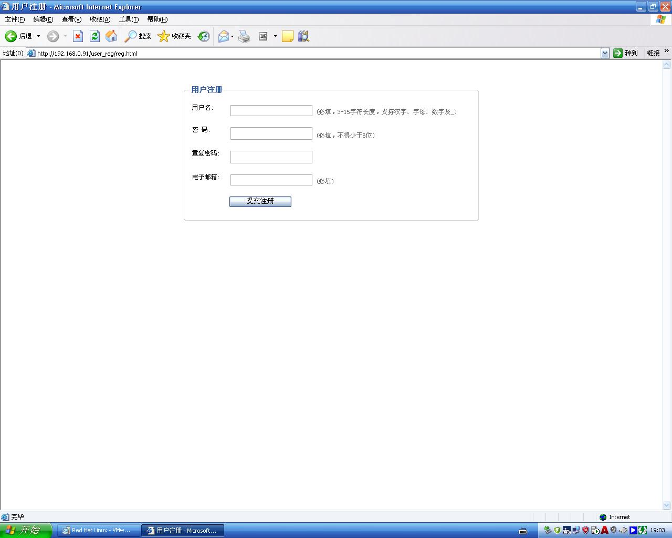

当用户再次查看个人信息的时候，当时输入的电子邮箱处会按照JS代码解析，并且执行。

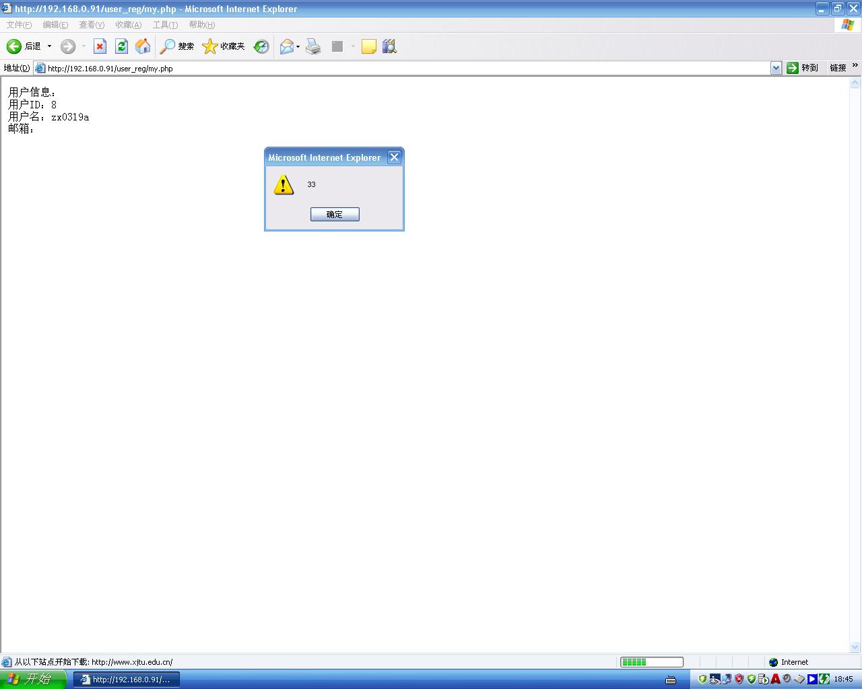

# 加密解密

## 实验准备

在这里，我们使用了OpenSSL进行实验。所以首先在Ubuntu中要安装具体的库。

shane@shane-VirtualBox:~$ sudo apt-get install libssl-dev

之后在系统的目录下就会出现C语言的接口头文件，供我们在实验中使用。需要注意的是在编译的时候还要开启链接库的选项才可以正常编译。

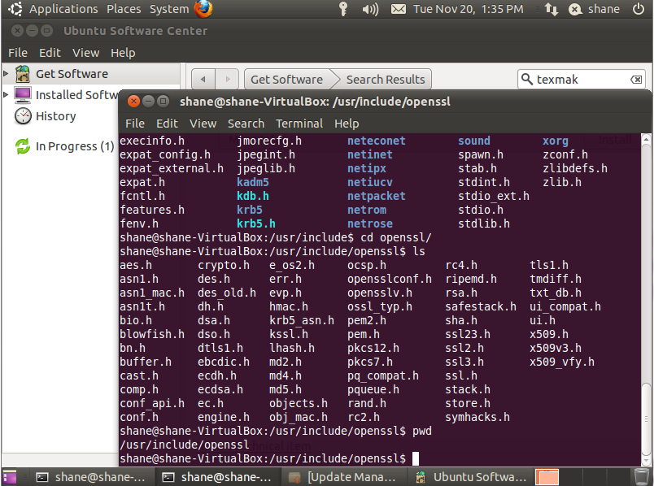

但是之后编译程序的时候，如果要调用相关的函数，之后就要在编译的时候选择编译的链接库。

gcc test.c -o test -lcrypto

## AES对称密钥算法

### AES-ecb-128

这个是所有的加密中最简单的一种加密方式，对输入的字符串有长度要求，必须得在16字节内才可正常加密，但是十分奇怪的是输出确实20字节的密文。

在这里，我们使用”This is a password”作为密钥，之后加密字符串”Xiao@09055136”，可以看到最后输出了密文的十六进制形式：

663950ac80bb89a9ed9564e05c236c7e

但是可以明显发现其中有些位数为标志位。之后最后一行为解密密钥。使用截断的原配密钥解密没有问题，可以解密出原有的信息，但是如果修改了密钥，就不能解密出原有的内容了。

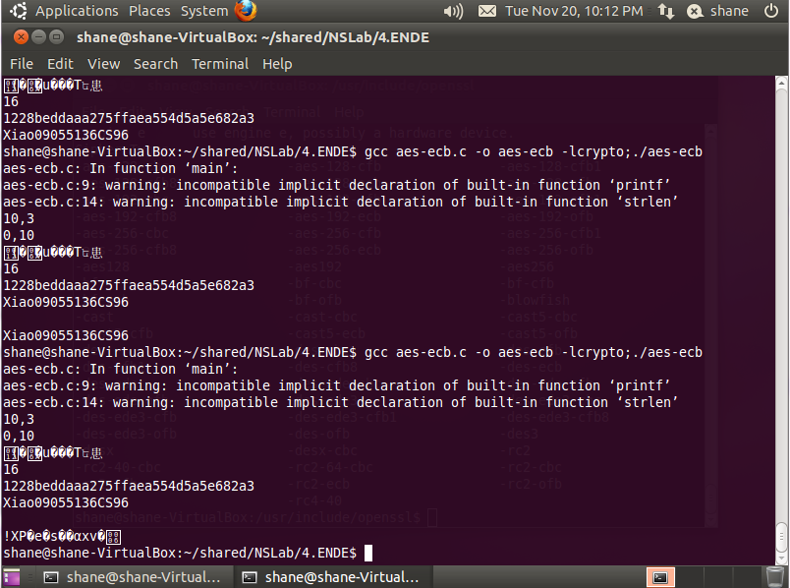

### 源码

#include <openssl/aes.h>

int main(void)

{

AES_KEY key;

int ERROR=10,i;

char buffer[512]={'\0'};

char buffer2[512]={'\0'};

printf("%d,%d\n",ERROR,key.rounds);

ERROR = AES_set_encrypt_key("This is a password",128,

&key);

printf("%d,%d\n",ERROR,key.rounds);

AES_ecb_encrypt("Xiao09055136CS96",buffer,&key,AES_ENCRYPT);

printf("%s\n%d\n",buffer,strlen(buffer));

for(i=0;i<strlen(buffer);i++)

{

printf("%hhx",buffer[i]);

}

AES_set_decrypt_key("This is a password",128,

&key);

AES_ecb_encrypt(buffer,buffer2,&key,AES_DECRYPT);

printf("\n%s\n",buffer2);

AES_set_decrypt_key("This is a pass",128,

&key);

AES_ecb_encrypt(buffer,buffer2,&key,AES_DECRYPT);

printf("\n%s\n",buffer2);

return 0;

}

### 验证

由于最后的程序所有方法都是封装在链接库里面的，所以程序对于我们是封闭的，这样我们就无法验证最后程序的正确性，这次我们找到在线进行AES加解密的网站专门进行验证，结果证明我们加密的串和网上给出的加密结果刚好一致，说明我们的程序准确无误。

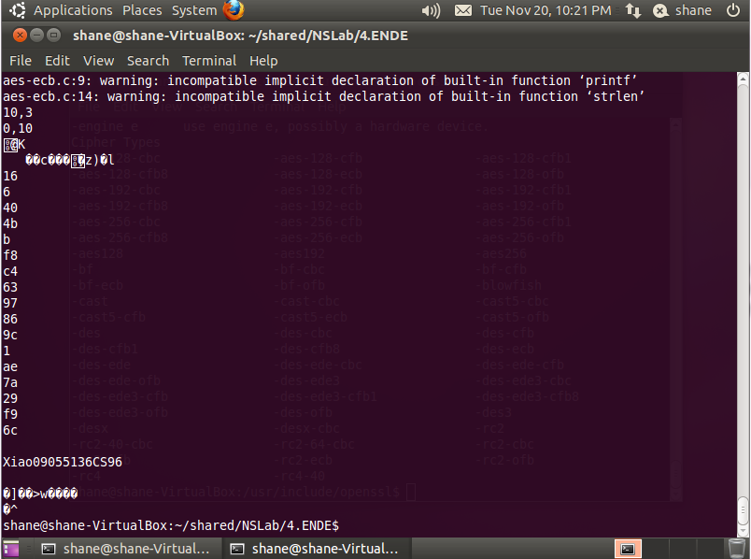

我们使用网站<http://www.seacha.com/tools/aes.php>上面的在线加密过程来验证最终程序的加密结果。

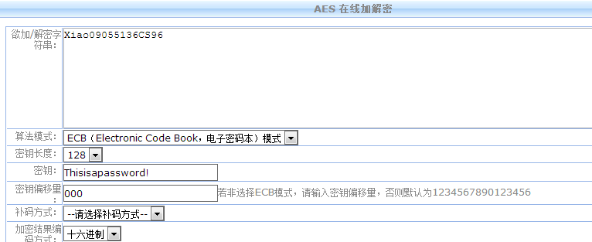



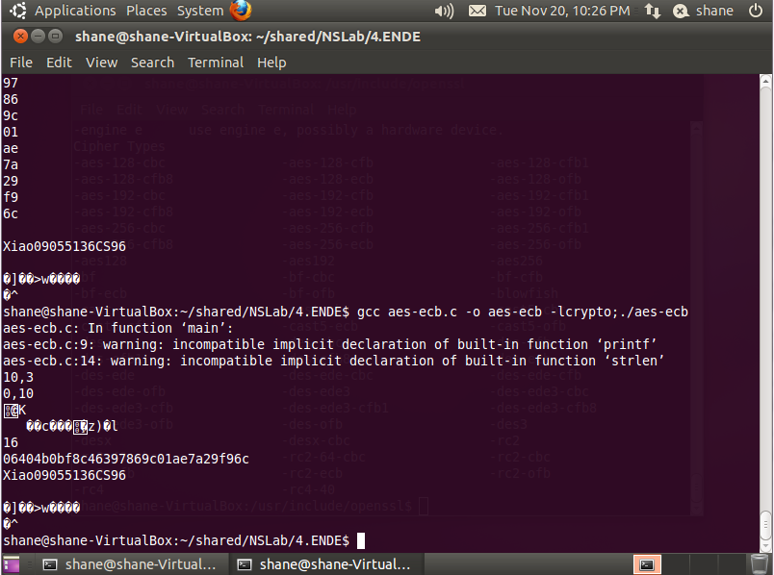

## RSA非对称密钥加密

### 加解密过程

在使用密钥生成函数生成最后的公钥以及私钥之后，就可以具体打印出密钥对的具体信息，之后我们在利用公钥加密输出，之后我们在利用私钥解密，之后我们可以得到最终解密出来的信息，如图。

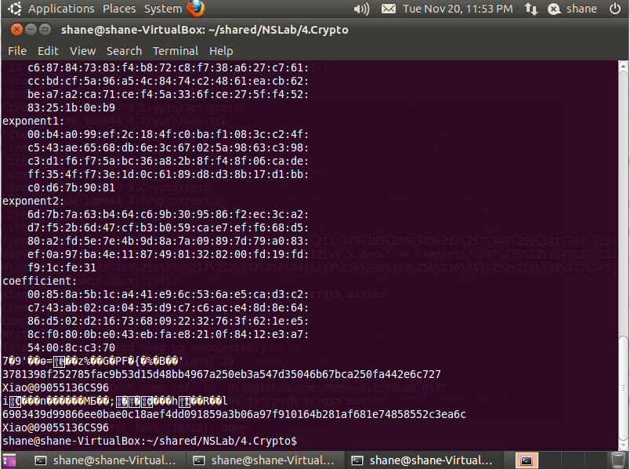

可以看到上面为公钥加密，私钥解密的结果。成功的解密出了我们的明文。下面两行为私钥加密，公钥解密的方式，可以看到也成功的解密出了我们的密文。

### 源码

#include <openssl/rsa.h>

int main(void)

{

RSA *r;

r = RSA_generate_key(1024, RSA_F4, NULL, NULL);

char buffer[256]={'\0'};

char buffer2[256]={'\0'};

RSA_print_fp(stdout,r,0);

int n,i;

RSA_public_encrypt(RSA_size(r),"Xiao@09055136CS96",buffer,r,RSA_NO_PADDING);

printf("%s\n",buffer);

for(i=0;i<strlen(buffer);i++)

{

printf("%02x",(unsigned char)buffer[i]);

}

RSA_private_decrypt(RSA_size(r),buffer,buffer2,r,RSA_NO_PADDING);

printf("\n%s\n",buffer2);

RSA_private_encrypt(RSA_size(r),"Xiao@09055136CS96",buffer,r,RSA_NO_PADDING);

printf("%s\n",buffer);

for(i=0;i<strlen(buffer);i++)

{

printf("%02x",(unsigned char)buffer[i]);

}

RSA_public_decrypt(RSA_size(r),buffer,buffer2,r,RSA_NO_PADDING);

printf("\n%s\n",buffer2);

RSA_free(r);

return 0;

}

## SHA-1

### 散列过程

SHA-1是一个散列算法，用处是把不定长度的输入制作成固定长度的摘要输出。一般可用以信息验证等。

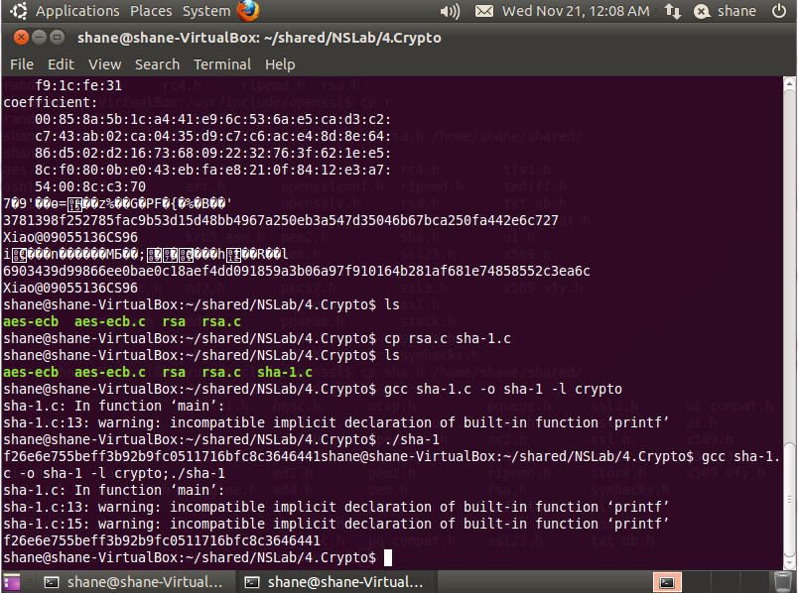

### 源码

#include <openssl/sha.h>

int main(void)

{

SHA_CTX c;

unsigned char buffer[20]={'\0'};

int i;

SHA1_Init(&c);

SHA1_Update(&c,"Xiao09055136CS96",16);

SHA1_Final(buffer,&c);

for(i=0;i<20;i++)

{

printf("%02x",buffer[i]);

}

printf("\n");

return 0;

}

### 验证

我们是使用在线SHA-1来验证最终的结果<http://lanmei.sinaapp.com/Tool/sha1.html> 。

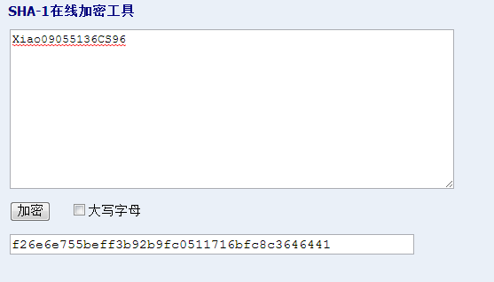

## AES&RSA

### 加解密过程

由于公钥算法加密数据速度慢，而且同等的加密长度上对比对称密钥加密，加密强度也很弱。所以在实际使用中，一般都是使用公钥算法传递对称密钥，之后再用对称密钥解密密文。

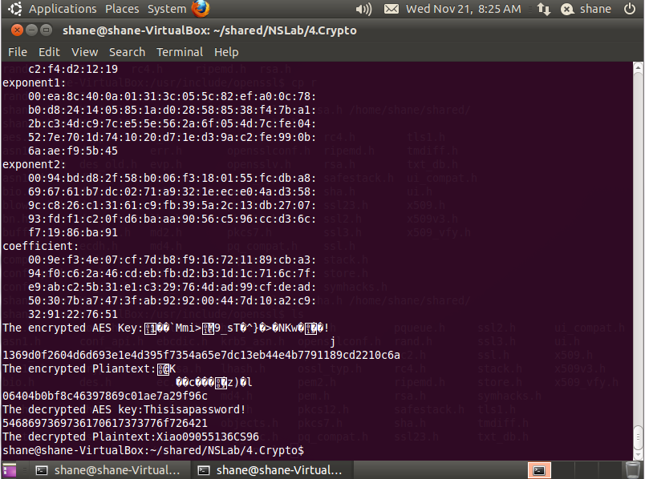

### 源码

#include <openssl/aes.h>

#include <openssl/rsa.h>

int main(void)

{

RSA *r = RSA_generate_key(1024, RSA_F4, NULL, NULL);

const char *AESKey = "Thisisapassword!";

AES_KEY key;

char *Plain = "Xiao09055136CS96";

unsigned char RSA_AES[256]={'\0'};

unsigned char AES_Plain[256]={'\0'};

unsigned char buffer[256]={'\0'};

RSA_print_fp(stdout,r,0);

int n,i;

RSA_public_encrypt(RSA_size(r),AESKey,RSA_AES,r,RSA_NO_PADDING);

printf("The encrypted AES Key:%s\n",RSA_AES);

for(i=0;i<strlen(RSA_AES);i++)

{

printf("%02x",(unsigned char)RSA_AES[i]);

}

printf("\n");

AES_set_encrypt_key(AESKey,128,

&key);

AES_ecb_encrypt(Plain,AES_Plain,&key,AES_ENCRYPT);

printf("The encrypted Pliantext:%s\n",AES_Plain);

for(i=0;i<strlen(AES_Plain);i++)

{

printf("%02x",(unsigned char)AES_Plain[i]);

}

printf("\n");

RSA_private_decrypt(RSA_size(r),RSA_AES,buffer,r,RSA_NO_PADDING);

printf("The decrypted AES key:%s\n",buffer);

for(i=0;i<strlen(buffer);i++)

{

printf("%02x",(unsigned char)buffer[i]);

}

printf("\n");

AES_set_decrypt_key(buffer,128,

&key);

AES_ecb_encrypt(AES_Plain,buffer,&key,AES_DECRYPT);

printf("The decrypted Plaintext:%s\n",buffer);

RSA_free(r);

return 0;

}

## RSA&SHA-1

### 加解密过程

在网络安全中一个很重要的问题就是数据是否中途被篡改的问题，这个我们可以使用数字签名的方法来实现，具体的思想为在传出数据的时候对数据的摘要进行私钥加密。接收端接到数据之后也同样对数据进行摘要计算，最后使用公钥解密对方传过来的签名，如果比对之后发现解密出来的摘要和数据产学生的摘要一致，则可以认为对方传过来的数据没有在中间经过更改。

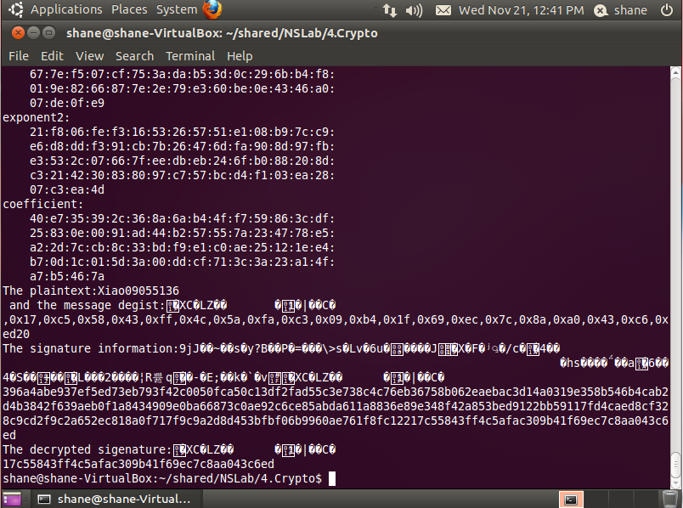

可以看到解密之后的签名信息和第一次做的SHA-1的摘要信息是一致的。

### 源码

#include <openssl/sha.h>

#include <openssl/rsa.h>

int main(void)

{

RSA *r = RSA_generate_key(1024, RSA_F4, NULL, NULL);

char *Plain = "Xiao09055136";

/*

const unsigned char sha1[20] = {

0xf2, 0x6e, 0x6e, 0x75, 0x5b, 0xef, 0xf3, 0xb9, 0x2b, 0x9f,

0xc0, 0x51, 0x17, 0x16, 0xbf, 0xc8, 0xc3, 0x64, 0x64, 0x41

0x6d, 0x33, 0xf9, 0x40, 0x75, 0x5b, 0x4e, 0xc5, 0x90, 0x35,

0x48, 0xab, 0x75, 0x02, 0x09, 0x76, 0x9a, 0xb4, 0x7d, 0x6b

};

*/

unsigned char SHA_1_Plain[128]={'\0'};

unsigned char RSA_SIG[128]={'\0'};

unsigned char buffer[256]={'\0'};

char *temp;

RSA_print_fp(stdout,r,0);

int n,i;

unsigned long e=0;

SHA_CTX c;

SHA1_Init(&c);

SHA1_Update(&c,Plain,16);

SHA1_Final(SHA_1_Plain,&c);

printf("The plaintext:%s\n and the message degist:%s\n",Plain,SHA_1_Plain);

for(i=0;i<strlen(SHA_1_Plain);i++)

{

printf(",0x%02x",SHA_1_Plain[i]);

}

printf("%d\n",strlen(SHA_1_Plain));

RSA_private_encrypt(RSA_size(r),SHA_1_Plain,RSA_SIG,r,RSA_NO_PADDING);

printf("The signature information:%s\n",RSA_SIG);

for(i=0;i<strlen(RSA_SIG);i++)

{

printf("%02x",(unsigned char)RSA_SIG[i]);

}

printf("\n");

/*

e =ERR_get_error();

printf("%d",e);

ERR_error_string(e,buffer);

puts(buffer);

*/

RSA_public_decrypt(RSA_size(r),RSA_SIG,buffer,r,RSA_NO_PADDING);

printf("The decrypted sigenature:%s\n",buffer);

for(i=0;i<strlen(buffer);i++)

{

printf("%02x",(unsigned char)buffer[i]);

}

printf("\n");

RSA_free(r);

return 0;

}

# PKI的建立

## Windows Server 2003PKI的建立

### 软件环境准备

首先安装虚拟机。我们在这里使用的是VirtualBox。

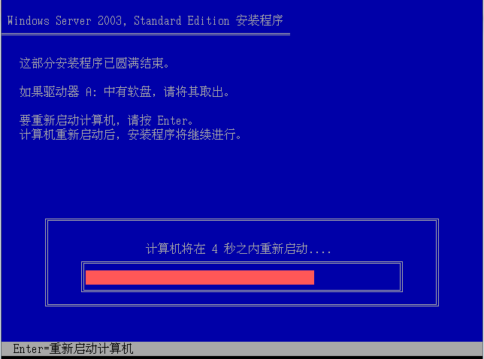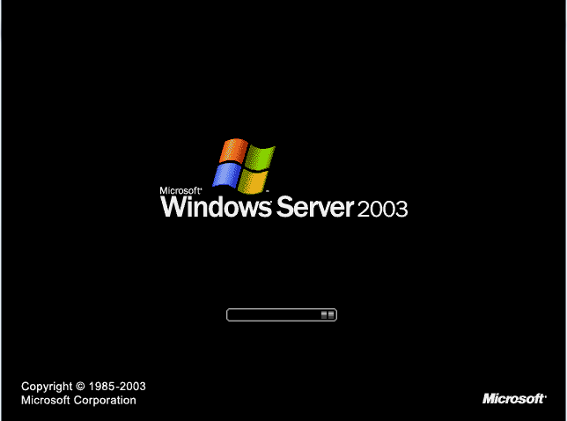

之后在Windows里面选择组件，需要注意的是几个必要组件。

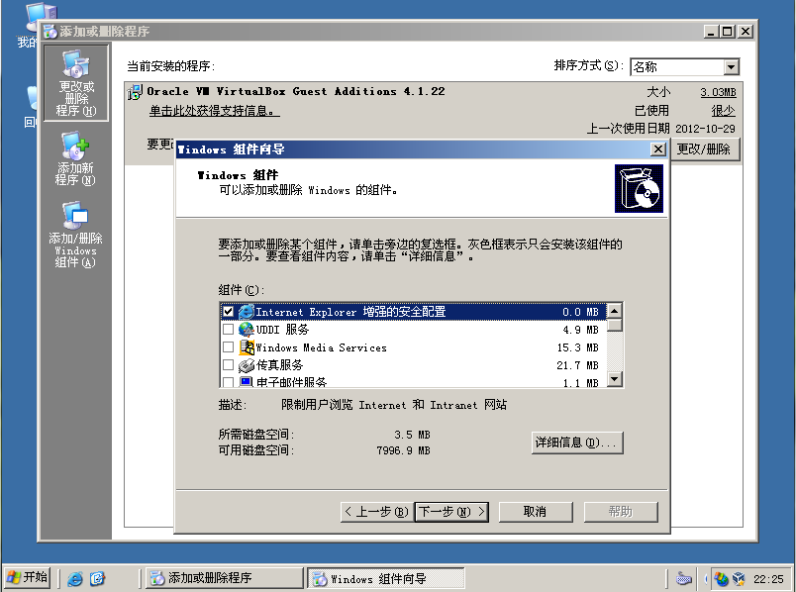

证书服务也得选择，只有这样才能使本主机有证书的颁发和管理权限。如果没有安装，则不能正常使用证书管理服务。

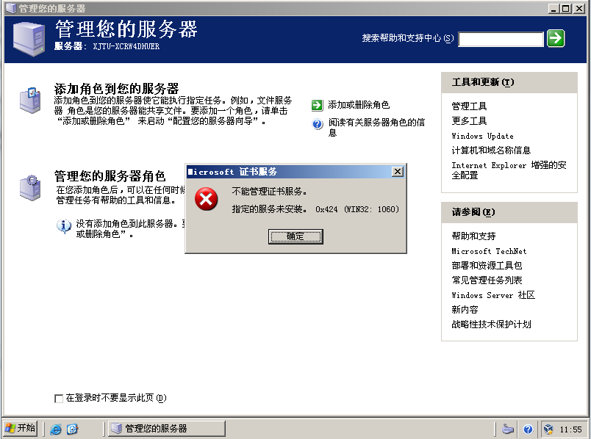

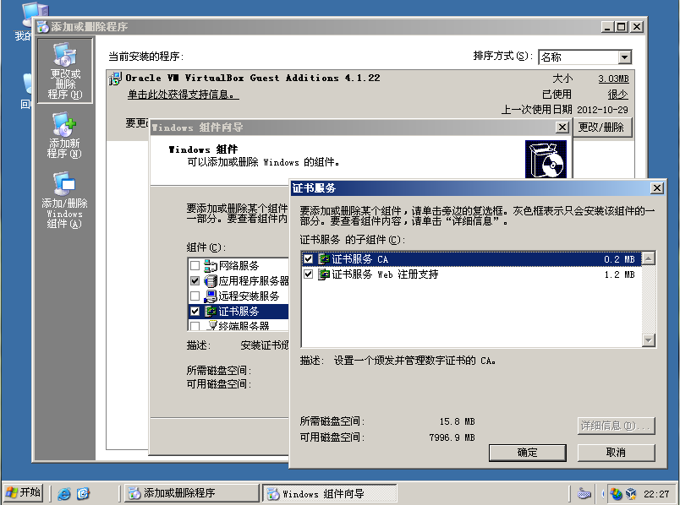

在配置服务的过程中会出现出颁发机构的配置。

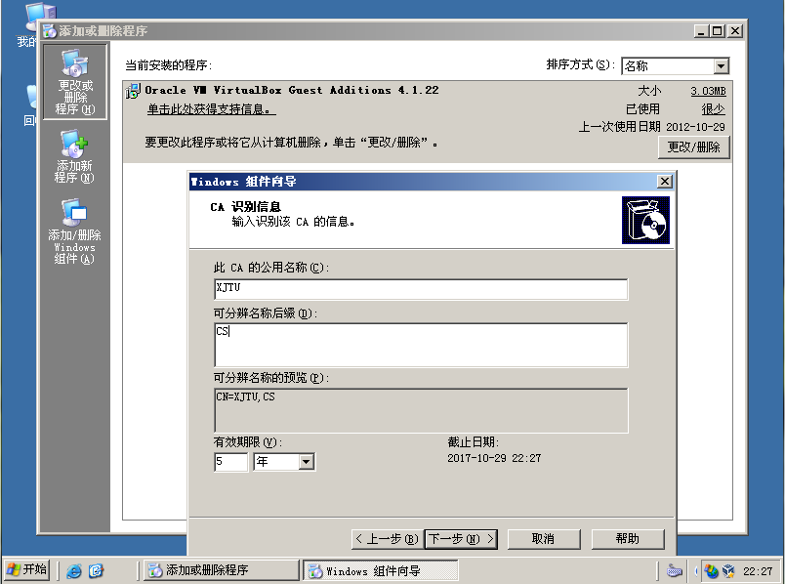

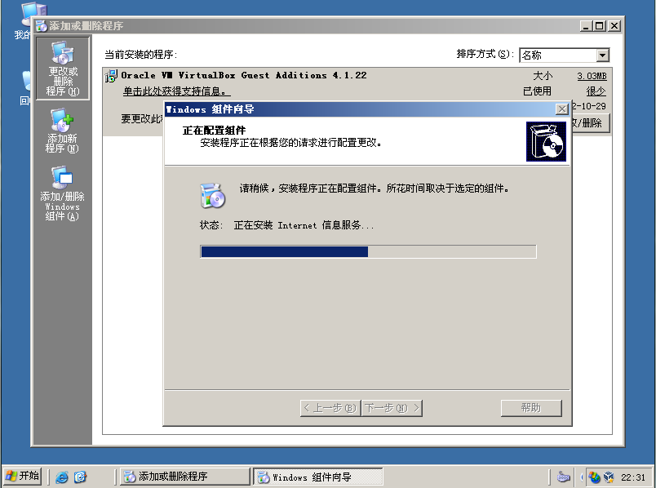

### 证书的建立

安装完成之后访问本机页面，会出现如下的页面。

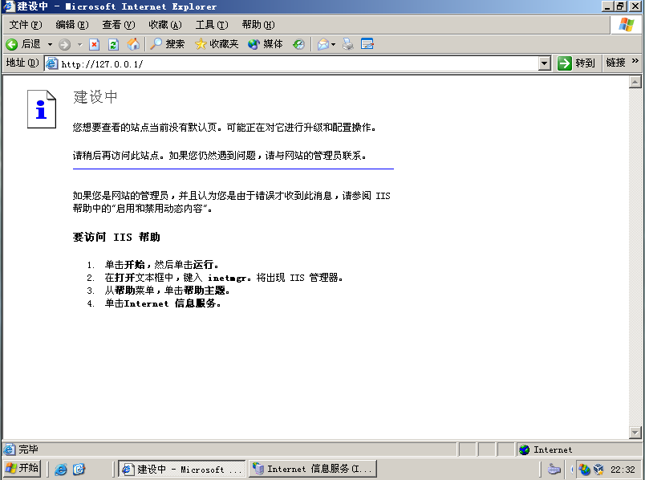

在cmd的inetmgr中，如果证书管理正常安装，就会出现如下的安全通信的配置页面。

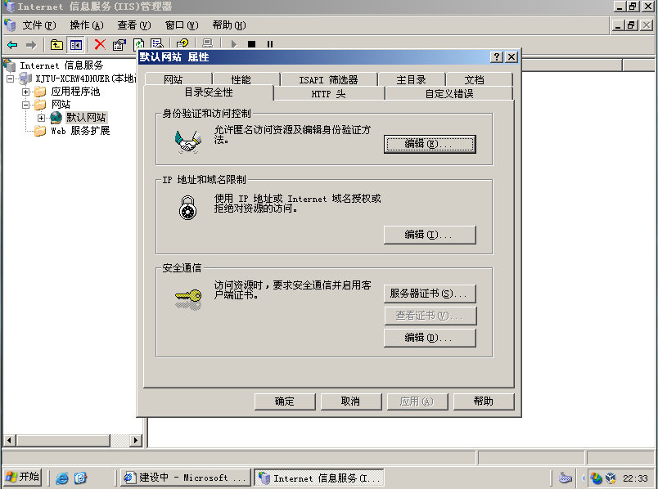

新建一个证书，以便给颁发机构审核。在本次实验中颁发机构就是我们自己。

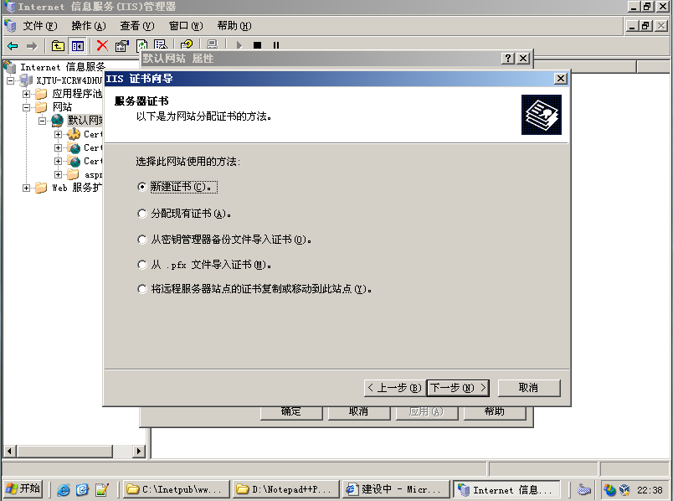

之后输入证书相关域的信息。

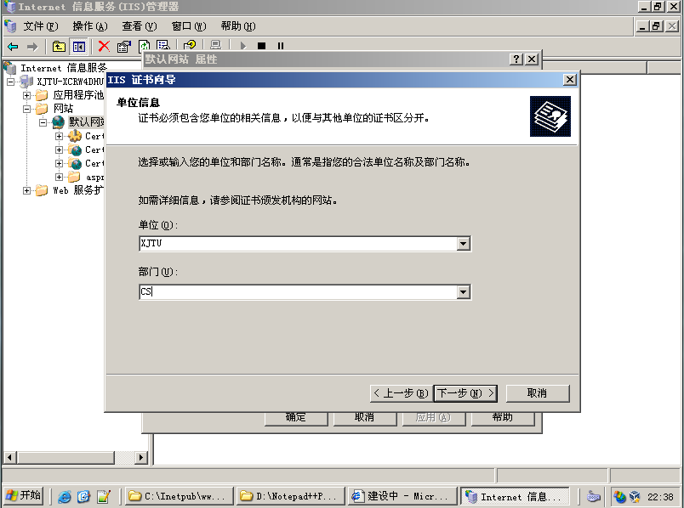

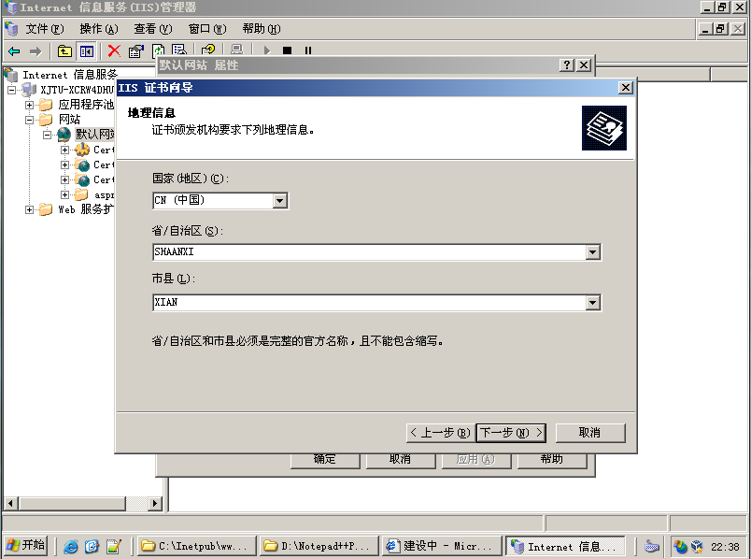

### 证书的提交审核

在服务器的certsrv上面完成新证书的验证操作。在这里需要将前面导出的certreq.txt以编码形式上传至服务器端，之后服务器才能审核申请人的资质。

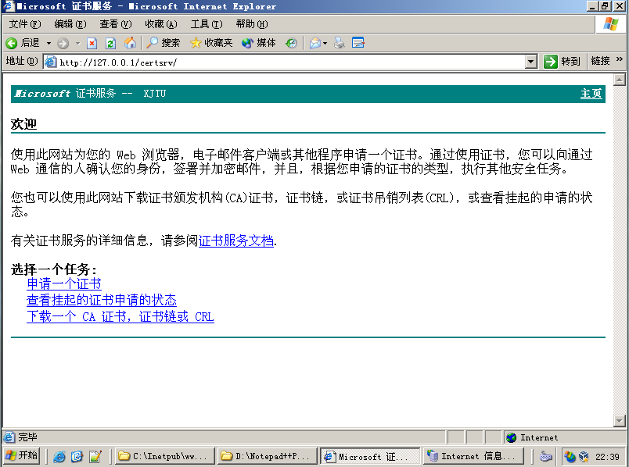

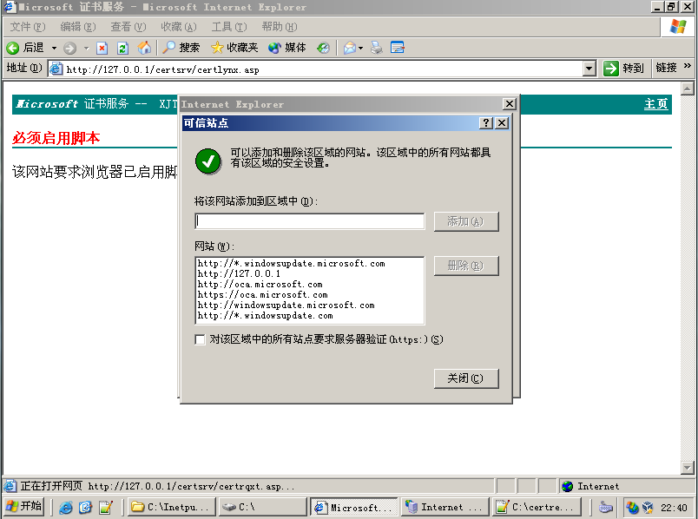

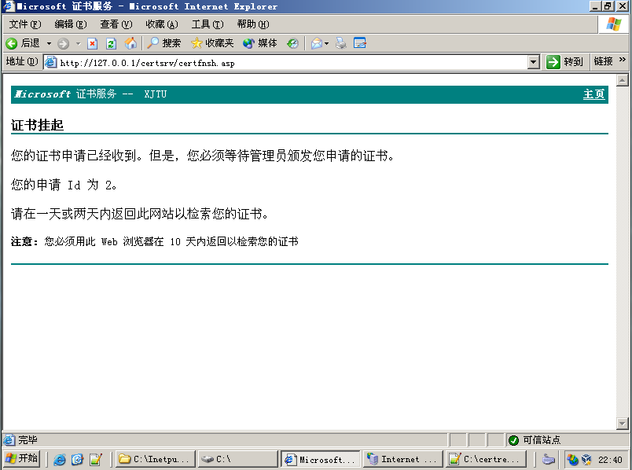

### 证书颁发

在证书颁发机构中查看已经提交的证书申请。

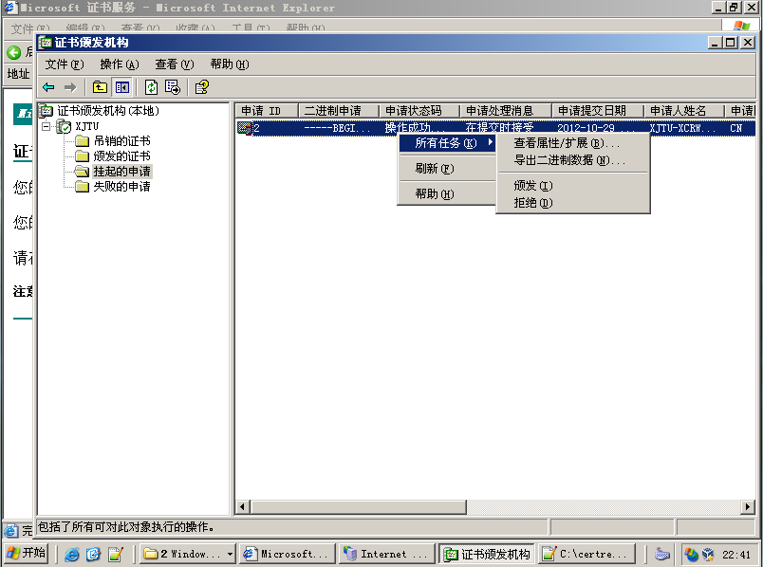

之后导出证书。

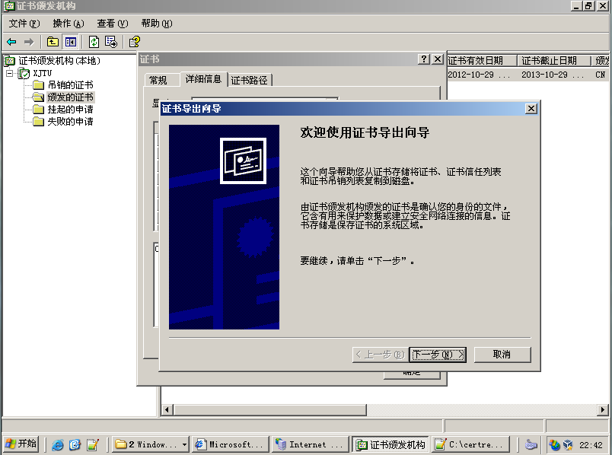

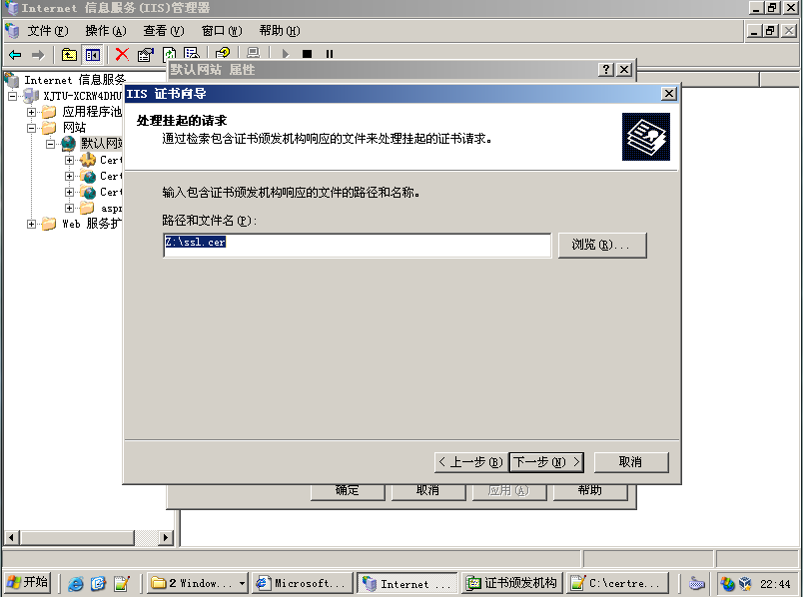

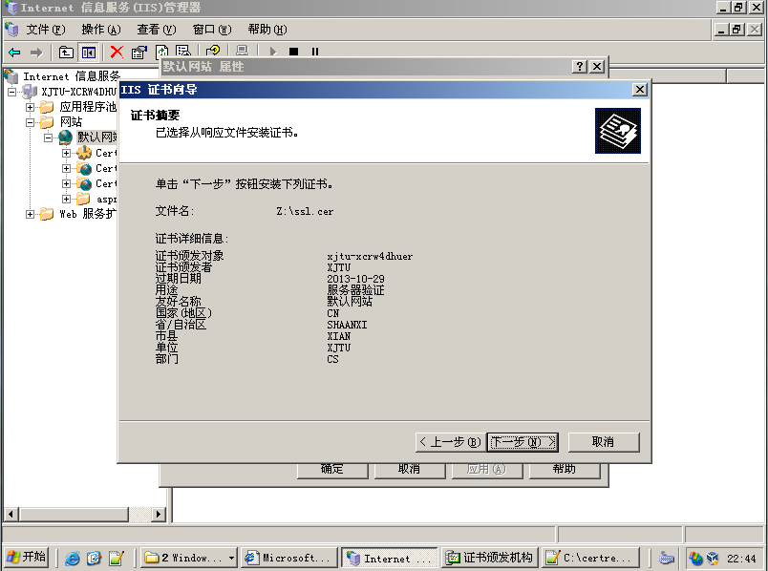

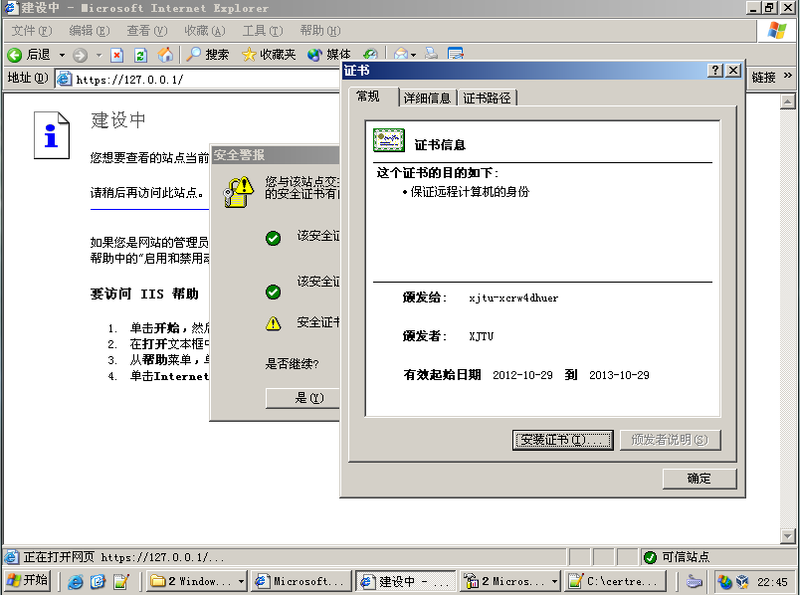

之后访问本地的https站点，可以发现我们的证书已经启用。

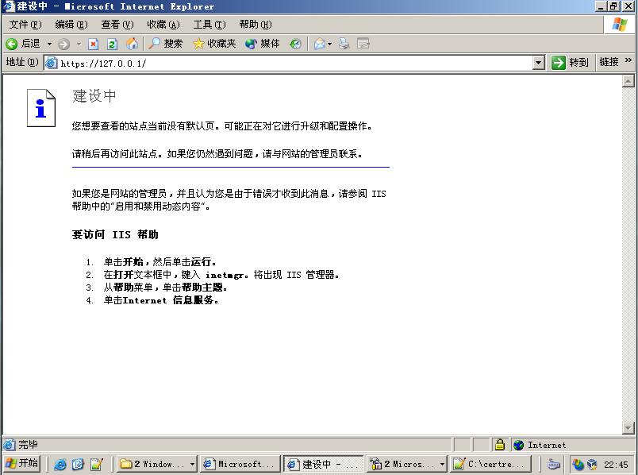

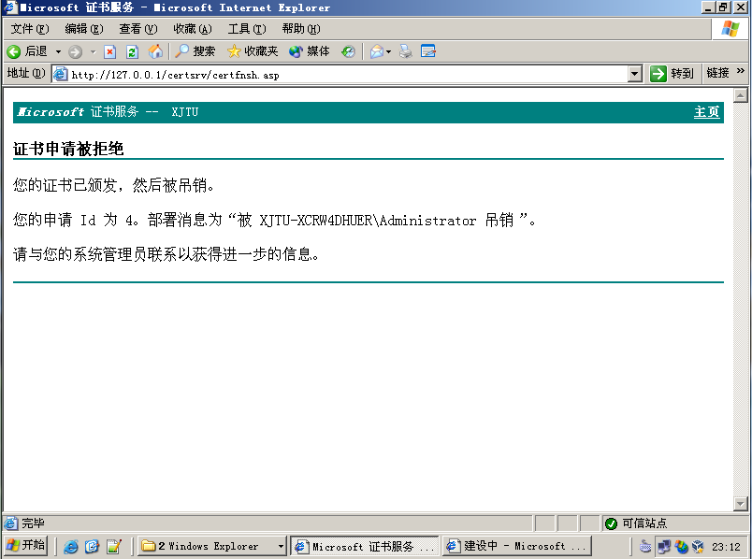

## Linux的PKI建立

### 软件环境的安装

这里我们采用Ubuntu 10.04系统进行建立。

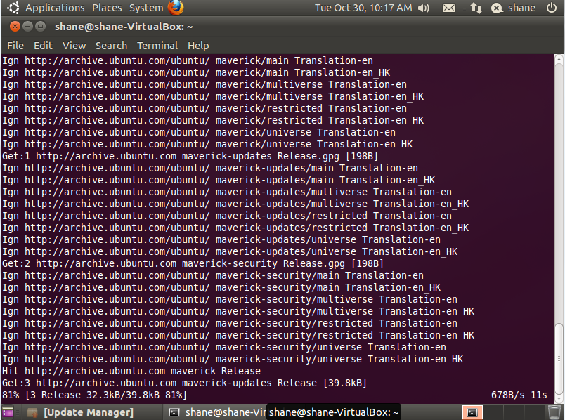

更新软件列表。

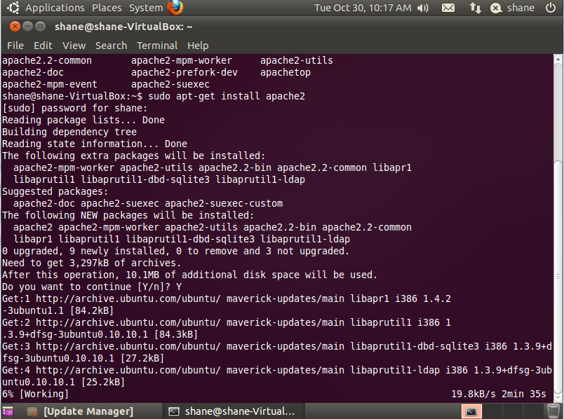

首先安装安装完成后可以看到本地页面。

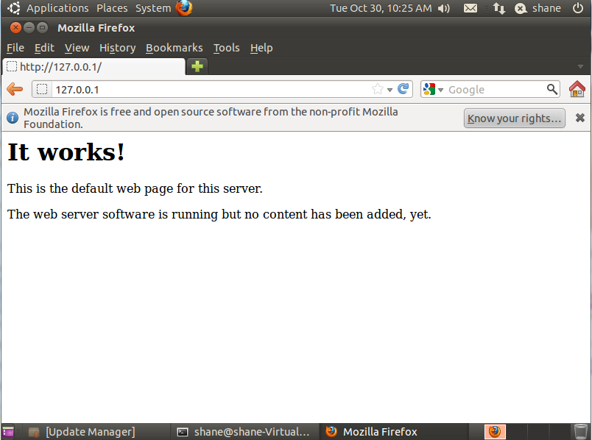

查看ssl模块是否已经安装。

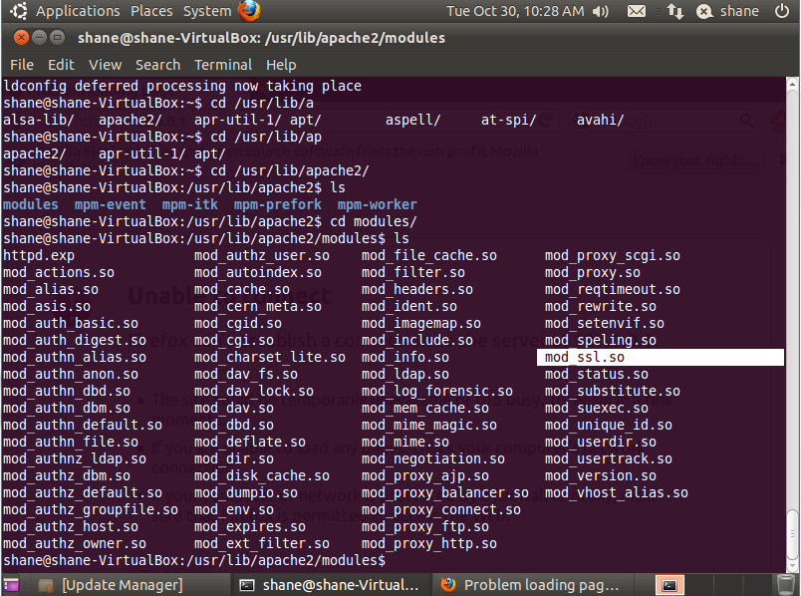

之后使用指令开启apache2的ssl模块。之后重启apache2后就可以看到ssl的模块已经载入。

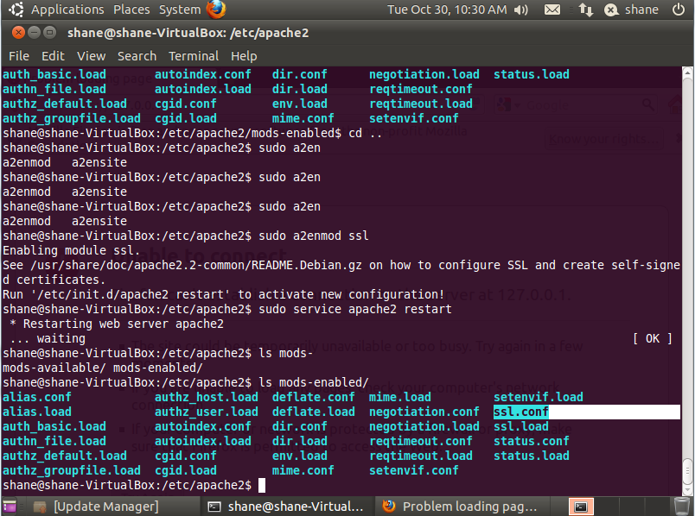

### 使用OpenSSL生成自签证书

使用如下的指令生成一个自签证书。

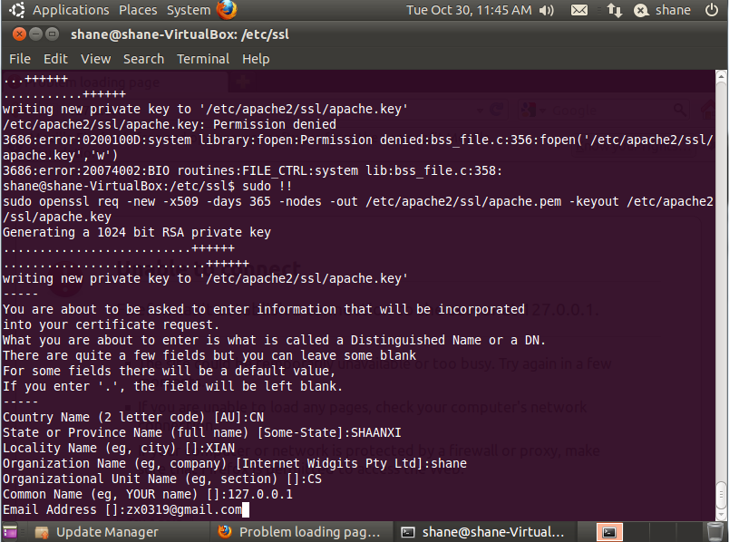

按照如下的格式输入证书的配置：

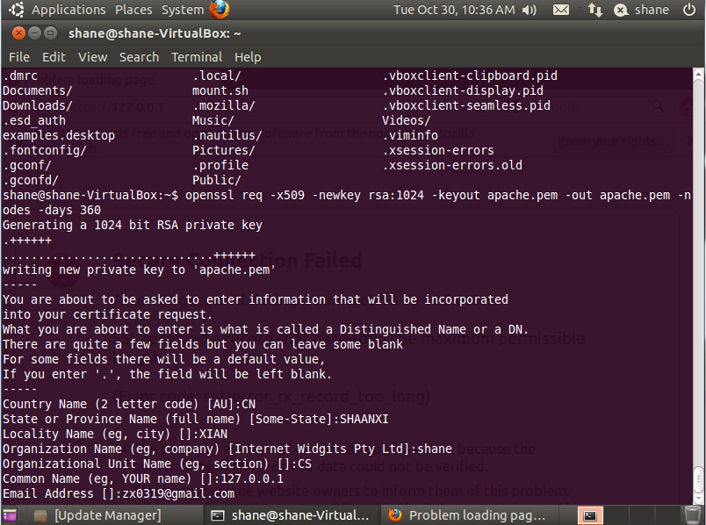

之后把证书拷贝到/etc/apache2/ssl目录下，之后在ports.conf中确认443端口的监听已经打开。

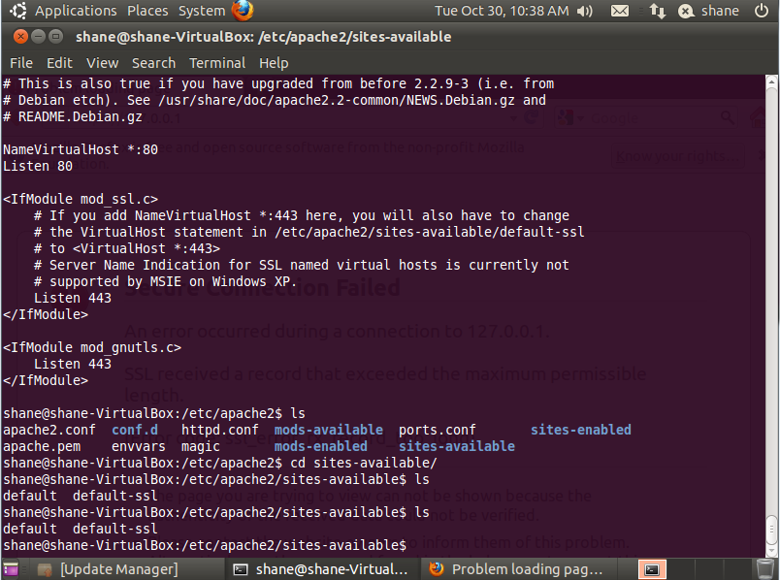

修改配置参数，修改配置参数，指定我们的证书位置还有密钥的位置。之后把链接拷入site-enabled目录中。

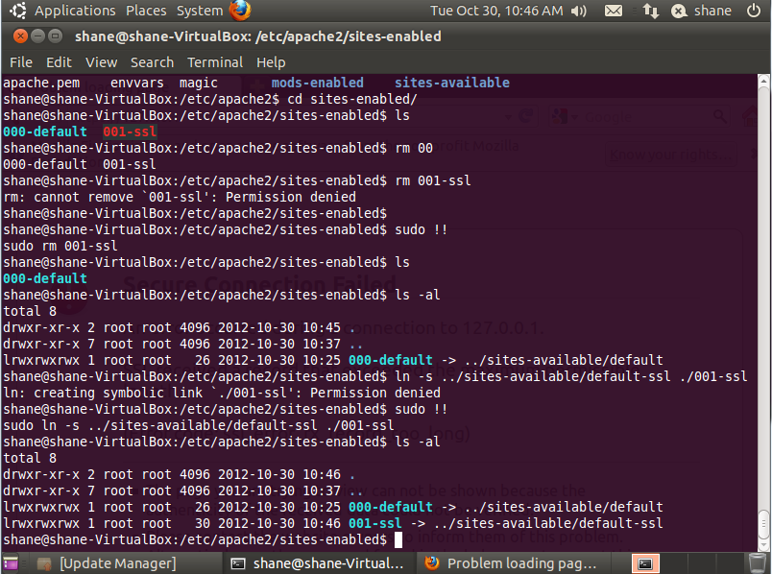

### 添加访问例外

在服务器浏览的https端口的时候，由于本机使用的是一个自签证书，所以无法从CA那里验证证书的资质。所以应该在服务器中添加证书例外，才能够正常的访问443端口上面的内容。

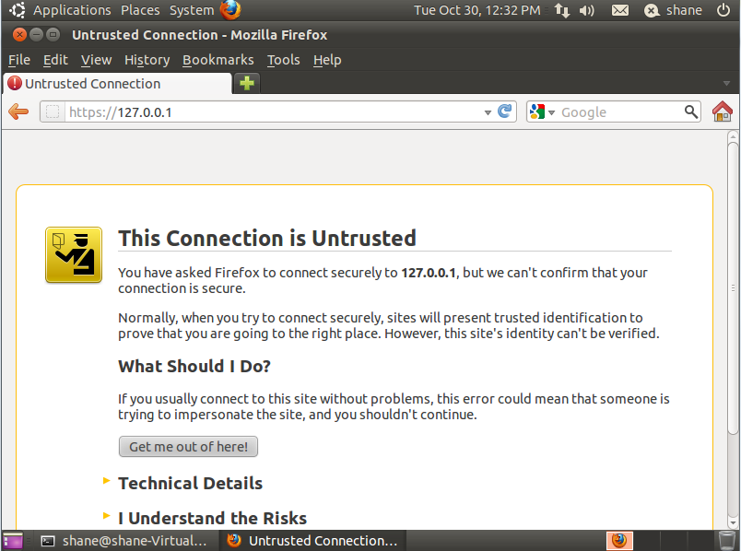

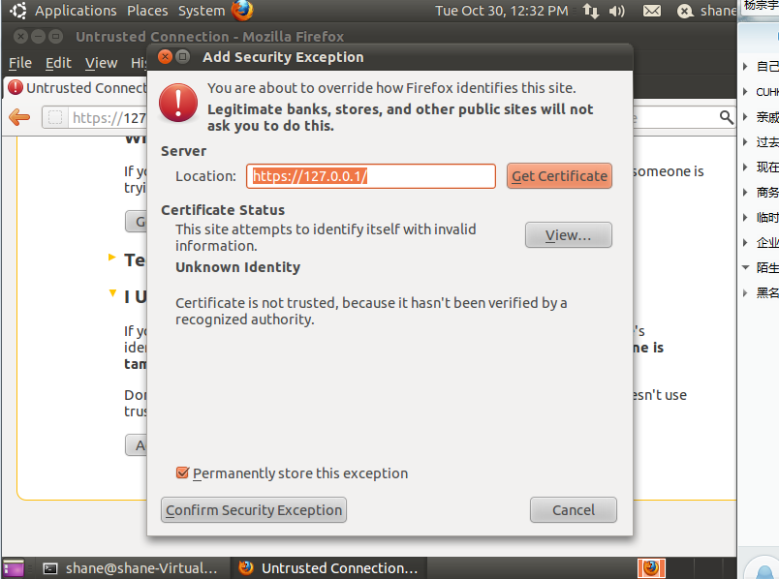

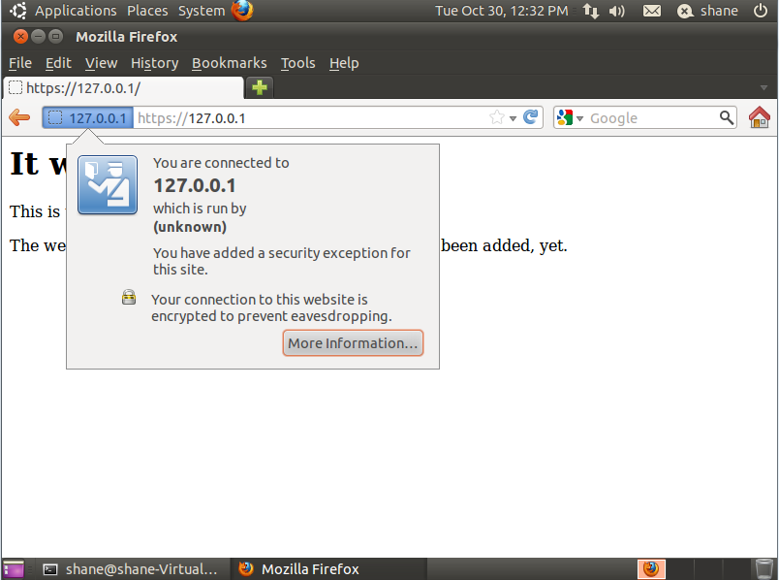

查看浏览网站的证书信息。

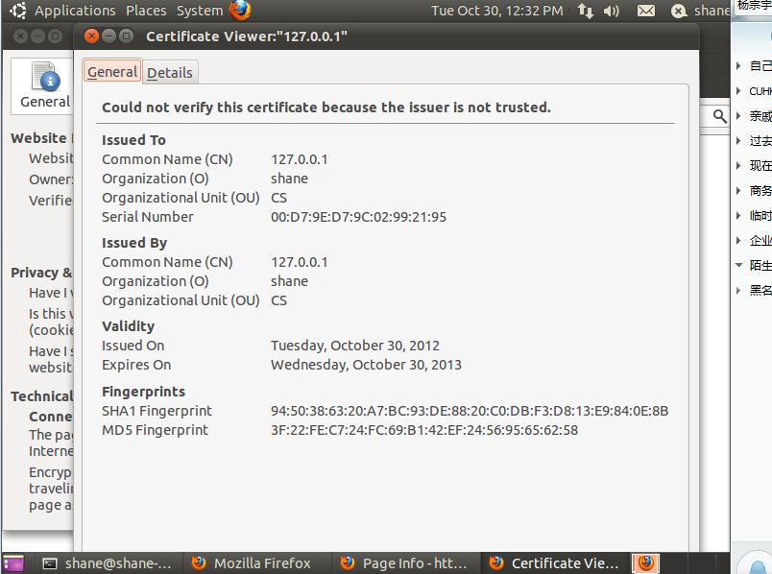

# IPsec

## 实验准备

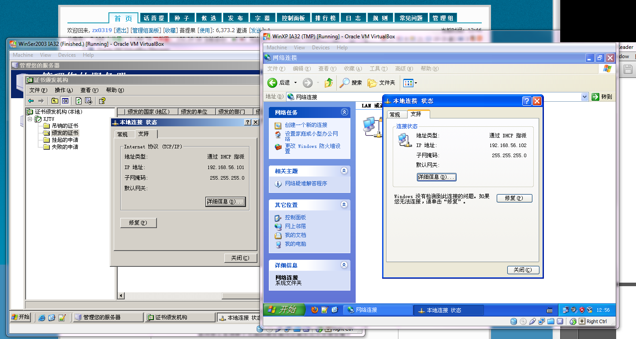

首先创建两个虚拟机，在联通方式上面选择Host-only以便能够在同一个组中互相通信，如图，他们能够互相访问到对方即可。

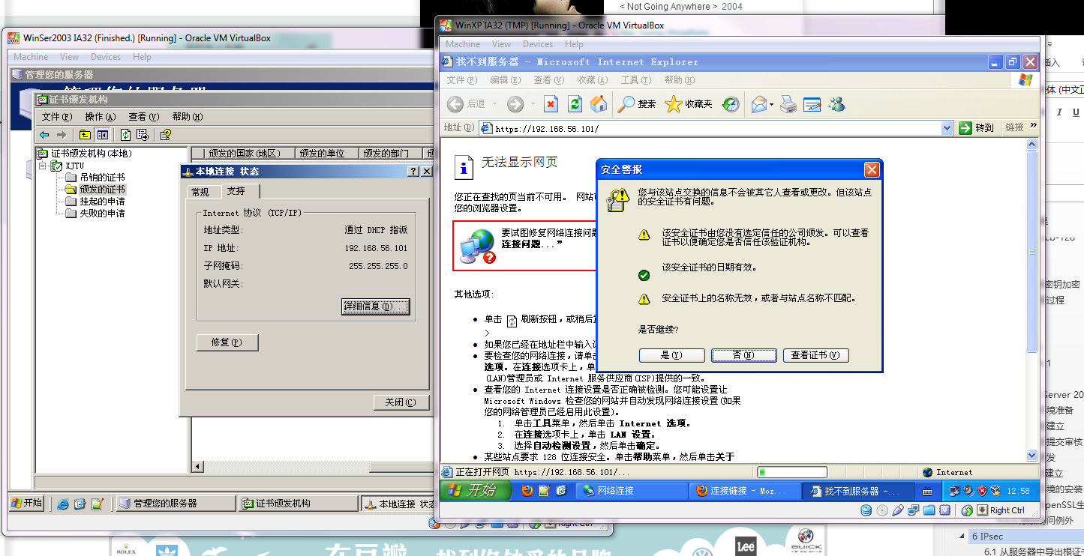

## 从服务器中导出根证书以及服务器颁发的证书

首先从Server中导出当时的CA证书和颁发的证书。

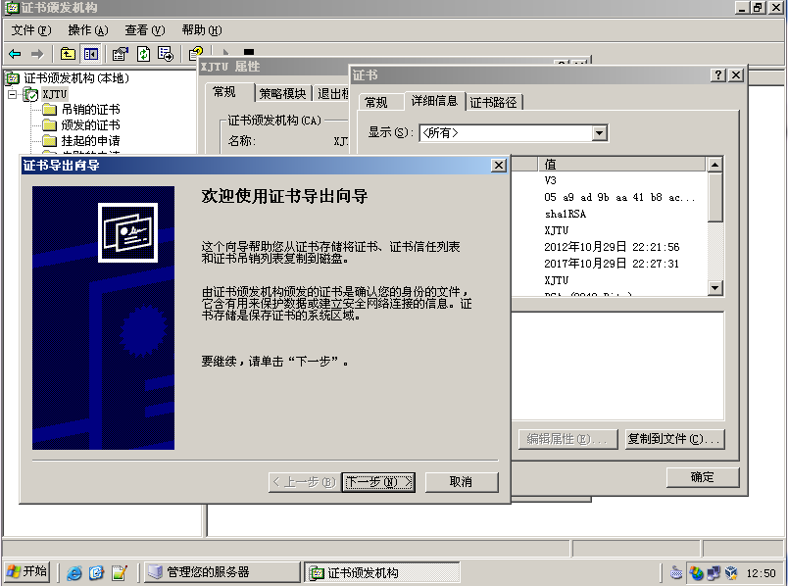

之后导出上次通过CA颁发的证书。

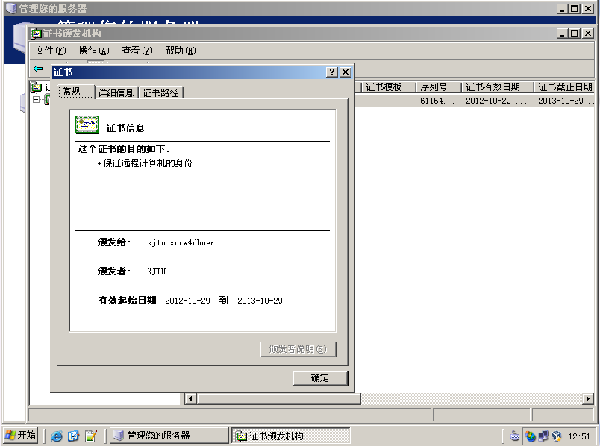

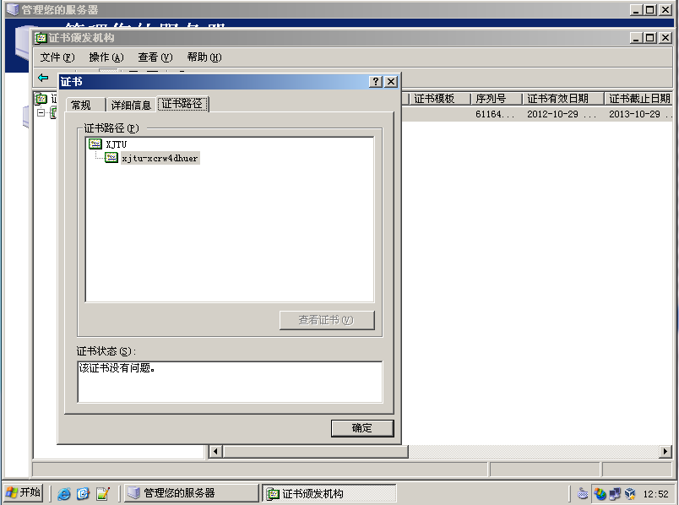

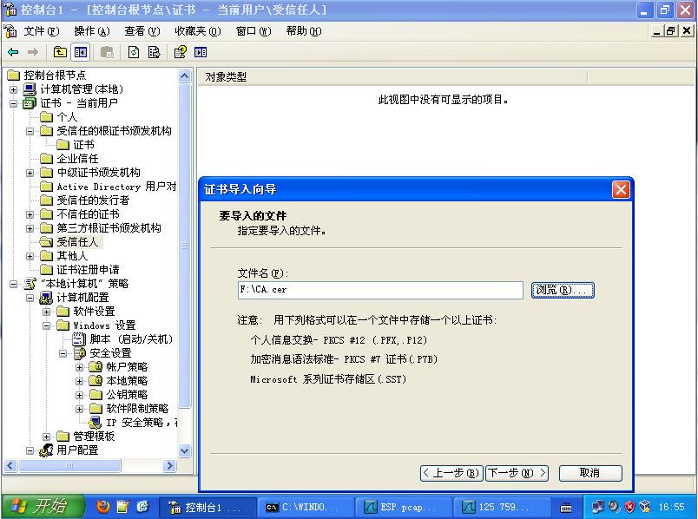

## 客户端以及服务器端配置

打开客户机的控制台。

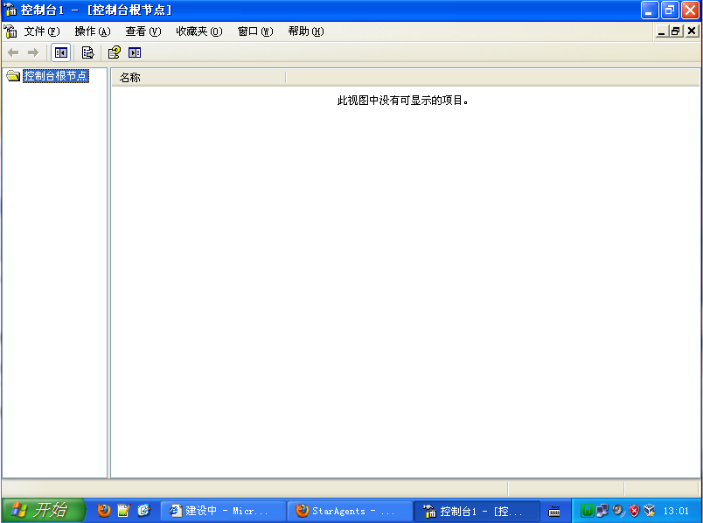

在管理单元中添加如下的三个模块：

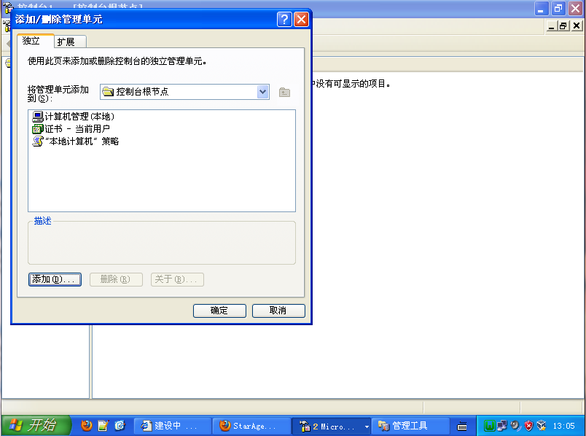

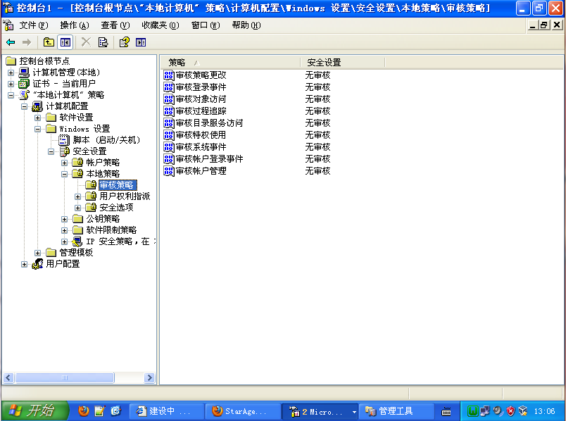

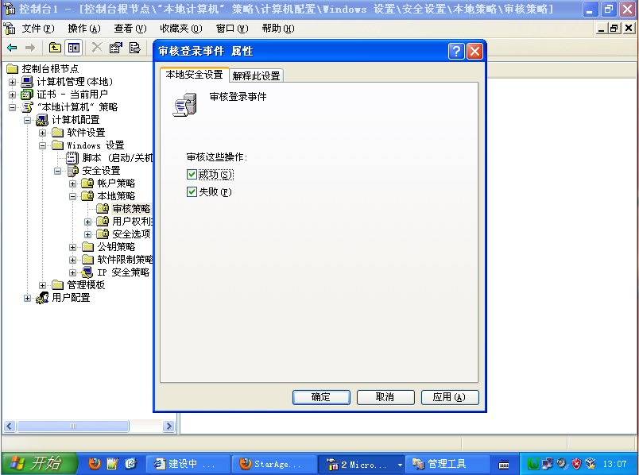

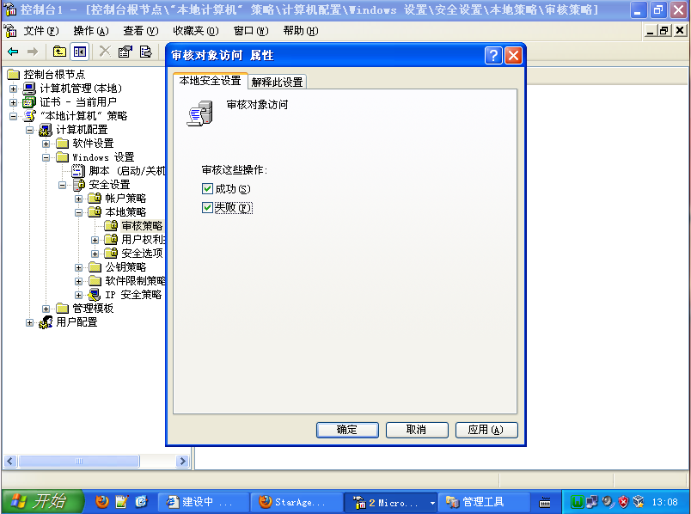

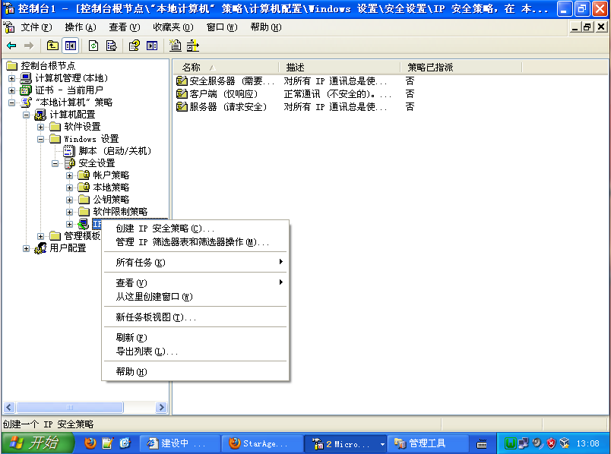

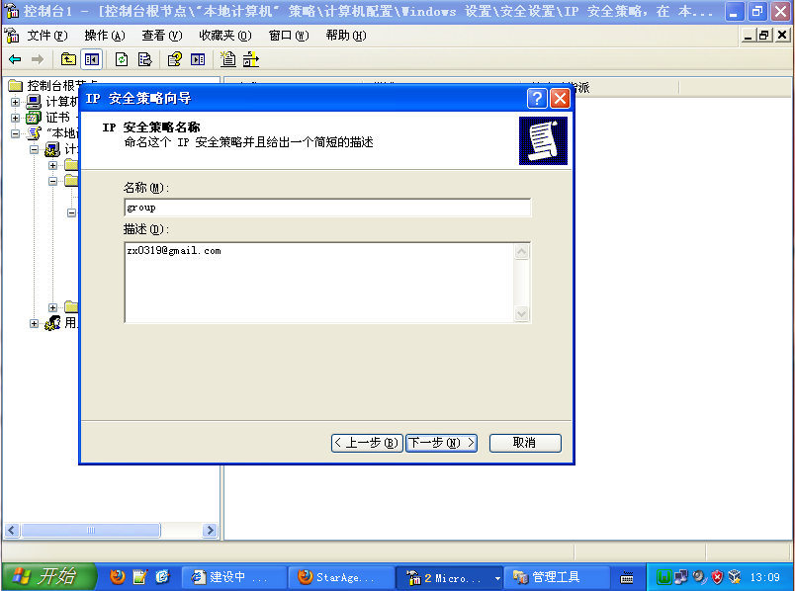

在客户机中安装根证书。

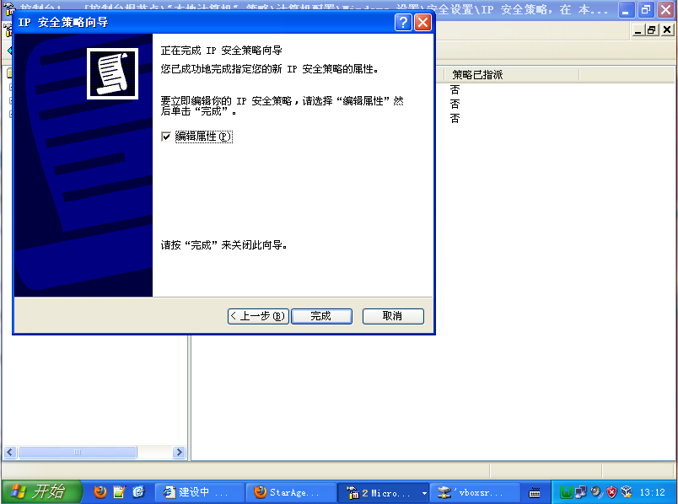

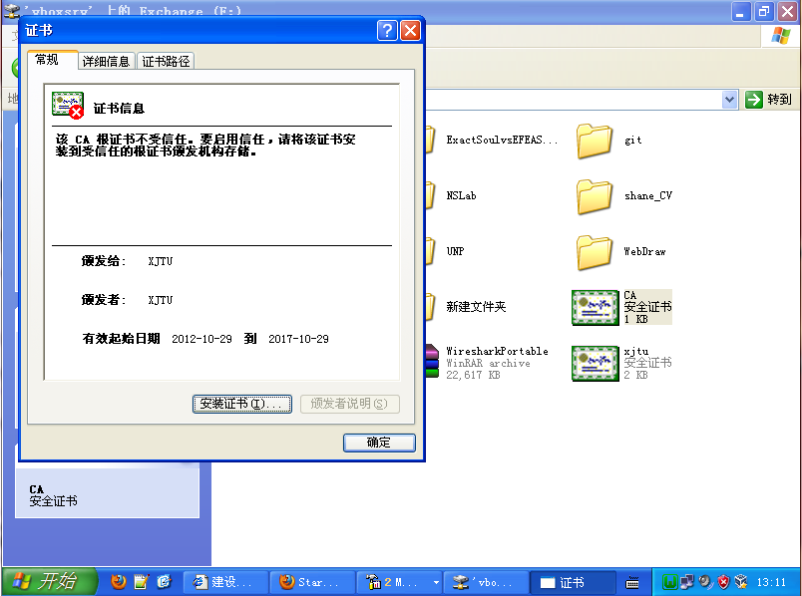

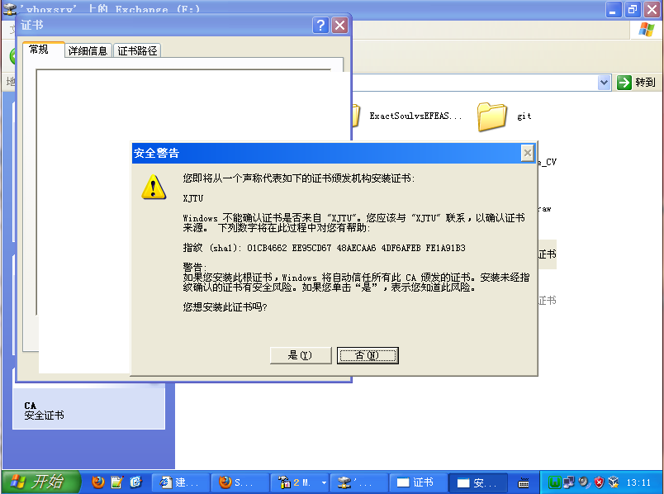

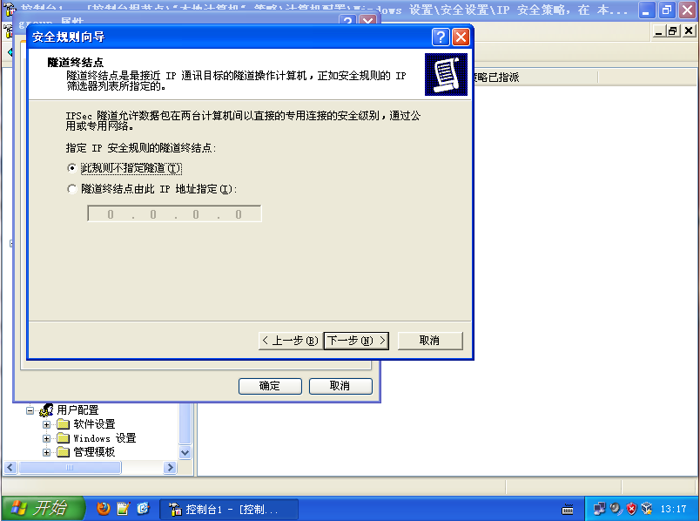

由于在这里我们没有等级足够的根证书，所以我们使用预设共享密钥实现。

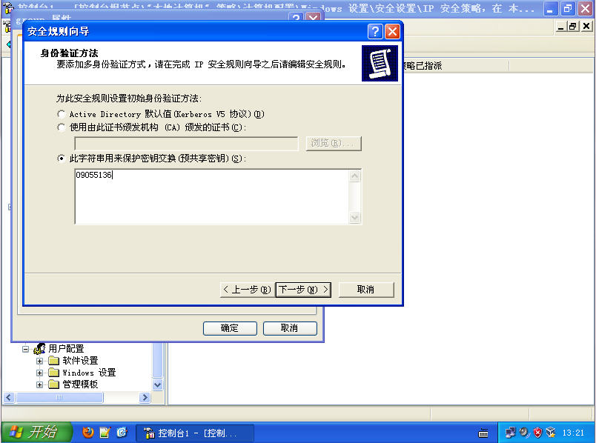

选择所有IP流量以便先做测试。最后还要指派一下以生效。

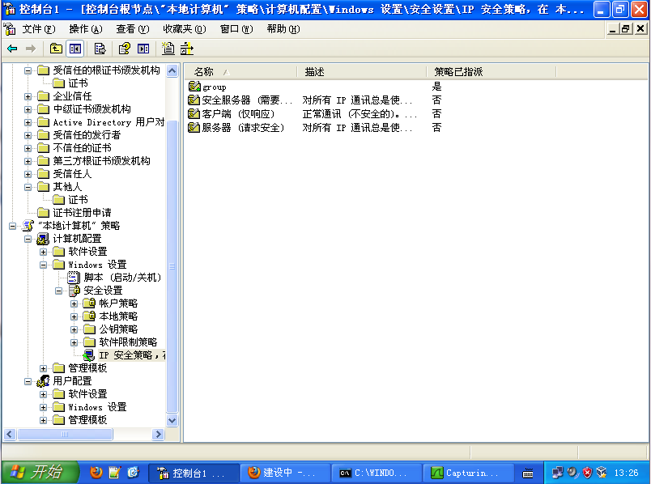

但最后Ping测试表明最后服务器端的配置不完整。抓包结果显示最后协商密钥的时候出了问题。

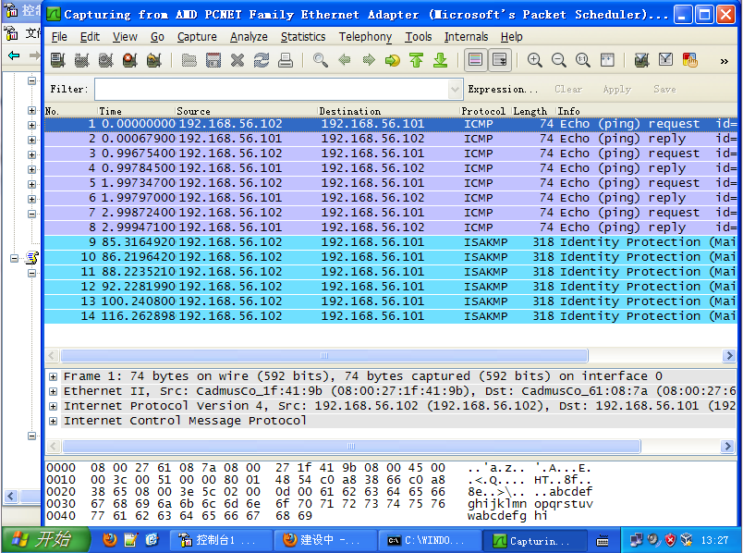

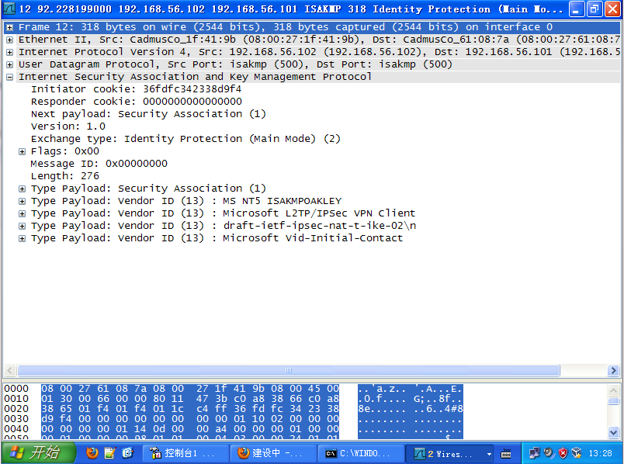

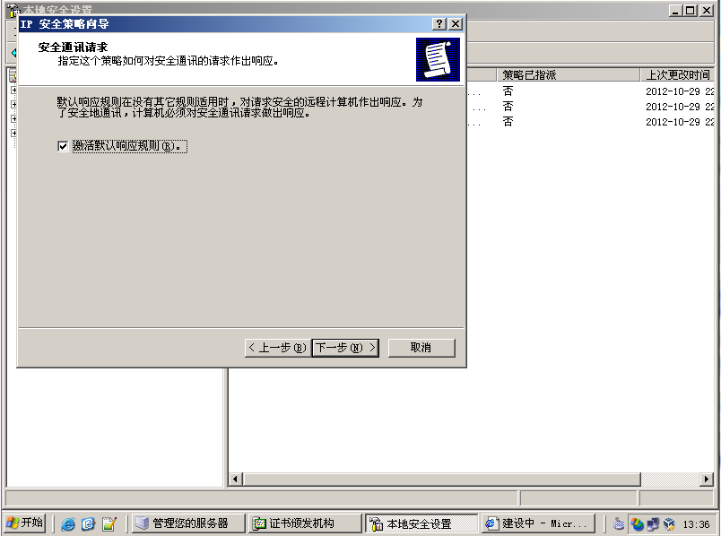

在更改了规则时候，可以看到ICMP通讯已经有了ESP包

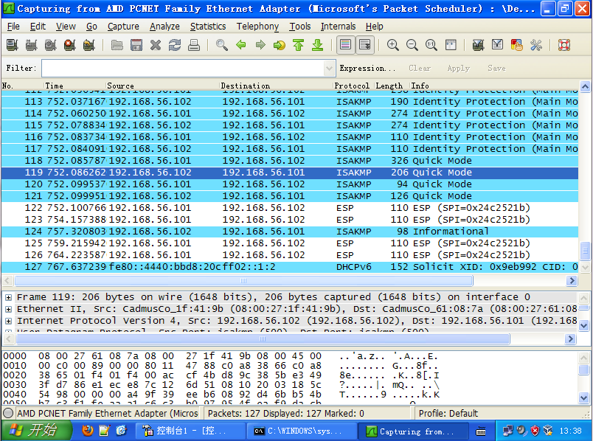

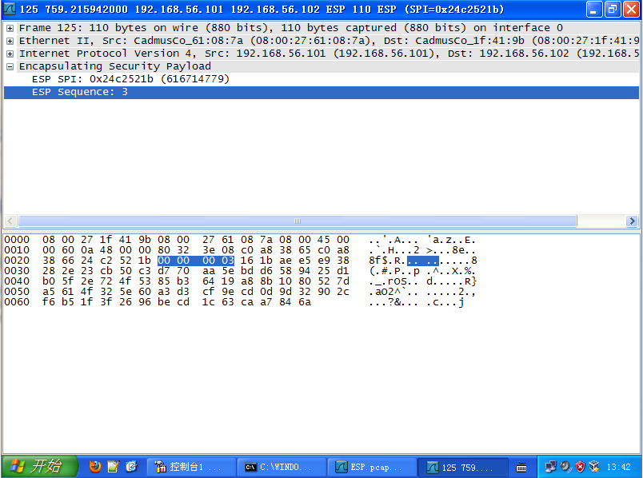

## 组内主机测试

由于选择的是ICMP通信加密，并且还采用的是基于共享密钥的IPsec实现，所以最主要注意的地方就是服务器以及客户机端都需要配置完整，并且采用指派策略。

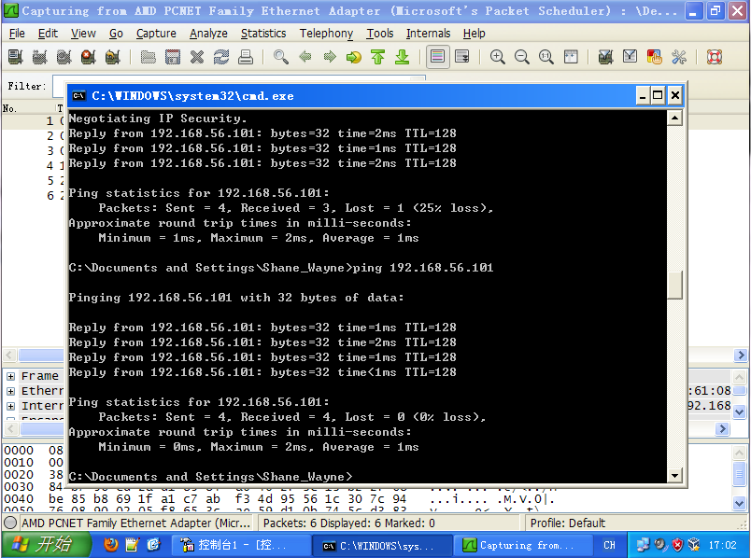

## 组外主机测试

在组外计算机中，在未开启策略的情况下，

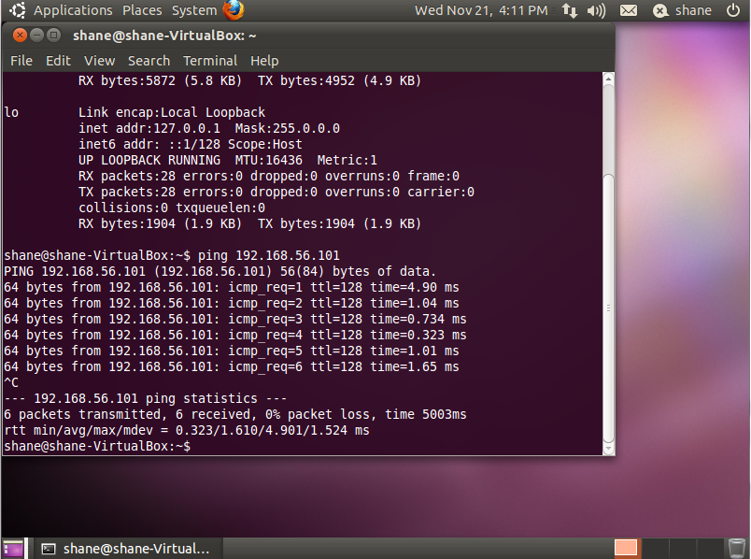

开启策略的情况下

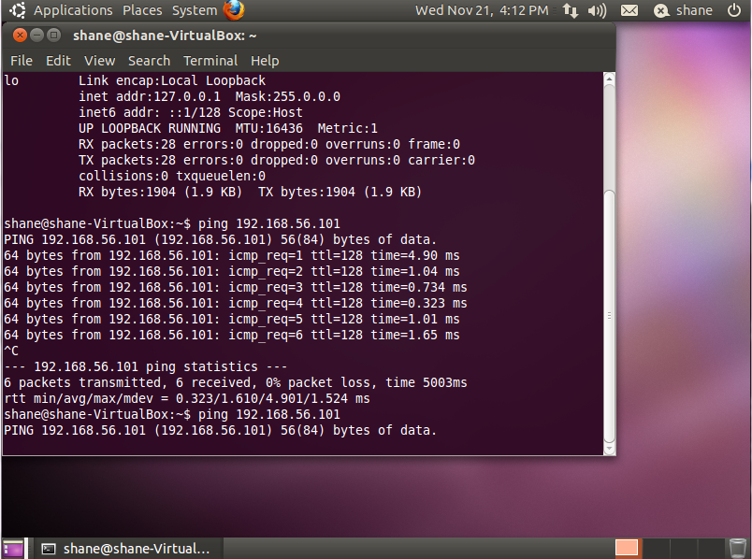

直接回导致无响应。最后结束时会发现所有的ICMP包都无响应。

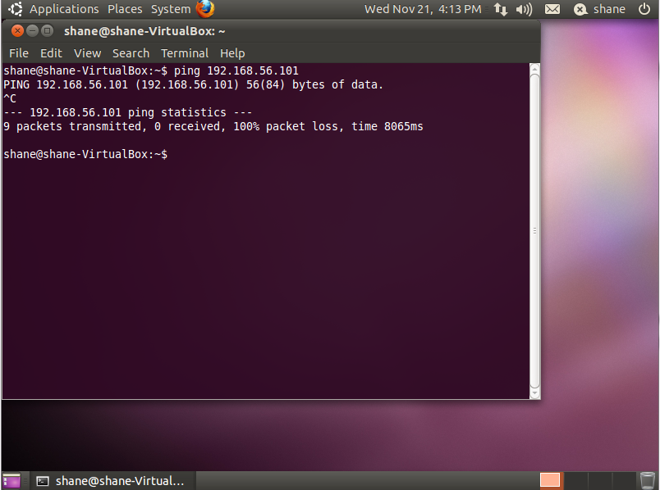

## 协议分析

再次分析IPsec之中的通信流量，我们可以看到首先是密钥协商的协议协商加密过程。

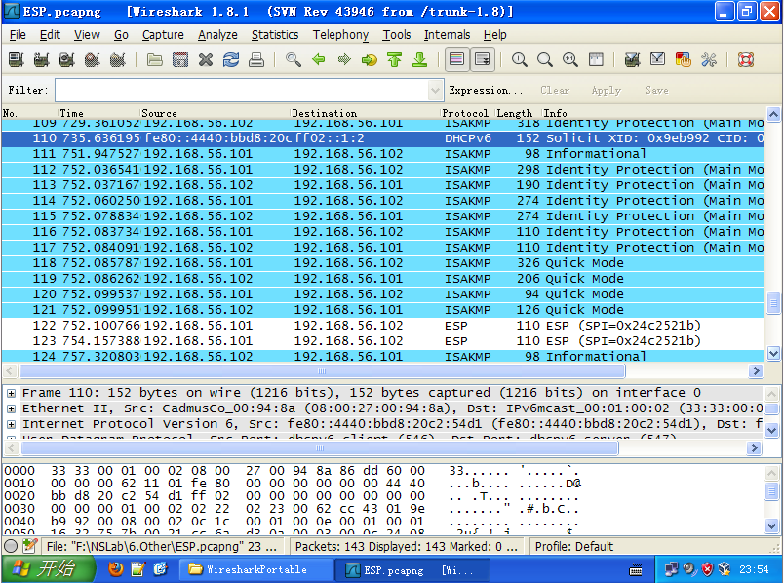

可以看到具体的数据报中的加密协商过程。

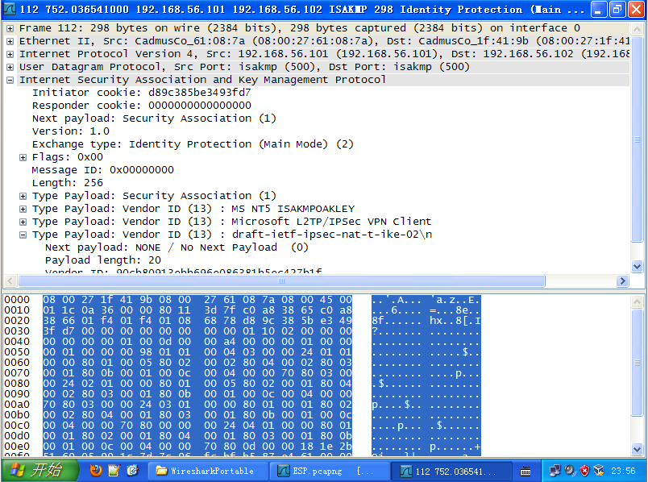

等待协商完整之后，客户机以及服务器之间就会采用协商好的加密方式来加密通信流量。

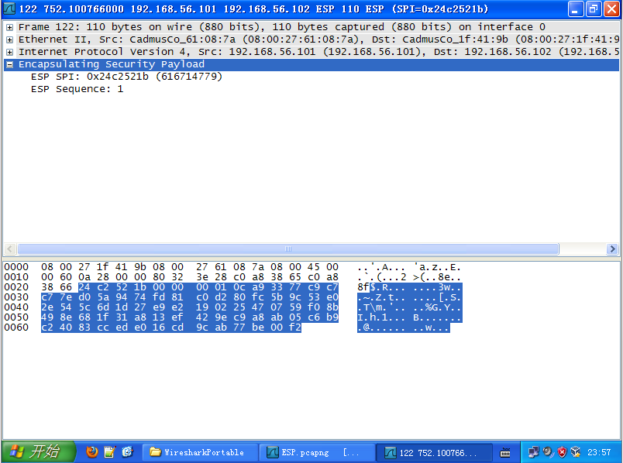

SPI和安全标识符由上图可见。

# SSL/TLS&S/MIME

## S/MIME网络邮件协议

### 实验过程

网络邮件在传输的过程中，最容易受到被动的流量攻击，由于大多数邮件协议在传送邮件的时候都是以明文传输的。为了防止这种攻击的发生，现代邮件协议大多使用了证书技术，对传输的邮件进行加密以及数字签名。

在这里我们使用了Mozilla Thunderbird客户端托管邮件。之后从我们自己的客户端中发送经过加密并且签名的邮件。

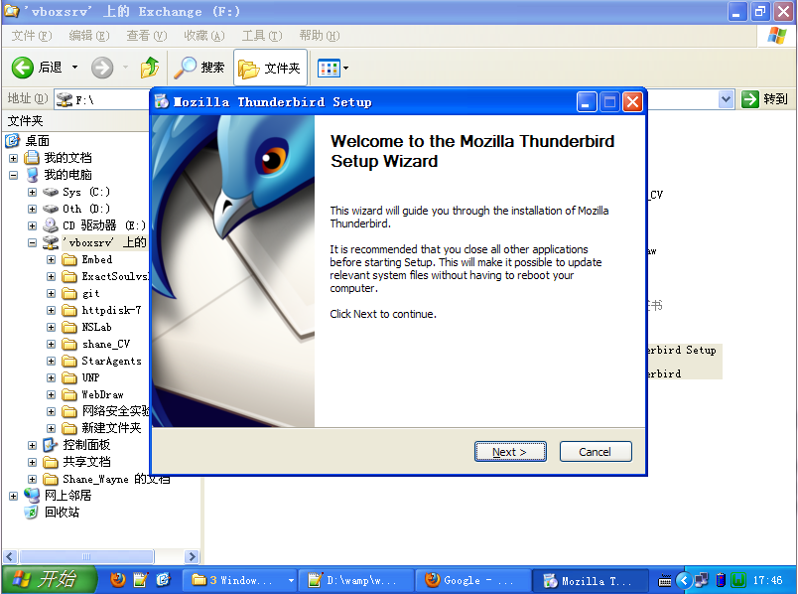

配置自己的邮件帐号:

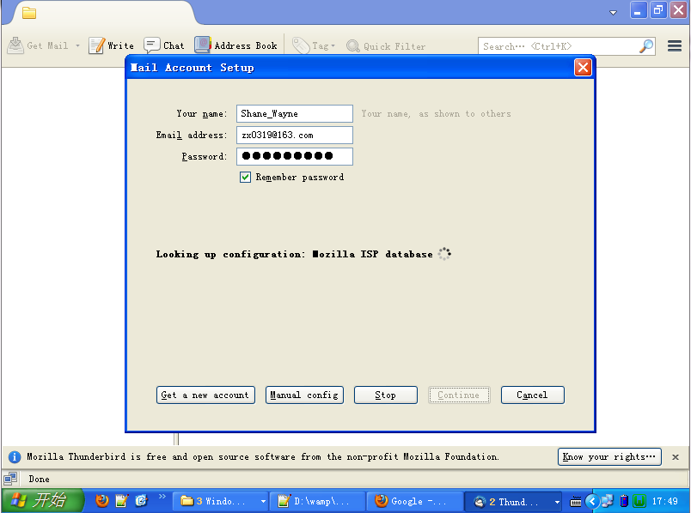 在输入各种配置之后，客户端会从网络数据库中取回当前的配置

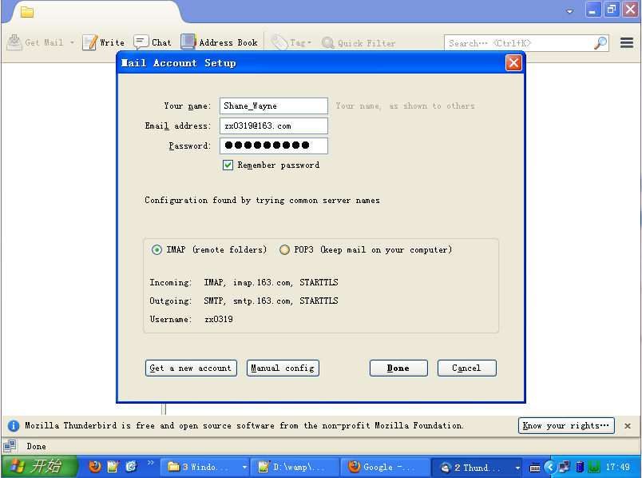

可以看到测试帐号已经成功的接受到了邮件，现在进入安全设置，之后打开我们的加密以及签名选项。

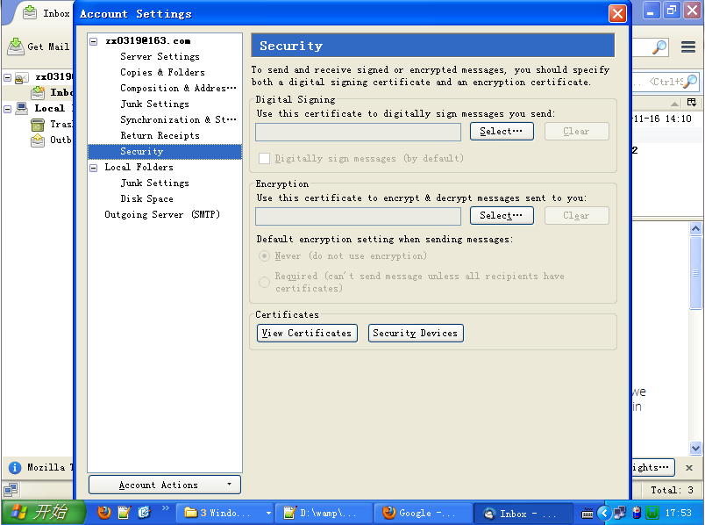

之后在网上申请一个证书用于保护我们自己的邮件。

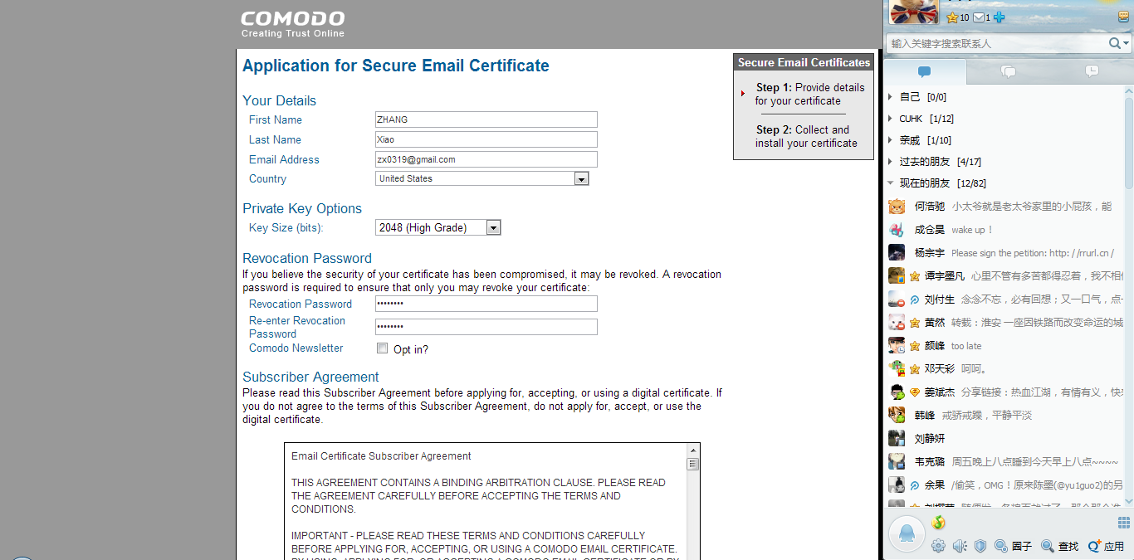

之后证书申请商会发送给我们邮件以确认申请。

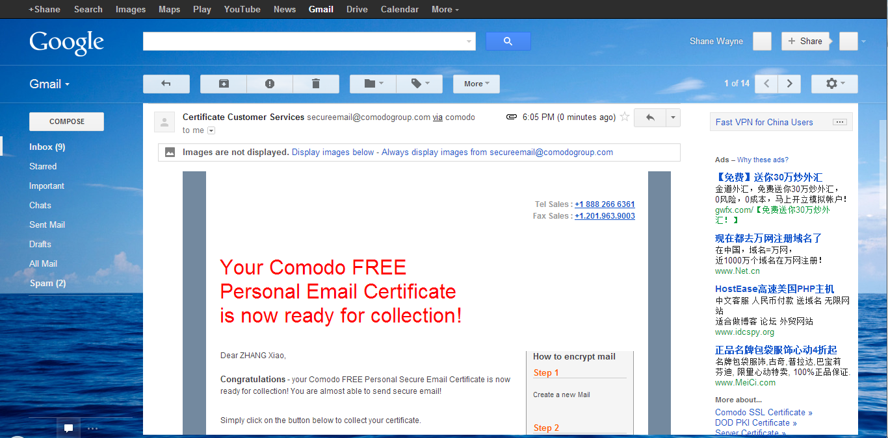

之后在申请页面，输入邮箱以及传给用户的提取密码。需要注意的是，提取证书的时候需要在一个浏览器中。

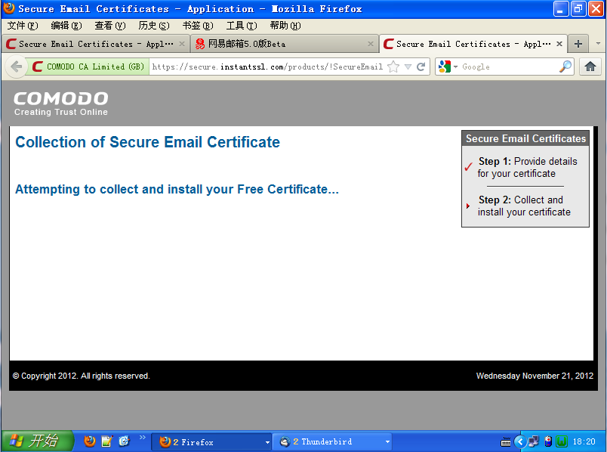

之后再次打开链接，证书就会安装在浏览器里面，之后我们从浏览器里面把数据导出来。

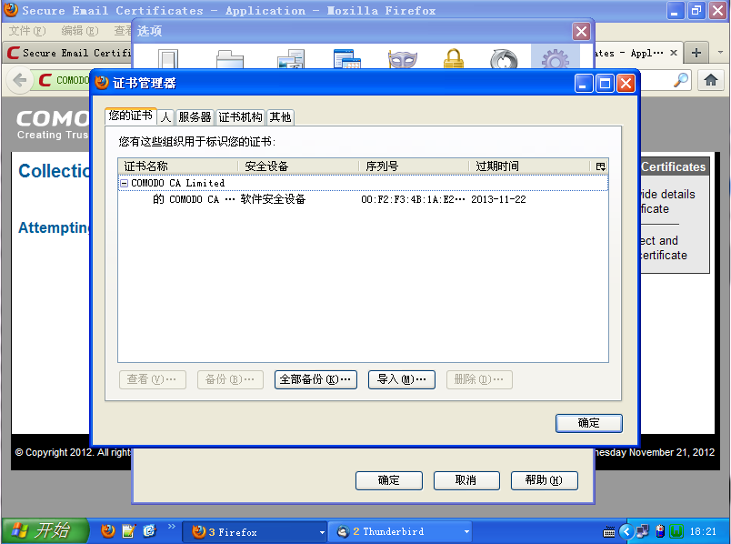

选择导出位置

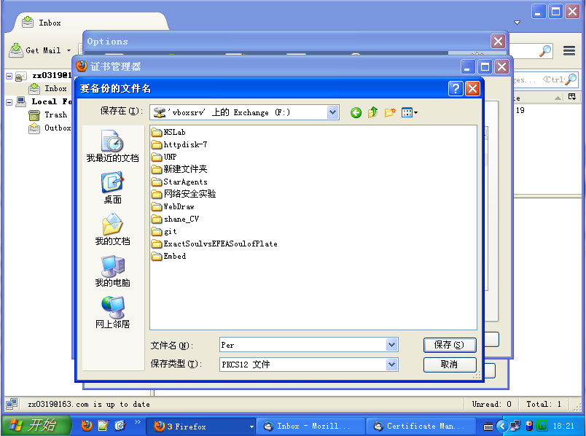

导入并且输入备份密钥。

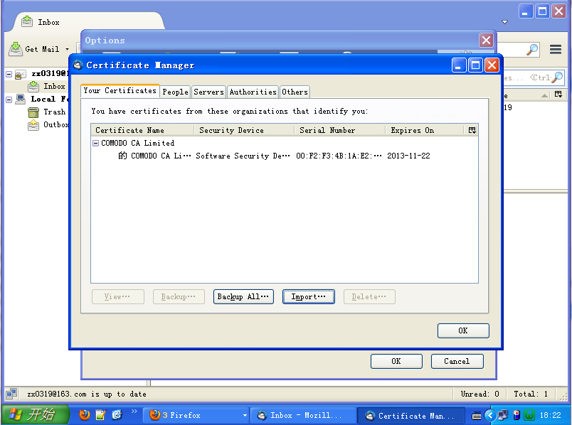

之后在邮件的选项里面就可以选择签名以及加密。

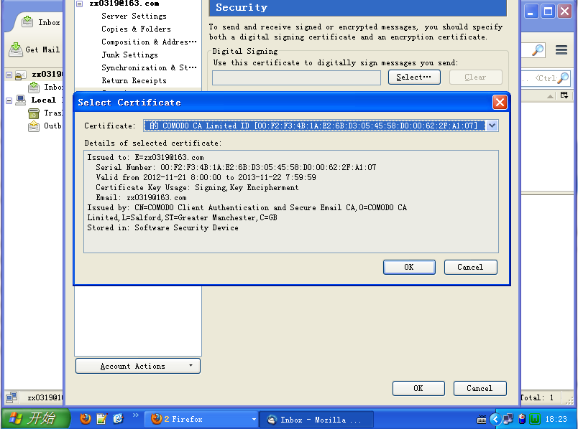

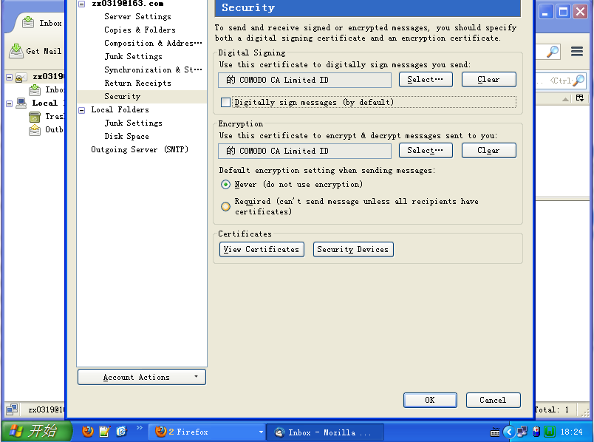

### 开启与关闭签名

之后我们尝试发一封信。

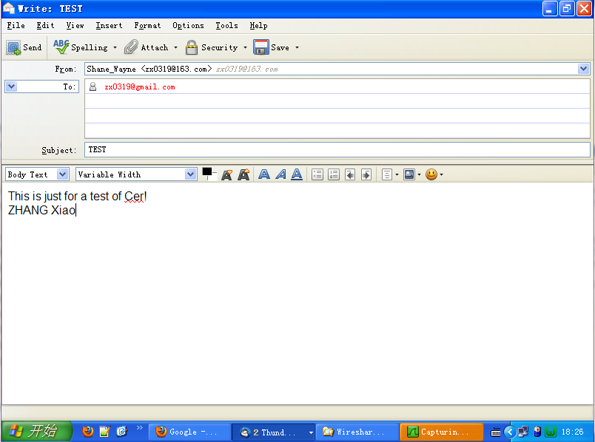

可以看到发出的数据还未加密。

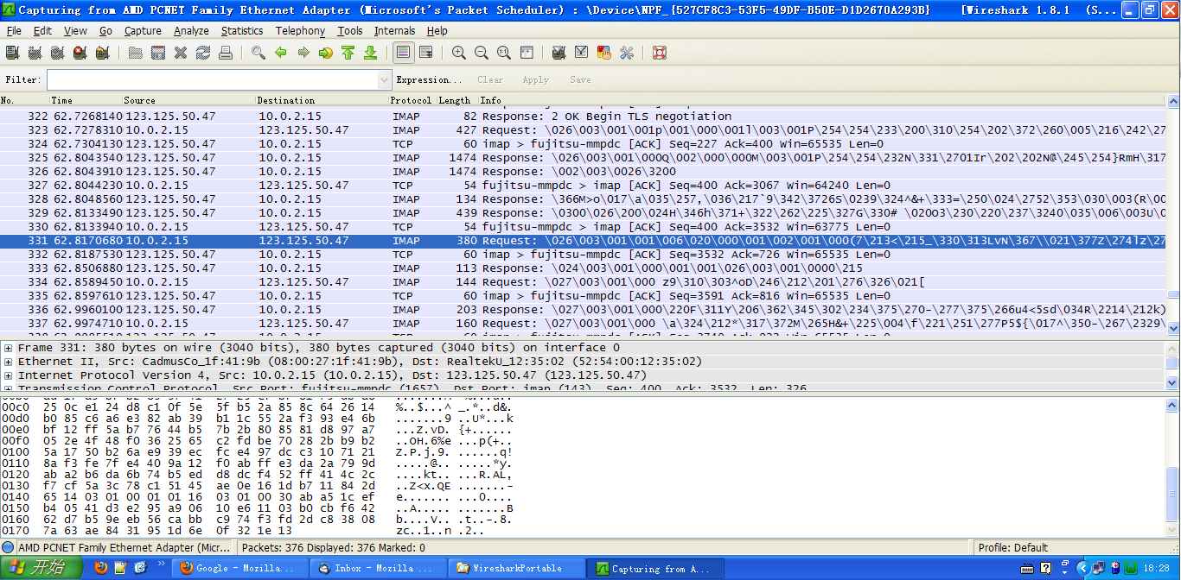

之后我们在接收端的邮件中查看原始信息：

Delivered-To: zx0319@gmail.com

Received: by 10.76.101.237 with SMTP id fj13csp477532oab;

Wed, 21 Nov 2012 02:27:02 -0800 (PST)

Received: by 10.68.237.6 with SMTP id uy6mr56911646pbc.147.1353493622043;

Wed, 21 Nov 2012 02:27:02 -0800 (PST)

Return-Path: <zx0319@163.com>

Received: from m50-135.163.com (m50-135.163.com. [123.125.50.135])

by mx.google.com with ESMTP id bc7si21701016pab.210.2012.11.21.02.26.58;

Wed, 21 Nov 2012 02:27:02 -0800 (PST)

Received-SPF: pass (google.com: domain of zx0319@163.com designates 123.125.50.135 as permitted sender) client-ip=123.125.50.135;

Authentication-Results: mx.google.com; spf=pass (google.com: domain of zx0319@163.com designates 123.125.50.135 as permitted sender) smtp.mail=zx0319@163.com; dkim=pass (test mode) header.i=@163.com

DKIM-Signature: v=1; a=rsa-sha256; c=relaxed/relaxed; d=163.com;

s=s110527; h=Received:Message-ID:Date:From:User-Agent:

MIME-Version:To:Subject:Content-Type:Content-Transfer-Encoding;

bh=8z4p7W56wnnTzmMjlAof9Loiq49zNo9h84ffonrU+6Y=; b=V7q6nsDVyXbqL

ssKUVXxSCueqjCRFvDqIv1GeJeyGWJ3mcMenuzjJb1lXg5CXxZz+5y8OtdsZ5m4U

ZfeOskwCWS9Z+Ovvk9RAnbBA6Q6MaACgOpPNBccVTya3MGTkkigxfDEuRsruY6qm

nyQ744g+2lI7nucDai0+w9Mjv9ibJA=

Received: from [10.0.2.15] (unknown [113.200.79.22])

by smtp5 (Coremail) with SMTP id D9GowAAHBilwrKxQaL0HBA--.16532S3;

Wed, 21 Nov 2012 18:26:57 +0800 (CST)

Message-ID: <50ACAC72.7040106@163.com>

Date: Wed, 21 Nov 2012 18:26:58 +0800

From: Shane_Wayne <zx0319@163.com>

User-Agent: Mozilla/5.0 (Windows NT 5.1; rv:17.0) Gecko/17.0 Thunderbird/17.0

MIME-Version: 1.0

To: zx0319@gmail.com

Subject: TEST

Content-Type: text/plain; charset=ISO-8859-1; format=flowed

Content-Transfer-Encoding: 7bit

X-CM-TRANSID:D9GowAAHBilwrKxQaL0HBA--.16532S3

X-Coremail-Antispam: 1Uf129KBjDUn29KB7ZKAUJUUUUU529EdanIXcx71UUUUU7v73

VFW2AGmfu7bjvjm3AaLaJ3UbIYCTnIWIevJa73UjIFyTuYvjxUxuc_UUUUU

X-CM-SenderInfo: 120qjiqz6rljoofrz/1tbiNRFu4E9ouz7SJQAAs-

This is just for a test of Cer!

ZHANG Xiao

原始的报文信息由上图所示，但是由于我们在发信的时候并未选择使用签名并且加密，但是我们可以看到有：

DKIM-Signature: v=1; a=rsa-sha256; c=relaxed/relaxed; d=163.com;

s=s110527; h=Received:Message-ID:Date:From:User-Agent:

MIME-Version:To:Subject:Content-Type:Content-Transfer-Encoding;

bh=8z4p7W56wnnTzmMjlAof9Loiq49zNo9h84ffonrU+6Y=; b=V7q6nsDVyXbqL

ssKUVXxSCueqjCRFvDqIv1GeJeyGWJ3mcMenuzjJb1lXg5CXxZz+5y8OtdsZ5m4U

ZfeOskwCWS9Z+Ovvk9RAnbBA6Q6MaACgOpPNBccVTya3MGTkkigxfDEuRsruY6qm

nyQ744g+2lI7nucDai0+w9Mjv9ibJA=

可以看到邮件已经被邮件服务器钥签名。这个主要是邮件服务器防止虚假邮件的一种手段。

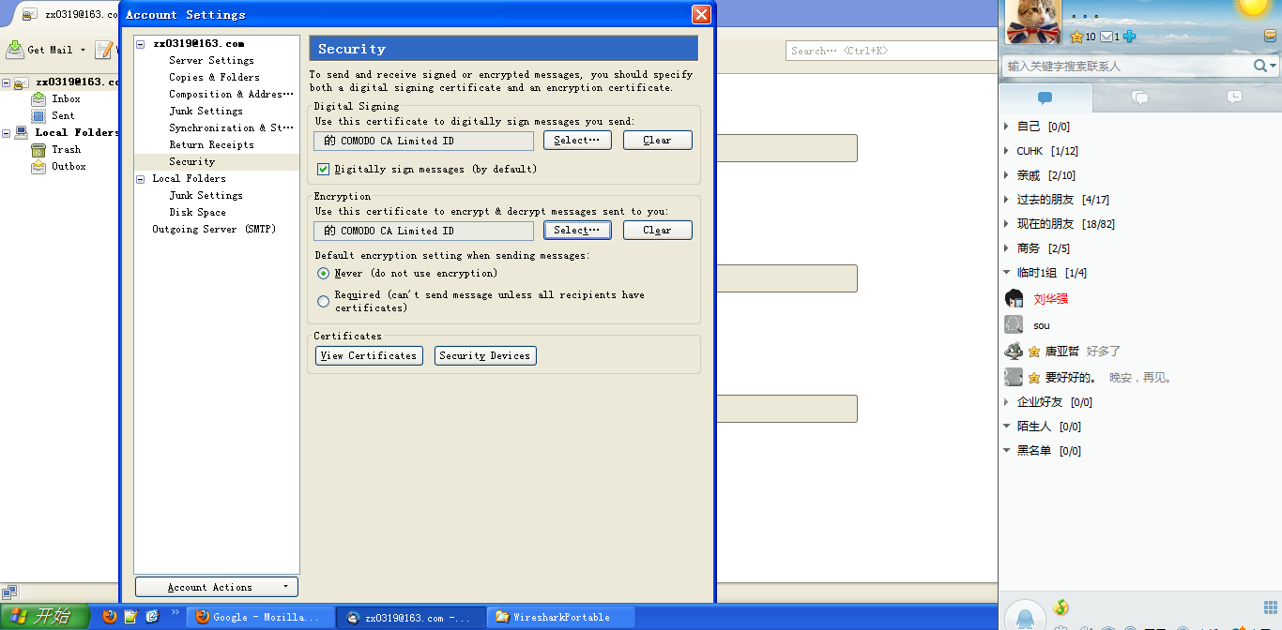

之后就可以发送经过签名以及加密的邮件了，需要注意的是仅仅在保证客户端收到解密密钥后才可以启用邮件加密发送。

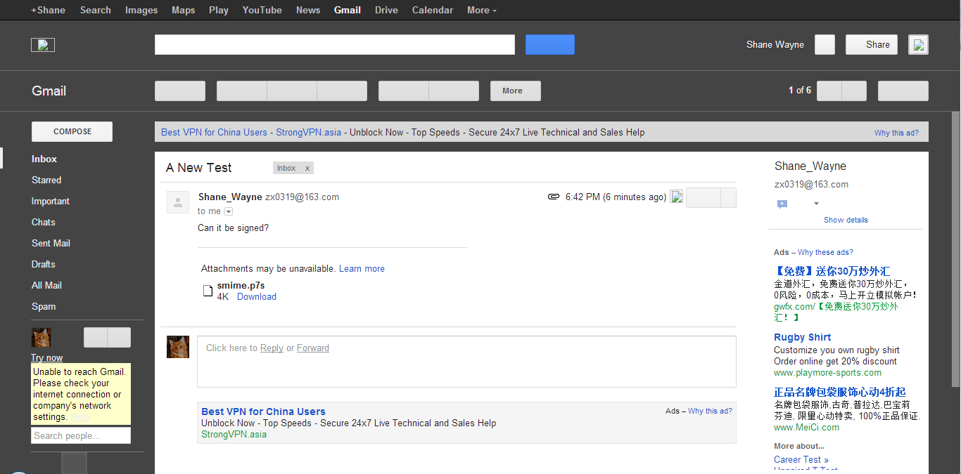

可以看到后面的附件已经添加了S/MIME的签名附件。原始的报文信息如下所示：

--------------ms060809050905090808000905

Content-Type: application/pkcs7-signature; name="smime.p7s"

Content-Transfer-Encoding: base64

Content-Disposition: attachment; filename="smime.p7s"

Content-Description: S/MIME Cryptographic Signature

MIAGCSqGSIb3DQEHAqCAMIACAQExCzAJBgUrDgMCGgUAMIAGCSqGSIb3DQEHAQAAoIIKQDCC

BRowggQCoAMCAQICEG0Z6qcZT2ozIuYiMnqqcd4wDQYJKoZIhvcNAQEFBQAwga4xCzAJBgNV

BAYTAlVTMQswCQYDVQQIEwJVVDEXMBUGA1UEBxMOU2FsdCBMYWtlIENpdHkxHjAcBgNVBAoT

FVRoZSBVU0VSVFJVU1QgTmV0d29yazEhMB8GA1UECxMYaHR0cDovL3d3dy51c2VydHJ1c3Qu

Y29tMTYwNAYDVQQDEy1VVE4tVVNFUkZpcnN0LUNsaWVudCBBdXRoZW50aWNhdGlvbiBhbmQg

RW1haWwwHhcNMTEwNDI4MDAwMDAwWhcNMjAwNTMwMTA0ODM4WjCBkzELMAkGA1UEBhMCR0Ix

GzAZBgNVBAgTEkdyZWF0ZXIgTWFuY2hlc3RlcjEQMA4GA1UEBxMHU2FsZm9yZDEaMBgGA1UE

ChMRQ09NT0RPIENBIExpbWl0ZWQxOTA3BgNVBAMTMENPTU9ETyBDbGllbnQgQXV0aGVudGlj

YXRpb24gYW5kIFNlY3VyZSBFbWFpbCBDQTCCASIwDQYJKoZIhvcNAQEBBQADggEPADCCAQoC

ggEBAJKEhFtLV5jUXi+LpOFAyKNTWF9mZfEyTvefMn1V0HhMVbdClOD5J3EHxcZppLkyxPFA

GpDMJ1Zifxe1cWmu5SAb5MtjXmDKokH2auGj/7jfH0htZUOMKi4rYzh337EXrMLaggLW1DJq

1GdvIBOPXDX65VSAr9hxCh03CgJQU2yVHakQFLSZlVkSMf8JotJM3FLb3uJAAVtIaN3FSrTg

7SQfOq9xXwfjrL8UO7AlcWg99A/WF1hGFYE8aIuLgw9teiFX5jSw2zJ+40rhpVJyZCaRTqWS

D//gsWD9Gm9oUZljjRqLpcxCm5t9ImPTqaD8zp6Q30QZ9FxbNboW86eb/8ECAwEAAaOCAUsw

ggFHMB8GA1UdIwQYMBaAFImCZ33EnSZwAEu0UEh83j2uBG59MB0GA1UdDgQWBBR6E04AdFvG

eGNkJ8Ev4qBbvHnFezAOBgNVHQ8BAf8EBAMCAQYwEgYDVR0TAQH/BAgwBgEB/wIBADARBgNV

HSAECjAIMAYGBFUdIAAwWAYDVR0fBFEwTzBNoEugSYZHaHR0cDovL2NybC51c2VydHJ1c3Qu

Y29tL1VUTi1VU0VSRmlyc3QtQ2xpZW50QXV0aGVudGljYXRpb25hbmRFbWFpbC5jcmwwdAYI

KwYBBQUHAQEEaDBmMD0GCCsGAQUFBzAChjFodHRwOi8vY3J0LnVzZXJ0cnVzdC5jb20vVVRO

QWRkVHJ1c3RDbGllbnRfQ0EuY3J0MCUGCCsGAQUFBzABhhlodHRwOi8vb2NzcC51c2VydHJ1

c3QuY29tMA0GCSqGSIb3DQEBBQUAA4IBAQCF1r54V1VtM39EUv5C1QaoAQOAivsNsv1Kv/av

QUn1G1rF0q0bc24+6SZ85kyYwTAo38v7QjyhJT4KddbQPTmGZtGhm7VNm2+vKGwdr+XqdFqo

2rHA8XV6L566k3nK/uKRHlZ0sviN0+BDchvtj/1gOSBH+4uvOmVIPJg9pSW/ve9g4EnlFsjr

P0OD8ODuDcHTzTNfm9C9YGqzO/761Mk6PB/tm/+bSTO+Qik5g+4zaS6CnUVNqGnagBsePdIa

XXxHmaWbCG0SmYbWXVcHG6cwvktJRLiQfsrReTjrtDP6oDpdJlieYVUYtCHVmdXgQ0BCML7q

peeU0rD+83X5f27nMIIFHjCCBAagAwIBAgIRAPLzSxria9MFRVjQAGIvoQcwDQYJKoZIhvcN

AQEFBQAwgZMxCzAJBgNVBAYTAkdCMRswGQYDVQQIExJHcmVhdGVyIE1hbmNoZXN0ZXIxEDAO

BgNVBAcTB1NhbGZvcmQxGjAYBgNVBAoTEUNPTU9ETyBDQSBMaW1pdGVkMTkwNwYDVQQDEzBD

T01PRE8gQ2xpZW50IEF1dGhlbnRpY2F0aW9uIGFuZCBTZWN1cmUgRW1haWwgQ0EwHhcNMTIx

MTIxMDAwMDAwWhcNMTMxMTIxMjM1OTU5WjAfMR0wGwYJKoZIhvcNAQkBFg56eDAzMTlAMTYz

LmNvbTCCASIwDQYJKoZIhvcNAQEBBQADggEPADCCAQoCggEBAME5G3wPZkXgzUhyMmK2i2Cj

hIsPzBq50CjA81PDtr9lR3iXTEXR3QCnT7U7dcyoM2RVbS/jzIpQaz7t7c5RbJxi2ZUh4y/t

qLLmiAcnHgedsH7QBAcHK8v/XkUek3lnRHBflQIpZE1ZraJ24AbpnOUvXJuHBuNWtn91icIW

563joIyJ7uHAW1Wtia3lG1uzj71ykJUnrIx8NIuMxV87ut2io59AqQjoEFIZ2QcXkiITxHno

x77amF5Fo2qZBxO8otV+EQlskQHYtN2GoHpQKgZP17nNuvwvZXysrvJ1o49vPfGL5GF0HR4N

/llaTnj2OucqtA/sxrXasroES/ub9YECAwEAAaOCAd4wggHaMB8GA1UdIwQYMBaAFHoTTgB0

W8Z4Y2QnwS/ioFu8ecV7MB0GA1UdDgQWBBRRa/PoHI3VHF/BkA53dQ4WUNZegzAOBgNVHQ8B

Af8EBAMCBaAwDAYDVR0TAQH/BAIwADAgBgNVHSUEGTAXBggrBgEFBQcDBAYLKwYBBAGyMQED

BQIwEQYJYIZIAYb4QgEBBAQDAgUgMEYGA1UdIAQ/MD0wOwYMKwYBBAGyMQECAQEBMCswKQYI

KwYBBQUHAgEWHWh0dHBzOi8vc2VjdXJlLmNvbW9kby5uZXQvQ1BTMFcGA1UdHwRQME4wTKBK

oEiGRmh0dHA6Ly9jcmwuY29tb2RvY2EuY29tL0NPTU9ET0NsaWVudEF1dGhlbnRpY2F0aW9u

YW5kU2VjdXJlRW1haWxDQS5jcmwwgYgGCCsGAQUFBwEBBHwwejBSBggrBgEFBQcwAoZGaHR0s

cDovL2NydC5jb21vZG9jYS5jb20vQ09NT0RPQ2xpZW50QXV0aGVudGljYXRpb25hbmRTZWN1

cmVFbWFpbENBLmNydDAkBggrBgEFBQcwAYYYaHR0cDovL29jc3AuY29tb2RvY2EuY29tMBkG

A1UdEQQSMBCBDnp4MDMxOUAxNjMuY29tMA0GCSqGSIb3DQEBBQUAA4IBAQBhSnZP4NZl/c7g

zca0wzO9oZvOv5f41vV4ayAtA2xOvC7qgFmiqYP4ACg7FE6cno6cY5lnV4CKLev2Uir+/gU0

se4uJRyQx7OMqrRTktowq+y6vS3Ua4FXSU0L2cJ2pQ1JHSc83e4R8EGu7Pf9gFm5gi5oFFrG

PfDsLBNxIi8JerII8FrXMEJtXIgab+KJFc9L70YhDuHRCk8CTVLCugA2GRmkpltRygcj8qiz

Wskx8hESXcIaUF3pIB77TM4vu8mxfS8PbihSftsqW+9tkvUol00MXiHrDc9QqORx09qmzdM8

My7BzN+GBPZlzkEeaXzYnh1VNegKEm7jmwGjTDqzMYIEHDCCBBgCAQEwgakwgZMxCzAJBgNV

BAYTAkdCMRswGQYDVQQIExJHcmVhdGVyIE1hbmNoZXN0ZXIxEDAOBgNVBAcTB1NhbGZvcmQx

GjAYBgNVBAoTEUNPTU9ETyBDQSBMaW1pdGVkMTkwNwYDVQQDEzBDT01PRE8gQ2xpZW50IEF1

dGhlbnRpY2F0aW9uIGFuZCBTZWN1cmUgRW1haWwgQ0ECEQDy80sa4mvTBUVY0ABiL6EHMAkG

BSsOAwIaBQCgggJHMBgGCSqGSIb3DQEJAzELBgkqhkiG9w0BBwEwHAYJKoZIhvcNAQkFMQ8X

DTEyMTEyMTEwNDI0NVowIwYJKoZIhvcNAQkEMRYEFH31Xd9NdQegblZ1nHhhlS6cASeoMGwG

CSqGSIb3DQEJDzFfMF0wCwYJYIZIAWUDBAEqMAsGCWCGSAFlAwQBAjAKBggqhkiG9w0DBzAO

BggqhkiG9w0DAgICAIAwDQYIKoZIhvcNAwICAUAwBwYFKw4DAgcwDQYIKoZIhvcNAwICASgw

gboGCSsGAQQBgjcQBDGBrDCBqTCBkzELMAkGA1UEBhMCR0IxGzAZBgNVBAgTEkdyZWF0ZXIg

TWFuY2hlc3RlcjEQMA4GA1UEBxMHU2FsZm9yZDEaMBgGA1UEChMRQ09NT0RPIENBIExpbWl0

ZWQxOTA3BgNVBAMTMENPTU9ETyBDbGllbnQgQXV0aGVudGljYXRpb24gYW5kIFNlY3VyZSBF

bWFpbCBDQQIRAPLzSxria9MFRVjQAGIvoQcwgbwGCyqGSIb3DQEJEAILMYGsoIGpMIGTMQsw

CQYDVQQGEwJHQjEbMBkGA1UECBMSR3JlYXRlciBNYW5jaGVzdGVyMRAwDgYDVQQHEwdTYWxm

b3JkMRowGAYDVQQKExFDT01PRE8gQ0EgTGltaXRlZDE5MDcGA1UEAxMwQ09NT0RPIENsaWVu

dCBBdXRoZW50aWNhdGlvbiBhbmQgU2VjdXJlIEVtYWlsIENBAhEA8vNLGuJr0wVFWNAAYi+h

BzANBgkqhkiG9w0BAQEFAASCAQAMe9N4TlaNI9rfGUXbHzeMn5UAiOz8c04qIgDdRRWb7FmA

XPpmJX7UCnB2O2a/tY97FfSwNEOu5Nkw3VlQyDz/kksv0Q/9xo4ISMSpgfVxLMqR+XqM5ROV

bjy4WNhUvjuLxGEtK6LKEVE+eXKkjhyz4DUDF6mw0WuSnDkTXqPp07C/HVNwYskORM+3pOlt

jBw8GVrpZOA2v5fBzVgeHSQcnTJ5Z9hjMU6Rkr0Hou7CMVW+UjqfMBq7guuGeHChYcOsOO2U

3/2Hr2dCv2Tcf+v+GoF3B4QV8mBTRcJtExqqvI/JiroLfuyNNZLqyH99Vw3BlU4OQA45BwKy

PxUg89HAAAAAAAAA

--------------ms060809050905090808000905—

可以看到邮件已经被证书签名。

## SSL

### 实验过程

使用浏览器打开一个https网站，之后打开抓包软件抓包即可。

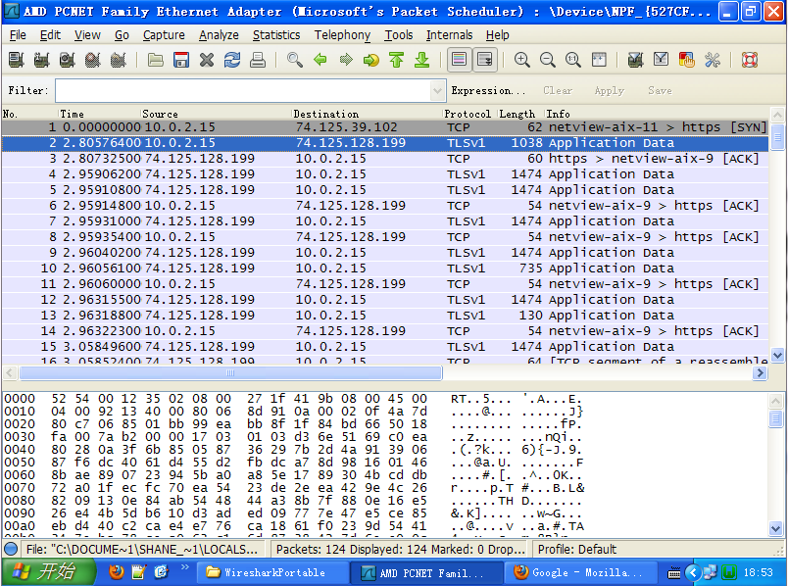

### 协议分析

由上图我们可以发现流量中混杂了TLS协议以及TCP协议。在浏览支持https的网站的时候，浏览器一般会取回服务器的证书，之后使用本地已有的CA证书进行信任链的检查，如果检查无误，则使用证书中提供的公钥进行对称密钥的交换，之后使用对称密钥进行两边的数据交换。

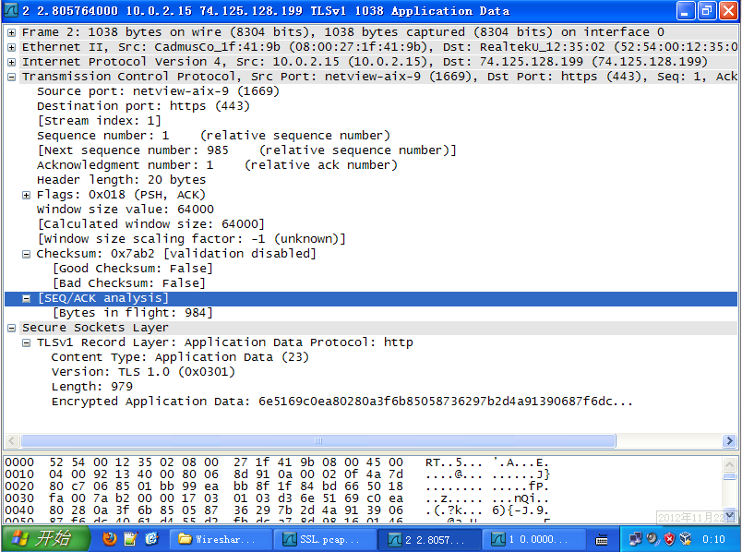

之后我们可以发现TLS在发送的时候的数据报格式。包含了上层协议以及版本长度和最后的加密的应用层数据等信息。

在这里我们连接了<https://www.google.com.hk>来测试我们的https连接。

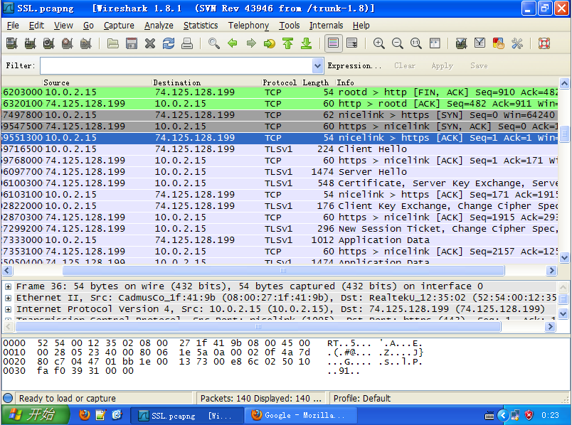

之后我们过滤掉其他流量，具体分析一下SSL/TLS流量。

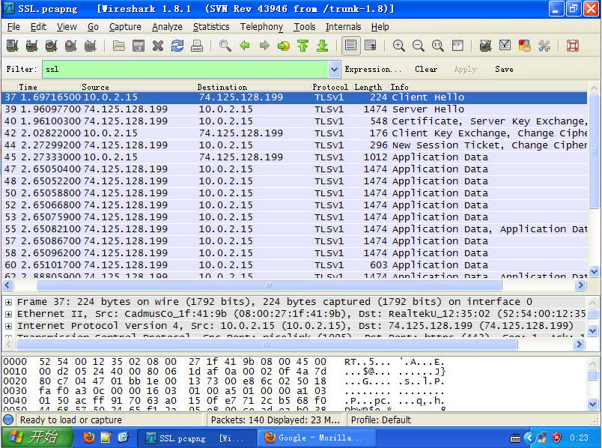

我们可以恩清楚的看到其中通信的过程，首先是客户端和服务器互相应答。具体的内容里面包含双方支持的加密方式。

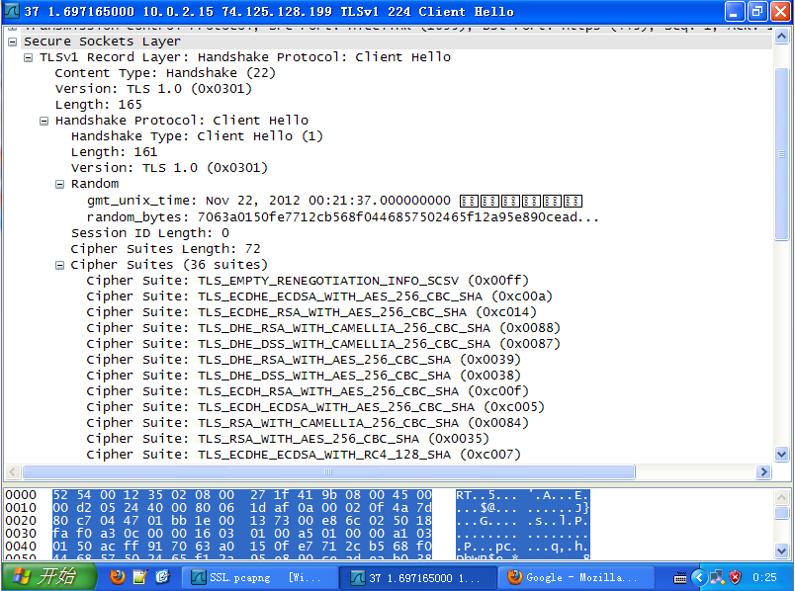

之后服务器端方会要采用的加密方式。

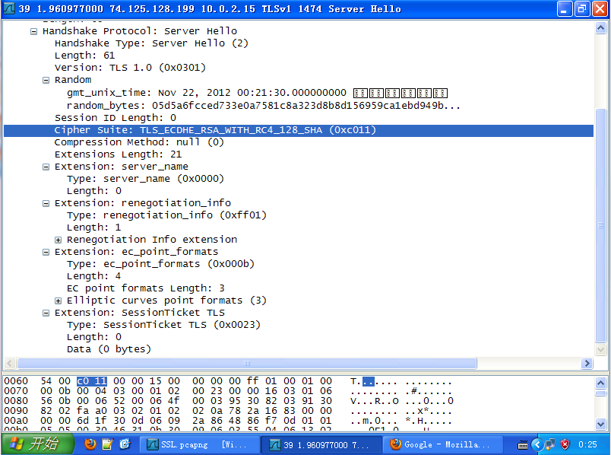

之后双方会进行证书的握手协议，韦德是交换密钥。

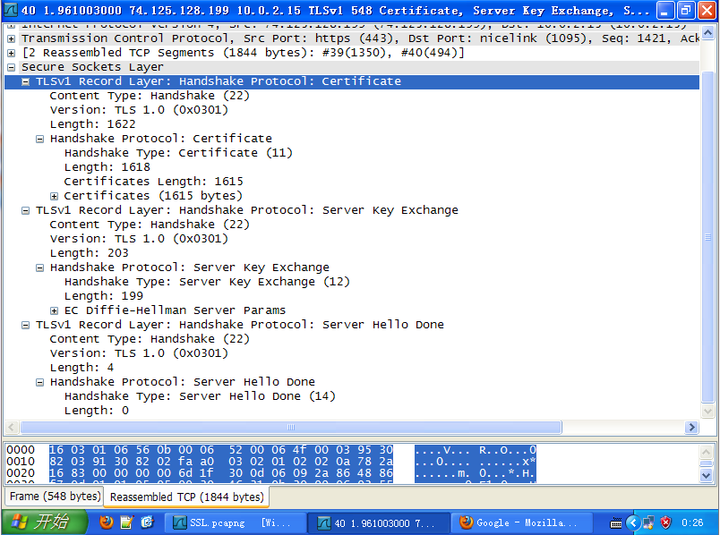



完成之后对方服务器会发送过来一个Session Ticket。

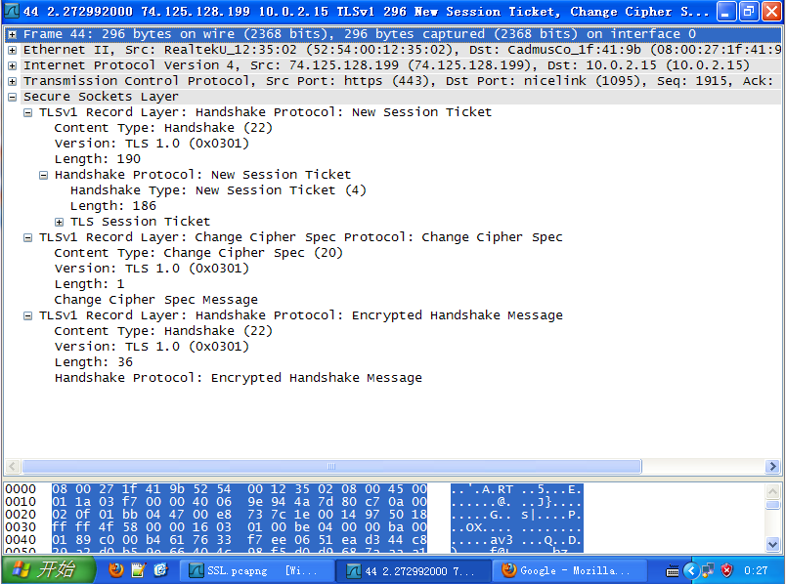

之后所有的之后的通信流量就是通过此加密。

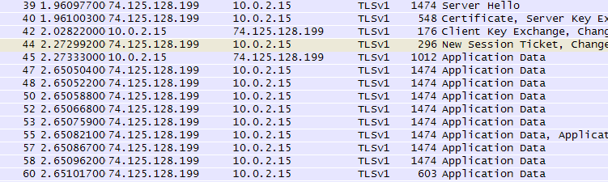

具体的数据报格式：

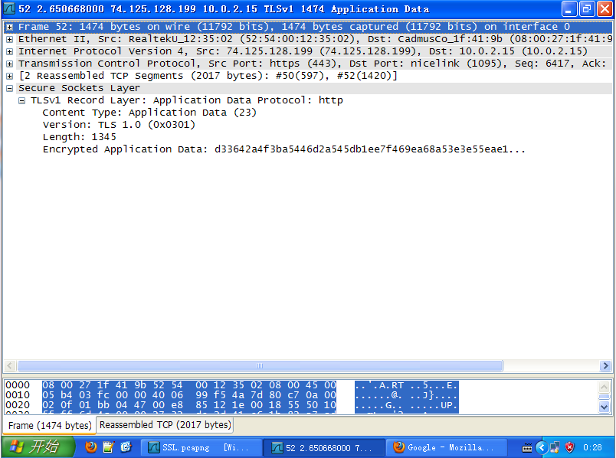

## SSH

### 实验过程

为安全主机协议，可以提供流量方面的保护。

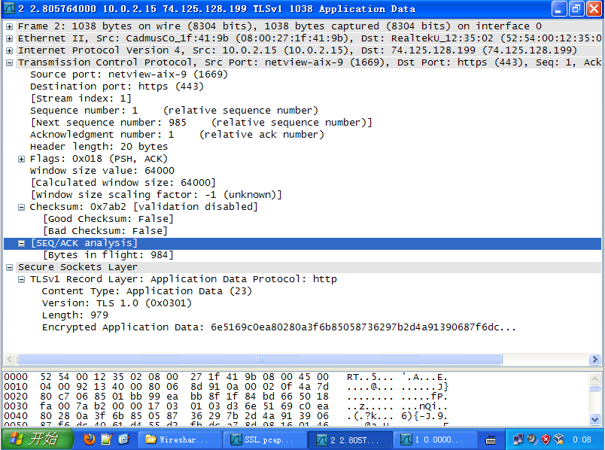

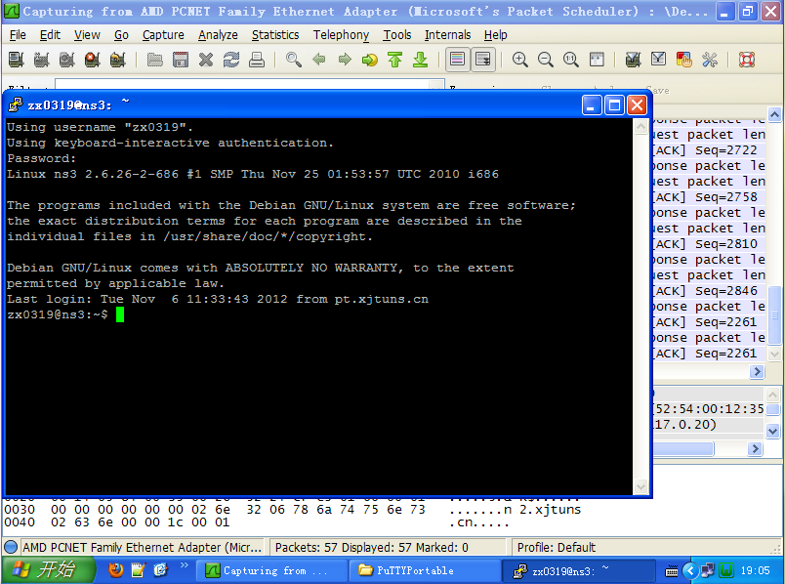

可以看到经过的流量已经被加密过。

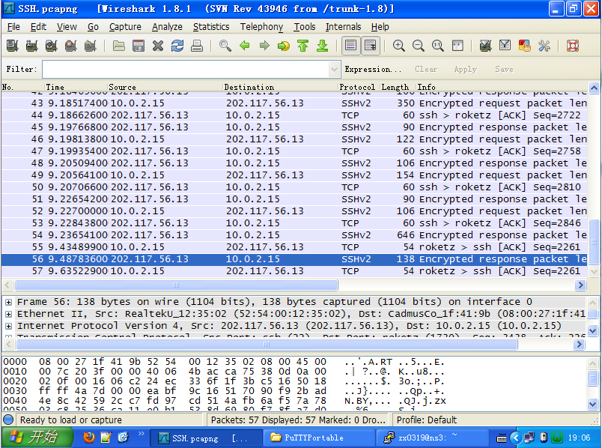

### 协议分析

我们可以从截获的数据中分析出SSH协议通信过程中的实现。

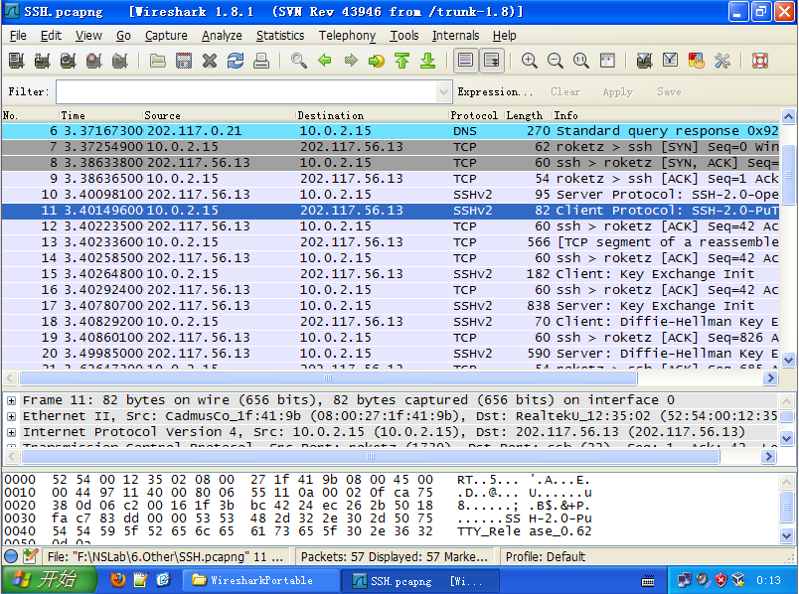

首先是两端建立一个TCP连接



之后两方以ASCII明文的方式表明对方的协议版本以及支持软件的信息。服务器信息如下：

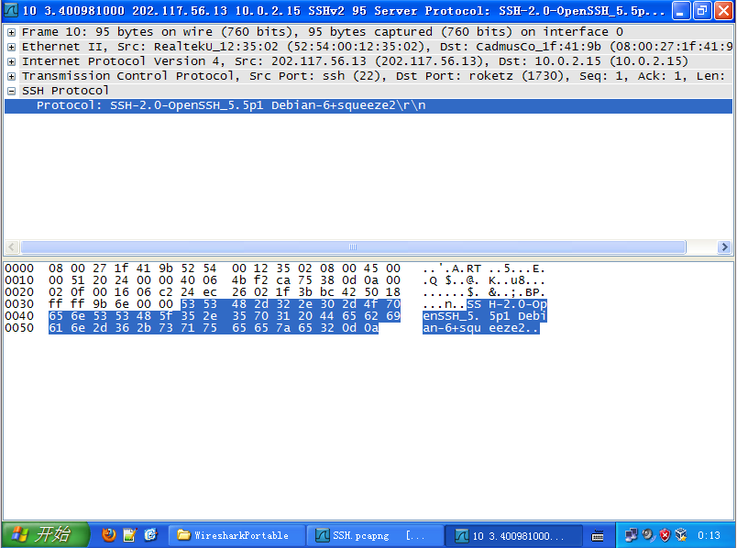

客户端信息如下：

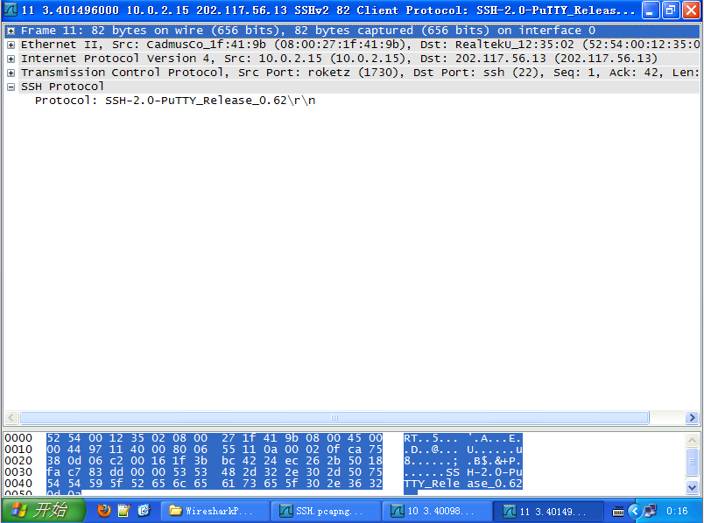

之后可以看到两方开始准备密钥交换的相关过程，具体使用了Diffie-Hellman算法。

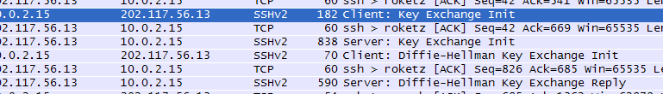

之后剩下的流量全部为协商后密钥加密的内容。

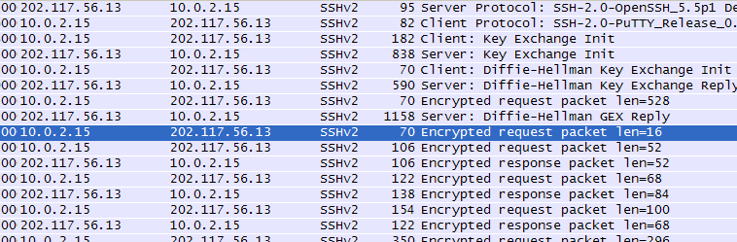

# IPtables&IDS

## IPtables

IPtable备份当前的备份参数。

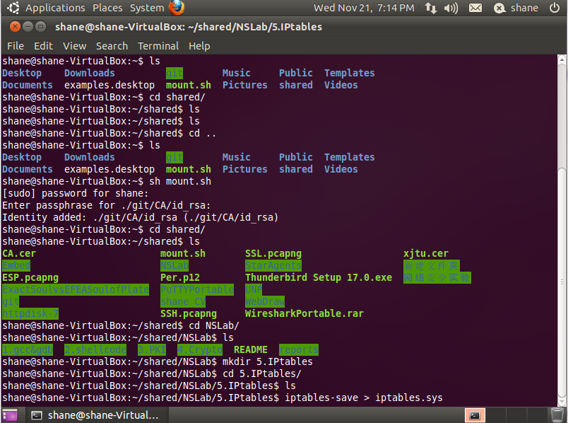

之后把当前的input过滤器中的流量转入到新建的mychain中。

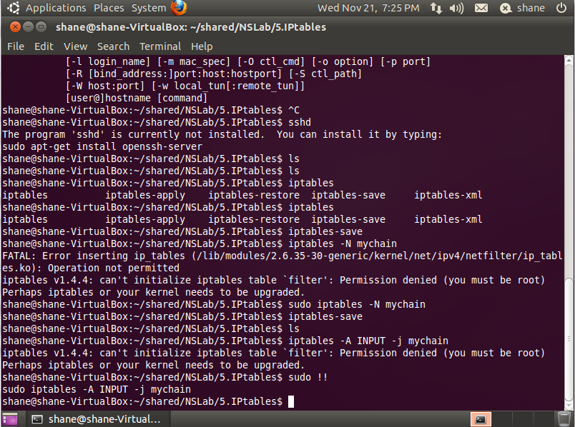

可以看到当前配置。

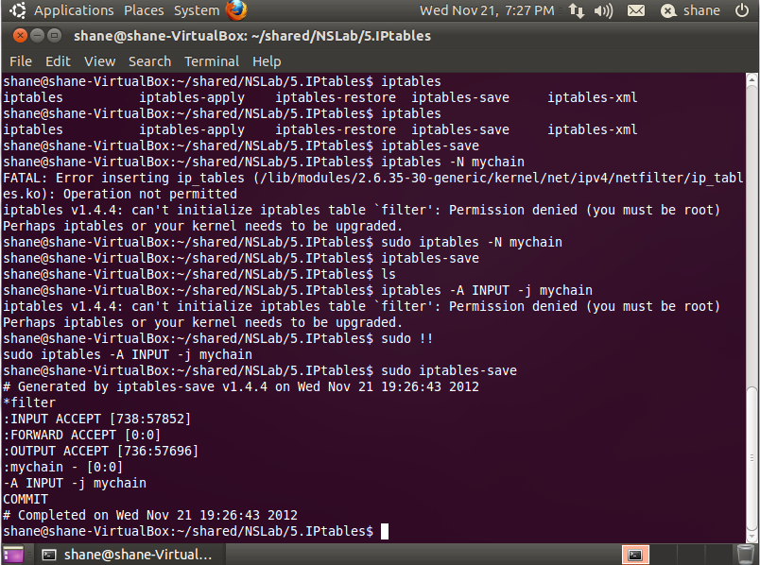

sudo iptables -A mychain -p tcp --tcp-flag SYN,RST,ACK,SYN SYN -j REJECT

这条指令可以防止主动连接

## Snort

在ubuntu中安装snort

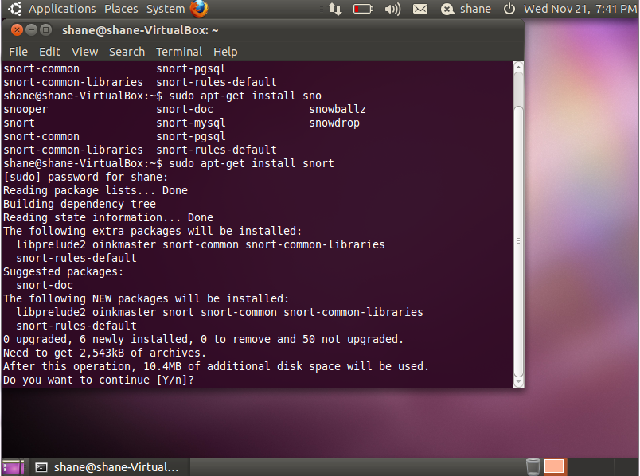

使用如下的指令测试其嗅探器功能：

shane@shane-VirtualBox:~$ sudo snort -vde

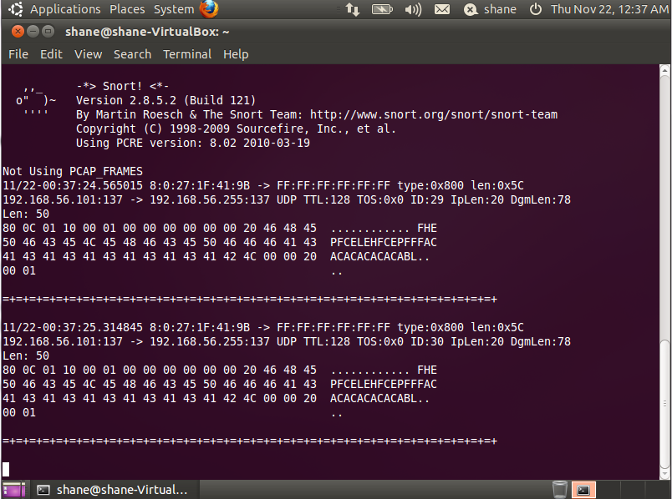

之后就可以捕获到链路上面的信息

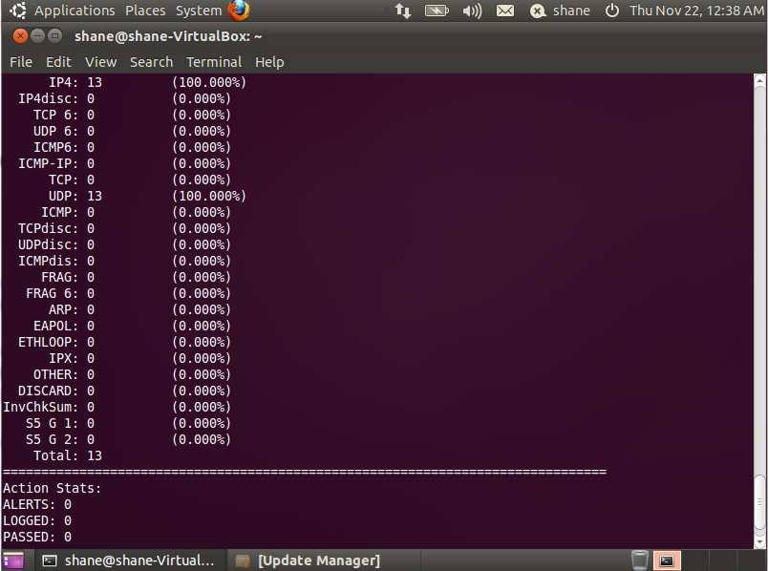

## 具体环境配置

根据如下的图，我们可以设置：

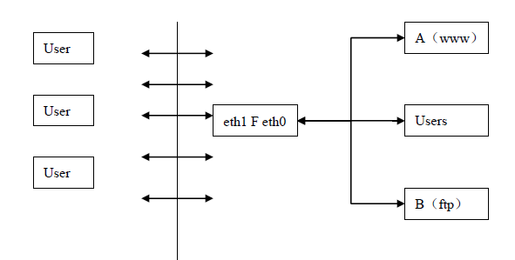

### Internet上的用户能够正常访问内网上的服务

第一条主要考察的应该是端口转发的内容：

iptables -t nat -A POSTROUTING -o 192.168.1.10 -p tcp --dport 80 -s 199.30.15.167 -j SNAT --to 192.168.1.10

iptables -t nat -A POSTROUTING -o 192.168.1.11 -p tcp --dport 22 -s 199.30.15.167 -j SNAT --to 192.168.1.11

### 内网用户访问外网不受限制

第二条主要考察的是NAT的制作：

iptables -t nat -A POSTROUTING -s 192.168.1.0/24 -j SNAT --to 199.30.15.167

### F要对来自内网和外网的扫描作出相应

主要考察的snort的IDS功能，只需要在规则中加入：

alert tcp any any -> 199.30.15.167:1024(msg:”Outer Space!”)

alert tcp 192.168.1.0/24 any -> 192.168.1.1:1024(msg:”Inner Space!”)

之后在规则中载入即可。

### SSH只可从199.168.1.150/151

主要考察的是iptables的限制IP功能：

iptables -A INPUT -s 199.168.1.150/32 -i eth1 -p tcp -m tcp --dport 23 -j ACCEPT

iptables -A INPUT -s 199.168.1.151/32 -i eth1 -p tcp -m tcp --dport 23 -j ACCEPT

### icmp最多通过5个

使用iptables的m limit 和—limit-burst触发规则，如果规则触发多余的包会被丢弃掉。

iptables -A FORWARD -p icmp -m limit –limit-burst 5 -j ACCEPT

## 改进

可以使用NIDS采取更专业的处理，并且可以采用专业防火墙进行限制。